ÜÇ FARKLI NİKEL TİTANYUM EĞE SİSTEMİNİN ŞEKİLLENDİRME ETKİNLİĞİNİN DEĞERLENDİRİLMESİ

Aybüke KARACA SAKALLI

UZMANLIK TEZİ
ENDODONTİ ANABİLİM DALI

GAZİ ÜNİVERSİTESİ
DİŞ HEKİMLİĞİ FAKÜLTESİ

Bu Tez Gazi Üniversitesi Bilimsel Araştırma Projeleri Koordinasyon Birimi (BAP) tarafından TDH-2022-7457 proje kodu ile desteklenmiştir.

MAYIS 2023
Aybüke KARACA SAKALLI tarafından hazırlanan “ÜÇ FARKLI NİKEL TİTANYUM EĞE SİSTEMİNİN ŞEKİLLENDİRME ETKİNLİĞİNİN DEĞERLENDİRİLMESİ” adlı tez çalışması aşağıdaki jüri tarafından OY BİRLİĞİ/OY ÇOKLUĞU ile Gazi Üniversitesi Endodonti Anabilim Dalı’nda UZMANLIK TEZİ olarak kabul edilmiştir.

Danışman: Doç. Dr. Mügem Aslı EKİCİ
Endodonti Anabilim Dalı, Gazi Üniversitesi
Bu tezin, kapsam ve kalite olarak Uzmanlık Tezi olduğunu onaylıyorum/onaylamıyorum ...………………

Başkan: Prof. Dr. Bağdagül HELVACIOĞLU KIVANÇ
Endodonti Anabilim Dalı, Gazi Üniversitesi
Bu tezin, kapsam ve kalite olarak Uzmanlık Tezi olduğunu onaylıyorum/onaylamıyorum ...………………

Üye: Prof. Dr. M. Özgür UYANIK
Endodonti Anabilim Dalı, Hacettepe Üniversitesi
Bu tezin, kapsam ve kalite olarak Uzmanlık Tezi olduğunu onaylıyorum/onaylamıyorum ...………………

Tez Savunma Tarihi: 12/05/2023

Jüri üyeleri tarafından kabul edilen bu tezin UZMANLIK tezi olması için gerekli şartları yerine getirdiğini onaylıyorum.

Prof. Dr. Kahraman GÜNGÖR
Diş Hekimliği Fakültesi Dekanı
ETİK BEYAN
Gazi Üniversitesi Sağlık Bilimleri Enstitüsü Tez Yazım Kurallarına uygun olarak hazırladığım bu tez çalışmasında;
- Tez içinde sunduğum verileri, bilgileri ve dokümanları akademik ve etik kurallar çerçevesinde elde ettiğimi,
- Tüm bilgi, belge, değerlendirme ve sonuçları bilimsel etik ve ahlak kurallarına uygun olarak sunduğumu,
- Tez çalışmasında yararlandığım eserlerin tümüne uygun atıfta bulunarak kaynak gösterdiğimi,
- Kullanılan verilerde herhangi bir değişiklik yapmadığımı,
- Bu tezde sunduğum çalışmanın özgün olduğunu,
bildirir, aksi bir durumda aleyhime doğabilecek tüm hak kayıplarını kabullendiğimi beyan ederim.

Aybüke KARACA SAKALLI
12/05/2023

ÜÇ FARKLI NİKEL TİTANYUM EĞE SİSTEMİNİN ŞEKİLLENDİRME ETKİNLİĞİNİN DEĞERLENDİRİLMESİ
(Uzmanlık Tezi)
Aybüke KARACA SAKALLI
GAZİ ÜNİVERSİTESİ
DİŞ HEKİMLİĞİ FAKÜLTESİ
Mayıs 2023

ÖZET
Bu çalışmanın amacı; üç farklı nikel titanyum eğe sisteminin şekillendirme etkinliklerinin karşılaştırılmasıdır. Çalışmada 66 adet j şekilli rezin blok kullanılmıştır. Rezin blokların kanal açıklıkları #10 K-tipi eğe ile kontrol edilerek rastgele olmak üzere 3 gruba ayrıldı (n=22): T-Endo MUST Grubu, WaveOne Gold Grubu, TruNatomy Grubu. Apikal eğim bölgesini içine alan iç duvar A yüzeyi, bu yüzeyin karşısında yer alan dış duvar B yüzeyi olarak adlandırıldı. Her yüzey için 11 olmak üzere toplam 22 adet ölçüm yapıldı. Bu ölçümlerden sonra, kanaldan uzaklaştırılan madde miktarı, eğe sistemlerinin merkezde kalma oranı, kanal transportasyonunun yönü, kanal transportasyonunun miktarı, şekillendirme hataları değerlendirildi. Ayrıca şekillendirme süreleri hesaplanmıştır Şekillendirme süresi verileri ANOVA ve Tamhane testi ile analiz edildi. Şekillendirme etkinliği verileri, iki yönlü ROBUST ANOVA ve üç yönlü ROBUST ANOVA ile analiz edildi. Anlamlılık düzeyi p=0,05 olarak belirlendi. Şekillendirme süreleri karşılaştırıldığında tüm gruplar arasında istatistiksel olarak anlamlı fark bulundu (p<0,001). Uzaklaştırılan toplam madde miktarı karşılaştırıldığında gruplar arasında istatistiksel olarak anlamlı fark bulundu (p<0,001). Rezin bloklarda uzaklaştırılan madde miktarının en yüksek ve en düşük gruplar sırasıyla WaveOne Gold ve TruNatomy grupları oldu. WaveOne Gold ve TruNatomy iç yüzeye doğru, T-Endo MUST ise eğriliğin dış yüzeyine doğru transportasyon yaptı. Toplam transportasyon miktarları için gruplar arasında istatistiksel olarak anlamlı fark yoktur (p>0,05). T-Endo MUST ve WaveOne Gold gruplarının merkezde kalma oranı istatistiksel olarak TruNatomy grubundan daha yüksek bulundu (p<0,001). Şekillendirme süreleri karşılaştırıldığında tüm gruplar arasında istatistiksel olarak anlamlı bir fark bulundu (p<0,001). En kısa şekillendirme süresine TruNatomy grubunun, en uzun şekillendirme süresine ise T-Endo MUST grubunun sahip olduğu bulundu. Rezin blokların sadece ikisinde şekillendirme hatası tespit edildi. Minimal invaziv endodontik yaklaşımı destekleyen TruNatomy en az maddeyi uzaklaştıran gruptu. Tüm eğe sistemleri benzer transportasyona sahipti ve orijinal kanal şeklini değiştirmedi. Merkezleme oranı resiprokal eğe gruplarında daha yüksekti. Tüm eğe sistemleri ihmal edilebilir prosedürel hatalara neden oldu.

Bilim Kodu | : | 1015.1
Anahtar Kelimeler | : | Ni-Ti eğe sistemleri, Şekillendirme etkinliği, Şekillendirme süresi, T-Endo MUST, TruNatomy
Sayfa Adedi | : | 75
Danışman | : | Doç. Dr. Mügem Aslı EKİCİ
EVALUATION OF SHAPING ABILITY OF THREE DIFFERENT NICKEL TITANIUM FILE SYSTEMS
(Speciality Thesis)
Aybüke KARACA SAKALLI
GAZİ UNIVERSITY
FACULTY OF DENTISTRY
May 2023

ABSTRACT
The aim of this study was to compare of the shaping abilities of three different nickel titanium file systems. 66 j-shaped resin blocks were used in this study. The canal openings of the resin blocks were checked with a #10 K-file and randomly divided into 3 groups (n=22): Group 1: T-Endo MUST, Group 2: WaveOne Gold, Group 3: TruNatomy. The inner wall that includes the apical curvature region was called the surface A, and the outer wall opposite these surface was called the surface B. totally of 22 measurements were made, 11 for each surface. After these measurements, the amount of material removed from the canal, the centering ratio of the file systems, the direction of canal transportation, the amount of canal transportation, shaping errors were evaluated. Shaping times were calculated. Data of the shaping time were analyzed with ANOVA and Tamhane test. Data of the shaping ability were analyzed with two-way ROBUST ANOVA and three-way ROBUST ANOVA. The significance level was set at p=0.05. Comparing the shaping time, the statistically significant difference was found between all groups (p<0.001). The shaping time was statistically shorter in TruNatomy and longer in T-Endo MUST group. In comparison of the total amount of substance removed, the statistically significant difference was found between the groups (p<0.001). The groups with the highest and lowest amount of removed material in resin blocks were WaveOne Gold and TruNatomy groups, respectively. WaveOne Gold and TruNatomy caused transportation towards to the inner surface, while T-Endo MUST caused transportation towards the outer surface of the curvature. For, total transport amounts, there was no statistically significant difference between the groups (p>0.05). The centering ratio of T-Endo MUST and WaveOne Gold groups was statistically higher than the TruNatomy group (p<0.001). Shaping defect was detected in only two of the resin blocks. The least material was removed in TruNatomy group that supported the minimally invasive endodontic approach. All file systems caused similar transportation and did not change the original canal shape. The centering ratio was higher in reciprocal file groups. All file systems caused negligible procedural errors.

Science Code | : | 1015.1
Key Words | : | Ni-Ti file systems, Shaping ability, Shaping time, T-Endo MUST, TruNatomy
Page Number | : | 75
Supervisor | : | Doç. Dr. Mügem Aslı EKİCİ

TEŞEKKÜR
İlk öğrencisi olmaktan gurur duyduğum, hiçbir konuda benden desteğini esirgemeyen, her güzel anımda yanımda olan ve tez süresi boyunca sabrıyla, tecrübesiyle ve desteğiyle hep yanımda olan canım ablam, biricik hocam ve tez danışmanım Doç. Dr. Mügem Aslı EKİCİ’ye,
Öğrenim hayatım boyunca üzerimde emeği olan Gazi Üniversitesi Diş Hekimliği Fakültesi Endodonti Anabilim Dalındaki çok kıymetli tüm hocalarıma,
Tez sürecimde yanımda olarak tecrübesiyle bana yol gösteren canım hocam Prof. Dr. Bağdagül HELVACIOĞLU KIVANÇ’a,
Asistanlığım boyunca birlikte ağlayıp birlikte güldüğüm sevgili dostlarım Seray ATEŞ ve Gizem KAPLAN’a,
Başta canım arkadaşlarım Sine GÜNGÖR US, Şadihan KURT ve Beyza BATMAZ olmak üzere bölümdeki tüm asistan arkadaşlarıma, bölümümüz hemşirelerine ve personeline,
Emekleriyle beni yetiştiren kıymetlilerim; canım annem Meral İNCİ ve canım babam Arif KARACA’ya,
Canım kardeşlerim Alperen KARACA, Ezgi KAHVECİ ve Fatih KAHVECİ’ye,
Tüm güzellikleri birlikte karşıladığım ve her anımda yanımda olarak bana güç veren canım hayat arkadaşım Cezmi Serhat SAKALLI’ya,
Tez sürecimde yanımda durarak bana en büyük desteği veren canım kızım Muffin’e,
Bu tezi TDH-2022-7457 proje kodu ile destekleyen Gazi Üniversitesi Bilimsel Araştırma Projeleri Koordinasyon Birimi’ne (BAP),
Sonsuz teşekkürlerimi sunarım.

İÇİNDEKİLER
Sayfa
ÖZET iv
ABSTRACT v
TEŞEKKÜR vi
İÇİNDEKİLER vii
ÇİZELGELERİN LİSTESİ x
RESİMLERİN LİSTESİ xi
SİMGELER VE KISALTMALAR xii
1. GİRİŞ 1
2. GENEL BİLGİLER 3
2.1. Nikel-Titanyum Alaşımlar 4
2.1.1. Ni-Ti eğelerin nesilleri 6
2.1.2. Ni-Ti eğelerin üretim süreçleri 8
2.1.3. Ni-Ti eğelerin avantaj ve dezavantajları 12
2.2. Döner Aletlerin Çalışma Şekilleri 13
2.2.1. Rotasyonel hareket 13
2.2.2. Resiprokal hareket 13
2.2.3. Kombine hareket (merkezi rotasyon + resiprokasyon) 14
2.2.4. Eksentrik rotasyon hareketi 15
2.2.5. Transaksiyal hareket 15
2.3. Çalışmada Kullandığımız Eğe Sistemleri 16
2.3.1. T-Endo MUST resiprok eğe sistemi 16
2.3.2. WaveOne Gold eğe sistemi 18
2.3.3. TruNatomy rotary eğe sistemi 20
2.4. Kanal Preparasyonu Sırasında Karşılaşılan Prosedürel Hatalar 23
Sayfa
2.4.1. Kanal transportasyonu 24
2.4.2. Apikalda eliptikasyon (zipping) oluşumu 25
2.4.3. Apikal perforasyon 25
2.4.4. Strip perforasyon 25
2.4.5. Basamak oluşumu 25
2.4.6. Dirsek oluşumu 26
2.5. Prosedürel Hataların Değerlendirilmesi 26
3. GEREÇ VE YÖNTEM 29
3.1. Örneklerin Seçimi 29
3.2. Örneklerin Hazırlanması 29
3.3. Şekillendirme Öncesi Rezin Blokların Başlangıç Görüntüsünün Alınması 30
3.4. Örnek Gruplarının Oluşturulması ve Kök Kanal Preparasyonlarının
Yapılması 31
3.4.1. Grup 1: T-Endo MUST 31
3.4.2. Grup 2: WaveOne Gold 32
3.4.3. Grup 3: TruNatomy 32
3.5. Şekillendirme Sonrası Rezin Blokların Bitiş Görüntüsünün Alınması 32
3.6. Rezin Blok Örneklerinin Değerlendirilmesi 33
3.6.1. İstatistiksel analiz 35
4. BULGULAR 37
4.1. Toplam Uzaklaştırılan Madde Miktarı 37
4.2. A Tarafından Uzaklaştırılan Madde Miktarı 39
4.3. B Tarafından Uzaklaştırılan Madde Miktarı 40
4.4. Yer Değiştirmenin (Transportasyonun) Yönü 40
4.5. Yer Değiştirmenin (Transportasyonun) Miktarı 42
4.6. Merkezde Kalma Oranı 44
Sayfa
4.7. Şekillendirme Hataları 45
4.8. Şekillendirme Süresi 46
5. TARTIŞMA 47
6. SONUÇ VE ÖNERİLER 61
KAYNAKLAR 63
ÖZGEÇMİŞ 75

ÇİZELGELERİN LİSTESİ
Çizelge Sayfa
Çizelge 4.1. Eğe, Yüzey ve Noktalara göre değerlerin karşılaştırılması 37
Çizelge 4.2. Eğe, Yüzey ve Noktalara göre değerlerin tanımlayıcı istatistikleri 37
Çizelge 4.3. Dış-İç (B-A) değerlerinin eğe ve noktaya göre karşılaştırılması 40
Çizelge 4.4. Dış-İç değerlerinin eğe ve noktaya göre tanımlayıcı istatistikleri 41
Çizelge 4.5. Mutlak (B-A) değerlerinin eğe ve noktaya göre karşılaştırılması 42
Çizelge 4.6. Mutlak (B-A) değerlerinin eğe ve noktaya göre tanımlayıcı istatistikler 43
Çizelge 4.7. Az/Çok değerlerinin eğe ve noktaya göre karşılaştırılması 44
Çizelge 4.8. Az/Çok değerlerinin eğe ve noktaya göre tanımlayıcı istatistikleri 45
Çizelge 4.9. Bulunan şekillendirme hataları 46
Çizelge 4.10. Eğelere göre ortalama sürelerin karşılaştırılması (dakika) 46

RESİMLERİN LİSTESİ
Resim Sayfa
Resim 2.1. T-Endo MUST eğe sistemi 18
Resim 2.2. WaveOne Gold eğe sistemi 20
Resim 2.3. TruNatomy eğe sistemi 23
Resim 2.4. Ersev ve ark. (2010) 24
Resim 3.1. Örneklerin hazırlanması 30
Resim 3.2. Şekillendirme öncesi dijital fotoğrafın çekilmesi 30
Resim 3.3. X-Smart Plus (Dentsply, Tulsa Dental) endodontik motor 31
Resim 3.4. Şekillendirme sonrası dijital fotoğrafın çekilmesi 33
Resim 3.5. a) Şekillendirme öncesi alınan dijital görüntü, b) Şekillendirme sonrası alınan dijital görüntü, c) Dijital görüntülerin üst üste çakıştırıldığı görsel, d) Çakıştırılmış görsel üzerine çizilen rehber çemberler 34

SİMGELER VE KISALTMALAR
Bu çalışmada kullanılmış simgeler ve kısaltmalar, açıklamaları ile birlikte aşağıda sunulmuştur.
Simgeler Açıklamalar
° Derece
2D İki boyutlu
3D Üç boyutlu
AAE Amerikan Endodontistler Derneği
ark. Arkadaşları
BT Bilgisayarlı tomografi
CM Kontrollü Hafızalı
EDM Elektrik deşarjlı işleme
G Gauge
Mf Martensit dönüşüm bitiş sıcaklığı
Ms Martensit dönüşüm başlangıç sıcaklığı
MUST Multi use single technique
NaOCl Sodyum hipoklorit
Ni-Ti Nikel titanyum
rpm Dakikadaki devir sayısı (Rotation per meter)
SAF Self adjusting file
TE T-Endo MUST eğesi
TFA Twisted Adaptive Files
TR TruNatomy eğesi
W WaveOne Gold eğesi
Δf Östenit bitiş sıcaklığı
Δs Östenit dönüşüm başlangıç sıcaklığı
μBT Mikrotomografi

GİRİŞ
Kök kanal preparasyonu kanal tedavisinin en önemli aşamalarından biridir. Kök kanal preparasyonunun amacı; koronalden apikale doğru daralan konik bir form oluşturarak kök kanal sistemini temizlemek ve şekillendirmektir [1].
Kök kanal preparasyonu, endodontik kanal aletleri ve yıkama solüsyonlarının aseptik çalışma koşulları altında kullanılması ile gerçekleştirilir. Kök kanallarında doğru ve yeterli preparasyon, ilaç tedavisinde de daha az kimyasal kullanarak daha kısa dönemde sonuca ulaşılmasını sağlamaktadır [2].
Kök kanal preparasyonu el veya endodontik motorla kullanılan aletler ile yapılabilir. Paslanmaz çelik aletlerin yetersiz esneklikleri aşırı eğri kanallarda uyumda sorunlar yaratabilir [3]. Bu olumsuzlukları ortadan kaldırmak için günümüzde kök kanal şekillendirme tekniklerinde nikel-titanyum (Ni-Ti) alaşımlardan üretilen aletler kullanılmaktadır [4]. Ni-Ti metaline kuvvet uygulandığında deforme olmadan eski haline dönmesi ‘süperelastisite’ olarak tanımlanır. Süperelastiklik özelliği sayesinde Ni-Ti esaslı döner aletlerin preparasyonu esnasında özellikle dar ve çok eğimli kök kanallarında basamak ve perforasyon gibi işlemsel hatalara sebep olmadan kanalın orijinal formunu koruyabildikleri düşünülmüştür [5].
Çalışmamız kök kanallarını simüle eden j şekilli standart rezin bloklar üzerinde gerçekleştirilmiştir.
Bu tez çalışmasının amacı; klinik kullanımda yaygın olarak tercih edilen rotasyon ya da resiprokasyon hareketi ile çalışan farklı üretim teknikleriyle üretilmiş olan 3 adet Ni-Ti döner eğe sisteminin; şekillendirme etkinliklerini, kanaldan uzaklaştırılan madde miktarını, merkezde kalma oranını, kanal transportasyonunun yönünü ve miktarını, şekillendirme hatalarını ve süresini karşılaştırmaktır.

GENEL BİLGİLER
Kök kanal preparasyonunun ana hedefleri, periradiküler hastalığın önlenmesi veya hastalığın olduğu durumlarda iyileşmenin desteklenmesidir. Kök kanal preparasyonun amaçları:
- Kök kanalından vital ve nekrotik dokunun çıkarılması
- İrrigasyon solüsyonları ve kanal içi medikamanlar için yeterli boşluğun oluşturulması
- Apikal kanal anatomisinin bütünlüğünün ve konumunun korunması
- Kanal dolumunun yapılmasının kolaylaşması
- Periradiküler dokularda daha fazla irritasyon veya enfeksiyonun önlenmesi
- Dişin uzun süreli fonksiyon görmesine izin vermek için sağlam kök dentininin korunmasıdır [6].
Kök kanalının preparasyonu yalnızca mekanik bir girişim olarak düşünülmeyip aynı zamanda biyolojik ilkeler içinde ele alındığından Grossman’ın verdiği isimle ‘biyomekanik preparasyon’ adıyla da anılmaktadır. Mekanik preparasyon kanal tedavisindeki diğer tüm işlemlerin başarısını etkilemektedir ve mekanik temizliği, irrigasyon solüsyonları ve kanal içi ilaçlar için yeterli boşluk yaratılmasını ve kanal geometrisinin dolgu için en uygun hale getirilmesini içerir [2].
Kök kanal preparasyonunda kullanılması için üretilen ilk eğeler karbon çelikten imal edilmiştir ancak kesme etkinliklerinin zayıf ve elastisitesinin yetersiz oluşu nedeniyle zamanla paslanmaz çelikten üretilmeye başlanmıştır. Ancak paslanmaz çelik el aletlerinin de esnekliklerinin yetersiz oluşu nedeniyle eğimli kök kanallarında kanal eğiminin düzleşmesine sebep olabildiği gösterilmiştir [7].
Kök kanal preparasyonları sırasında kullanılan aletler ile ilgili 6 grup bulunan bir sınıflandırma yapılmıştır [8]:
Grup I. El ile manuel olarak kullanılan eğeler: K ve H-tipi paslanmaz çelik eğeler bu gruba örnek olarak gösterilebilir.
Grup II. Düşük hızlı motorlarla kullanılan aletler: Gates-Glidden frezleri örnek olarak verilebilir, kanalların daha çok koronal kısmının genişletilmesinde kullanılır.
Grup III. Özel motorlara takılarak kullanılan Ni-Ti esaslı döner aletler: Halihazırda piyasada bulunan döner aletlerin çoğu bu gruba dahildir.
Grup IV: Özel motorlar yardımıyla kullanılan ve kök kanalının şekline 3 boyutlu olarak adapte olabilen aletler: Self-Adjusting File (ReDent-Nova, Ra’anana, İsrail) bu grubun tek örneği olarak sayılabilir.
Grup V: Resiprokal hareket yapan özel motorlar aracılığı ile kullanılan Ni-Ti esaslı aletler.
Grup VI: Ultrasonik aletler.
Kök kanal tedavisinde kullanılan aletler geçmişten günümüze kullanım ihtiyaçlarına göre yapıldığı materyal, koniklik açısı, kesici bıçaklar ve uç şekilleri açısından gelişim göstermiştir. Paslanmaz çelik kanal aletlerinin yetersiz esnekliğe sahip olması sebebiyle Ni-Ti enstrümanların geliştirilmesi ihtiyacı ortaya çıkmıştır.

2.1. Nikel-Titanyum (Ni-Ti) Alaşımlar
Ni-Ti alaşımlar ilk olarak 1962 yılında metalürji uzmanı Buehler ve ark. [9-11] tarafından Maryland’teki Birleşik Devletler Deniz Kuvvetleri Mühimmat Laboratuvarları’nda (NOL) geliştirilmiştir Alaşıma yapısına katılan metallerin sembolleri ve geliştirildiği merkezin baş harflerine atfen Nitinol (Ni=Nikel, Ti=Titanyum, NOL=Naval Ordnance Laboratory) ismi verilmiştir.
Ni-Ti alaşımlar, metalurjinin normal kurallarına uymadığı için egzotik bir metal olarak adlandırılır. Kanal tedavisinde kullanılan Ni-Ti alaşımları ağırlıkça yaklaşık olarak %56 nikel ve %44 titanyum içerir [12]. Ortaya çıkan kombinasyon, ana bileşenlerin 1:1 atomik oranıdır (eş atomlu) ve diğer metalik sistemlere benzer şekilde, alaşım çeşitli kristalografik formlarda bulunabilir. Titanyum korozyona direnç, biyouyumluluk, düşük elastik modül ve hafıza özelliği ile üstünlük oluşturur.
Ni-Ti alaşımları, metalin mekanik özelliklerini belirleyen 3 mikroyapısal faz içerir. Bunlar; östenit, martensit ve R-fazıdır [13]. Ni-Ti alaşımlar karakteristik bir özellik olan süperelastisite ve şekil hafızasına sahiptir.
Östenit faz kübik örgü yapısına sahiptir, yüksek sıcaklık ve düşük streslerde ortaya çıkar. Östenitik Ni-Ti oldukça güçlü ve serttir. Martensit faz monoklinal örgü yapısına sahiptir; düşük sıcaklık ve yüksek streslerde meydana gelir. Martensit fazda alaşım yumuşak ve kolayca deforme olabilir. R-fazı ise bir ara fazdır; ısıtma ile martensitten östenite hızlandırılmış transformasyon ve soğutma ile östenitten martensite ters transformasyon esnasında oluşan eşkenar dörtgen bir yapıdır [14, 15].
Ni-Ti alaşımı, süper elastikiyet ve şekil hafızası gibi özel özelliklere sahiptir. Süper elastik bir metal olduğu için, stres uygulanması paslanmaz çelikte görülen olağan orantılı gerinim ile sonuçlanmaz. Bu olağandışı özellik, stres kaynaklı martensit dönüşümünün sonucudur. Dış gerilimler, Ni-Ti alaşımının östenitik kristal formunu, gerilimi artırmadan daha fazla gerilimi barındırabilen martensitik kristal bir yapıya dönüştürür. Benzersiz kristal yapısının bir sonucu olarak, bir Ni-Ti eğesi süper elastik özelliğe (deforme olduktan sonra orijinal şekline geri dönme) sahiptir. Basitçe ifade etmek gerekirse, Ni-Ti alaşımları, eğimli kanallarda döner endodontik eğeler olarak klinik uygulamalarda rutin kullanım için gerekli esneklik ve dayanıklılığa sahiptir. Süper elastikiyet özelliği, östenit ve martensit arasındaki tersinir bir faz dönüşümü ile ortaya çıkar. Bu nedenle, dönüşüm sıcaklıklarının Ni-Ti'nin mekanik özellikleri ve davranışı üzerinde kritik bir etkisi vardır ve bu, üretim sürecindeki bileşim, safsızlıklar ve ısıl işlemlerdeki küçük değişimlerle değiştirilebilmektedir [16].
Martensit Ni-Ti ısıtıldığında östenite dönüşmeye başlar. Bu fenomenin başladığı sıcaklığa östenit dönüşüm başlangıç sıcaklığı (As) denir. Bu dönüşümün tamamlandığı sıcaklığa östenit bitiş sıcaklığı (Af) denir, bu sıcaklıkta ve üzerinde malzemenin şekil hafıza dönüşümünü tamamlamış olacağı ve süperelastik özelliklerini göstereceği anlamına gelir. Östenit Ni-Ti soğutulduğunda martensite dönüşmeye başlar. Bu fenomenin başladığı sıcaklığa martensit dönüşüm başlangıç sıcaklığı (Ms) denir. Martensitin tamamen geri döndüğü sıcaklığa martensit dönüşüm bitiş sıcaklığı (Mf) denir [10, 16]. Ni-Ti'nin martensitik fazı, onu birçok uygulama için ideal bir malzeme haline getiren bazı benzersiz özelliklere sahiptir [17]. Ni-Ti'nin martensitik formu dikkate değer bir yorulma direncine sahiptir. Martensit fazındaki aletler kolaylıkla deforme olabilir, ancak dönüşüm sıcaklıklarının üzerinde ısıtıldığında şekillerini geri kazanırlar. Bunun açıklaması, ısıtma ile metalin geçici olarak östenitik faza dönüştürmesi ve onu süperelastik haline getirmesi olabilir, bu da eğenin tekrar soğumadan önce orijinal şeklini geri kazanmasını mümkün kılar.
Döküm malzemelerin özellikleri yorulma ömrünün ana belirleyicisidir [18, 19]. Ni-Ti döner eğelerde kırılmaya yol açabilecek iki mekanizma vardır. Bunlar; döngüsel yorgunluk ve torsiyonel yorgunluk olarak tanımlanmıştır [20, 21]. Döngüsel yorgunluk, tekrarlanan çekme-germe stresinden kaynaklanır. Eğimli kanallar içerisinde aletin dönüşünün neden olduğu bu tekrarlanan gerilim-kompresyon döngüsü, aletin zamanla döngüsel yorgunluğunu artırır ve kırılmasında önemli bir faktör olabilir. [22, 23]. Torsiyonel yorgunluk, motor dönmeye devam ederken dönen aletin ucunun kanala sıkışmasıyla oluşur [20, 21]. Torsiyonel kırılma; kanal aletinin uç kısmının kanal içerisinde sıkıştığı zaman sap kısmının dönmeye devam etmesi sonucunda oluşur [20]. Eğenin torsiyonel kırılması, nihai mukavemeti aşıldığında meydana gelir. Bu nedenle, bir aletin döngüsel yorgunluğa karşı dirençli olması ve eğimli kanalların preparasyonuna izin vermek için yeterli esnekliğe ve ayrıca alet kırılmasının meydana gelmemesi için yeterli tork değerine sahip olması gerekir. Klinik olarak kullanılan endodontik döner eğelerin kırılmasında yorgunluğun önemli bir rol oynadığı gösterilmiştir [24].

2.1.1. Ni-Ti eğelerin nesilleri
Ni-Ti döner eğeler yıllar içinde gelişim göstererek günümüzde klinik pratiğinde yaygın olarak kullanılır hale gelmiştir. Bugüne kadar klinik uygulamada 160'tan fazla Ni-Ti döner alet sistemi kullanılmıştır. Uluslararası bir standardı takip eden paslanmaz çelik aletlerin aksine, Ni-Ti döner alet sistemlerinin tasarımı ve uç çapları, koniklikleri ve bıçak uzunlukları için bir standart oluşturulmamıştır.

Birinci nesil döner alet sistemleri
1990'larda, döner Ni-Ti eğeler kullanıma sunulmuş ve döner Ni-Ti eğelerinin kurucuları olarak bilinen John McSpadden ve Johnson, 1992'de 0.02'lik konikliğe sahip bir eğe ve 1994 yılında ve 0.04 ve 0.06 koniklere sahip ProFile Orifice Shaper (Dentsply Sirona, ABD) geliştirmişlerdir. İlk nesile ait eğelere örnek olarak; İlk nesil ProFile (Dentsply Sirona), LightSpeed (Lightspeed Inc, San Antonio, TX, ABD), Quantec (Sybron Endo, CA, ABD), Greater Taper (Tulsa Dental Products, Tulsa, Okla) ve Hero-642 (Micro-Mega,Besaçon, Fransa) verilebilir [25].

İkinci nesil döner alet sistemleri
İkinci nesil eğelerde birinci nesilin üretim kusurlarını azaltmak için; elektro-parlatma gibi yüzey işlemlerine ve kesme verimliliğini artırmak için koniklik ve rake açısı gibi geometrik şekil değişikliklerine odaklanılmıştır ve birçok ikinci nesil eğenin radyal alanı yoktur.
İkinci nesil eğelere örnek olarak; ProTaper Universal (Dentsply Sirona), BioRaCe (FKG Dentaire, La-Chaux-de Fonds, İsviçre) ve EndoSequence (Brasseler, Savannah, GA, ABD) [25] verilebilir.

Üçüncü nesil döner alet sistemleri
2007 yılında, artan martensit faz yüzdesi içeren martensit telinin (M-teli) ortaya çıkmasıyla birlikte, üçüncü nesil eğelerde metaller ısıtma soğutma işlemlerine tabi tutularak eğelerin metalürjik özellikleri değiştirilmiştir. Bu gelişmeler daha sonra, R-fazı, kontrollü bellek (CM) teli, martensit-östenit elektro-parlatma-esnek tel (maks-tel), mavi tel ve altın tel gibi farklı malzemeler geliştirilerek Ni-Ti eğelerin yorulma direnci arttırılmıştır [25].
M-telinden üretilen eğelere; ProFile GT-X (Dentsply, Tulsa Dental Specialties), ProFile Vortex (Dentsply, Tulsa Dental Specialties) örnek verilebilir [26].
2008’de SybronEndo (Kerr Corporation, Orange, CA) firması tarafından üretilen R-fazında Ni-Ti alaşımın burulmasıyla üretilen K3 ve Twisted File eğeleri [27] ve Colten-Whaledent (Altstatten, İsviçre) firması tarafından CM-telinden üretilen HyFlex CM ve Typhoon örnek verilebilir [28].

Dördüncü nesil döner alet sistemleri
2008'den beri, geleneksel rotasyon hareketine bağlı olarak oluşan torsiyonel kırılma riski, dördüncü nesil Ni-Ti eğelerde, resiprokal hareket, kombine hareket ve eksensel hareket gibi hareket modunun iyileştirilmesiyle azaltılmıştır.
Aynı zamanda, Reciproc (VDW, Münih, Almanya), WaveOne (Dentsply Maillefer, Ballaigues, İsviçre), Self Adjusting File (SAF) (ReDent Nova, Raanana) gibi tek eğe sistemleri de bu gelişmelere bağlı olarak piyasaya sürülmüştür.
Yakın geçmişte geliştirilen Self Adjusting File (SAF) (ReDent Nova, Raanana) eğe sistemi kanal şekline üç boyutlu olarak kendiliğinden uyum sağlayabilen ince bir metalle çevrili içi boş bir kafesten oluşan tasarımıyla dikkat çekmektedir. Resiprokal hareket ile çalışan bu sistemde sahip olduğu bu tasarım sayesinde aynı anda yıkama işlemi de yapılabilmektedir [29].

Beşinci nesil döner alet sistemleri
2010 yılından bu yana, eksantrik hareketle preparasyon yapan döner Ni-Ti sistemlerinden ProTaper Next (Dentsply Sirona), Revo-S (Micro-Mega, Besançon) ve OneShape (Micro-Mega, Besançon) beşinci nesil döner alet sistemleri olarak kabul edilmiştir.
Bu nesildeki eğelerin özellikleri eksantrik hareket olarak adlandırılan rotasyon merkezi dışında kalan bir hareketle şekillendirme yapmasıdır. Bu sayede eğenin kanal içinde saplanma ve sıkışma riski en aza indirilmiş ve dentin talaşlarının koronale çıkarılması kolaylaştırılmış olur.

2.1.2. Ni-Ti eğelerin üretim süreçleri
Eğelerin yenilenen nesilleri dışında üretim süreci de Ni-Ti aletlerinin mekanik özelliklerini etkiler. Bükümlü fabrikasyon, elektroparlatma (elektropolishing) ve elektrik deşarjlı işleme (EDM) yüzey teknikleri, şekillendirme sırasındaki olumsuzlukları belirli bir dereceye kadar iyileştirmiş, böylece güvenliği artırmış ve torsiyonel kırılmayı azaltmıştır.

Elektroparlatma (electropolishing)
Elektrokimyasal yüzey işlemi olarak da bilinen elektroparlatma işlemi, metal aletlerde yüzey düzensizliklerini azaltmak için elektrokaplama yoluyla bir nesnenin yüzeyinde metal iyonlarının birikmesini ifade eder. Bu yöntem ilk olarak 1999 yılında FKG firması tarafından Ni-Ti aletlerinin imalatında kullanılmıştır.
Bu işlem; Ni-Ti döner aletlerin yüzeyinde üretim hatalarını azaltmak ve daha pürüzsüz bir yüzey sağlayabilen tek tip bir oksit tabakası oluşturmak üzere bir oksidasyon-redüksiyon reaksiyonuna neden olmak için bir elektrolit banyosuna daldırılmasıyla gerçekleştirilir. Bu işlem sayesinde aletlerin süperelastiklik özelliği etkilenmeden aletlerin döngüsel yorulma direnci, kesme verimliliği ve korozyon direnci arttırılmış olur [25].

Elektrik deşarjlı işleme (EDM)
Elektrik deşarjlı işleme (EDM), mühendislikte yaygın olarak kullanılan bir yöntemdir. Bu yöntem; metal yüzeyi eritilerek ve metalin küçük kısımlarını bir dielektrik sıvının varlığında buharlaştırılarak aşınmış pürüzlü bir metal yüzey oluşturmak için yapılan kontrollü bir boşaltma işlemidir. Bu termal erozyon işleminde aletlerin direkt temas etmesi gerekmez.Bu işlem kullanılarak üretilen Ni-Ti aletler daha pürüzlü ve daha sert bir yüzeye sahiptir ve böylece kesme etkinliği arttırılmış olur [30, 31].
Bu teknoloji kullanılarak üretilen ilk eğe sistemi HyFlex EDM sistemi (Coltene/Whaledent, Cuyahoga Falls, ABD) 2016 yılında piyasaya sürülmüştür. HyFlex EDM sistemindeki Ni-Ti alaşımı martensitik ve östenitik Ni-Ti alaşımının bir karışımından oluşur [32]. Hyflex EDM, östenitik fazın olmamasına veya azaltılmış olmasına rağmen hala geleneksel CM tellerinden daha yüksek bir sertliğe sahiptir, bu da EDM yönteminin teldeki sertleştirici etkisini kanıtlamaktadır.
Metalurji teknolojisinin sürekli gelişimi sayesinde tasarımcılar ve üreticiler, alaşımın kimyasal yapısını ve kristal faz bileşimini değiştirerek metallerin fiziksel özelliklerini iyileştirmiş, Ni-Ti eğelerin yorulma direncini artırmıştır.
En sık kullanılan metal işleme yöntemi olan ısıl işlem, Ni-Ti alaşımının süperelastik özelliğini arttırmak için belirli bir malzemeyi belirli koşullar altında birkaç kez ısıtmak ve soğutmak için uygulanır.

M-Wire
Tulsa Dental 2007 yılında tescilli bir termomekanik işleme prosedürüyle M-Wire olarak adlandırılan yeni bir Ni-Ti tel geliştirmiştir, bu tel geleneksel süper elastik Ni-Ti alaşımlarından üretilen endodontik döner aletlerle karşılaştırıldığında önemli ölçüde geliştirilmiş döngüsel yorulma direncine sahiptir [33].
M-Wire yapılan ısıl işlem sonucu metalin süperelastik yapısını korurken deforme olmuş ve mikroikizlenmiş martensit, R-fazı ve östenit dahil olmak üzere 3 kristal fazın hepsini içerebildiği gösterilmiştir [34, 35].
M-Wire Ni-Ti, mevcut Nitinol tarafından üretilen aletlerden daha üstün özelliklere sahiptir ve döner endodontik aletlerde önemli ilerlemeler sağlamak için diğer eğe tasarımlarına uyarlanabilir [36]. Dentsply Sirona firması tarafından üretilmiş; GT Series X, Profile Vortex, ProTaper Next, WaveOne eğeleri ve VDW firması tarafından üretilmiş Reciproc eğe sistemleri bu teknoloji kullanılarak üretilmiştir.

R Fazı
R-fazı (martensitik öncesi), martensitik ve östenitik formlar arasındaki ısıtma veya soğutma eğrisi üzerinde çok dar bir sıcaklık aralığında meydana gelir.
Bir ara faz olan R-fazı veya "Rhombohedral faz", martensitik dönüşüm tamamlanmadan soğuma sırasında meydana gelir [37].

CM Wire
2010 yılında piyasaya sürülen Kontrollü Hafızalı (CM) tel ne oda ne de vücut sıcaklığında süper elastik özelliklere sahip olmayan, termomekanik olarak işlenmiş ilk Ni-Ti endodontik alaşımdır.
CM tellerinin tam termomekanik işlemi bilinmemesine rağmen, mekanik deformasyon davranışı, termomekanik geçmişe duyarlı olan faz dönüşüm sıcaklığı ile yakından ilişkilidir [14].
Değiştirilmiş bir faz bileşimi nedeniyle, martensit varyantlarının yeniden yönlendirilmesi nedeniyle CM Wire enstrümanları deforme olabilir. Bu nedenle, östenitik Ni-Ti eğelerinin aksine, CM Wire aletleri kavisli kök kanallarının hazırlanması sırasında tamamen düzleşme eğilimi göstermezler. Üreticiye göre, bu kontrollü hafıza etkisinin şekillendirme hatalarının görülme sıklığını azaltması beklenmektedir [38].

Blue Wire–Gold Wire
2012'de Dentsply Sirona, Ni-Ti CM alaşımları için yeni bir ısıl işlem süreci başlatmıştır; bu süreçte aletler tekrar tekrar ısıl işleme tabi tutulur ve ardından soğutulur, bu da titanyum oksit tabakasının kalınlığına karşılık gelen bir yüzey rengiyle sonuçlanır [39]. Üretim şekli, çeşitli moleküler yapılar ve benzersiz bir mavi oksit yüzey tabakası yaratan yeni bir ısıl işlem biçimini kapsar [40].
Tipik mavi veya altın rengi, ısıl işlem nedeniyle alet yüzeyinde kalan bir oksit tabakasının sonucudur [41].
Vortex Blue (Dentsply Sirona), Sequence Rotary Eğe ve X1 Blue Eğe (MK Life, Porto Alegre, RS, Brezilya), Reciproc Blue (VDW), ProTaper Gold (Dentsply Sirona) ve WaveOne Gold (Dentsply Sirona) sistemleri bu teknoloji kullanılarak üretilmektedir.

Max Wire
FKG firması tarafından özel bir Ni-Ti alaşım olan Martensite-Austenite Electropolishing Flex teli geliştirilmiştir. XP-endo Finisher (XP-F), XP endo Finisher Retreatment (XP-R) ve XP-endo Shaper (XP-S) bu telle üretilmiş eğelerdir.
Alaşım işlenme özelliklerinin bir sonucu olarak, 35°C 'ye eşit veya daha yüksek sıcaklıklarda, martensitik fazdan östenitik faza geçer, alet yarı dairesel bir şekil alır ve eksantrik dönme hareketi gerçekleştirerek eğenin kök kanalının duvarlarına doğru temas etmesi sağlanır. Böylece, XP-endo enstrümanları kök kanal sisteminin morfolojisine uyum sağlayabilir, çalışma uzunluğu boyunca ilerledikçe genişleyebilir veya büzülebilir [42].

T-Wire/C Wire
Yeni üretilmiş olan iki aşamadan elde edilen yeni tescilli ısıl işlem görmüş alaşımlardır: önce bir elektro-parlatma işlemi ve ardından, üretici tarafından açıklanmayan iki farklı sıcaklık ve süredeki ısıl işlemle üretilmiştir [43]. Üreticiye göre, T-Wire ısıl işlemi, geleneksel östenit Ni-Ti alaşımı kullanılarak üretilen eğelerle karşılaştırıldığında daha iyi esnekliğe ve döngüsel yorulma direncine sahip olmasını sağlamıştır [44]. Micro-Mega firması tarafından üretilmiş olan 2Shape ve OneFlare eğe sistemleri bu yöntemle üretilmiştir.
Micro-Mega (Besancon) firması tarafından özel tescilli C-Wire ısıl işlemi geliştirilmiştir [45]. Bu yeni ısıl işlem iki ana adımdan oluşur: ilk olarak elektro-parlatma ve ardından bir ısıl işlem uygulanır [46]. OneCurve eğesi bu üretim tekniği ile geliştirilmiştir. Bu ısıl işlem sonucunda eğelerin kazandığı kontrollü hafıza yeteneği sayesinde erişilmesi zor alanlarda ön eğim verilebilme özelliği kazanmaktadır [45].

Fire Wire
EdgeEndo şirketi (Albuquerque, ABD) Fire-Wire teknolojisiyle üretilmiş EdgeFile eğelerini piyasaya sürmüştür. Üretici firma alaşımın gördüğü ısıl işlem sonucunda döngüsel yorgunluk direnci ve dayanıklılığın arttığını belirtmiştir [47].

TM-Wire
Dentac (İstanbul, Türkiye) firması tarafından TM-Wire alaşımı, tescilli ısıl yöntemle geliştirilmiştir. T-Endo MUST resiprokasyon hareketiyle çalışan tek eğe sistemi döngüsel yorgunluğa direnci ve dayanımı arttırmak için TM-Wire alaşımından üretilmiştir [48].

2.1.3. Ni-Ti eğelerin avantaj ve dezavantajları
Ni-Ti kök kanal enstrümanları paslanmaz çelik eğelerden daha esnektir ve kanalları gereksiz preparasyonlar olmadan hızlı bir şekilde hazırlama kabiliyetine sahiptir [49].
Ni-Ti alaşımları genel olarak paslanmaz çelikten daha esnektir, düşük bir elastik modülüne ve daha büyük bir dayanıklılığa sahiptir. Paslanmaz çelik eğelerden üstün olarak şekil hafızası ve süper esneklik gösterirler. Ni-Ti alaşımlarının endodonti ve diğer bazı dental disiplinlerde başarılı olmasının ana nedeni bu iki özelliktir ve kristal yapıdaki değişiklikten kaynaklanır [50]. Şekil hafızası ve süper esneklik özelliği Ni-Ti eğelerin eğri kök kanallarının şekillendirilmesinde avantaj sağlar. Ni-Ti enstrümanların diğer bir önemli avantajı, esnekliği korurken artan konikliğe sahip olabilmeleridir [51].
Ni-Ti eğelerin paslanmaz çelik kanal eğelerine bir diğer üstünlüğü de düşük elastik modülü sayesinde elde ettiği yüksek esneklik ve kolay şekil alabilme yeteneği sayesinde eğelerin torsiyonel ve döngüsel kırılmaya karşı yüksek dirence sahip olmasıdır [52].
Klinik uygulamalar sırasında Ni-Ti eğelerin torsiyonel ve döngüsel stresler nedeniyle hiç belirti vermeden kırılması önemli bir dezavantajdır. Torsiyonel stresler, kanal duvarları ve enstrümanın kesici kenarı arasındaki temas alanının artmasıyla oluşur [53, 54]
Klinisyen, Ni-Ti döner aletlerin çoklu kullanımını düşünürken iki ana endişeyle karşı karşıya kalabilir:
- Tekrarlanan kullanımdan kaynaklanan artan alet yorgunluğuyla ilişkili alet kırılma olasılığı
- Yeterince temizlenmemeyle ilişkili çapraz kontaminasyon olasılığı
Yapılan çalışmalarda Ni-Ti döner aletlerde titiz ultrasonik temizleme ve dekontaminasyonuna rağmen yüzey çatlaklarına diş dokularının ve organik artıklarının yapıştığı gösterilmiştir [55, 56]. Bu nedenle, alet yorgunluğunu ve olası çapraz kontaminasyonu azaltmak için endodontik aletlerin tek sefer kullanımı önerilmektedir.
Bununla birlikte, endodontik aletlerin ve özellikle daha pahalı olan Ni-Ti döner aletlerin tek sefer kullanımı, özellikle mevcut teknikler en az üç ile dört Ni-Ti döner aletin kullanımını içerdiğinden, endodontist ve genel diş hekimi için ekonomik bir yük haline gelebilir. Sonuç olarak, mekanik ve biyolojik hedeflere ulaşmak için gerekli aletlerin sayısını azaltacak kanal preparasyon tekniklerinin getirilmesi faydalı olacaktır [57].

2.2. Döner Aletlerin Çalışma Şekilleri

2.2.1. Rotasyonel hareket
Döner Ni-Ti enstrümanların piyasaya sürülmesi, çalışma süresinde önemli bir azalma ve klinisyen üzerinde daha az stres ile klinik ortamda mekanik kök kanal hazırlığı sürecini daha öngörülebilir hale getirmiştir. 1980'lerin sonlarında tanıtılan merkezi rotasyon hareketi, bugün hala piyasadaki mekanik preparasyon sistemlerinin çoğunda kullanılmaktadır. Ni-Ti eğelerinin kök kanalı içerisinde devamlı 360° dönüşler yapmasıyla bu hareket oluşur.

2.2.2. Resiprokal hareket
Endodontik aletlerin kırılma riskini en aza indirmek amacıyla yeni hareket yöntemleri önerilmiştir. Yared 2008 [58] yılında yaptığı çalışmada, tüm kanal hazırlığının tek bir F2 ProTaper eğesinin resiprokal hareket ile saat yönünün tersine ve saat yönünde farklı dönüş açılarıyla kullanıldığında eğenin apikale çok az basınçla ilerlediğini göstermiştir. Bu dönüm noktası niteliğindeki çalışma, kök kanal sisteminin konik şekillendirilmesini sağlamak için artık sıralı eğelerin kullanılması gerekmeyeceğinden, endodontik alet kinematiğinde bir evrimi temsil etmektedir. Bu çalışmada tek bir döner aletin saat yönünde ve saat yönünün tersine hareketle kullanıldığı yeni bir kanal hazırlama tekniği anlatılmaktadır.
Her ikisi de M-Wire alaşımından yapılan Reciproc (VDW) ve WaveOne (Dentsply Sirona) eğe sistemleri gibi tek eğe ile kullanılan yeni resiprokal eğeler geliştirilmiştir. Bu iki eğe sistemi, dentini kesmek için başlangıçta saat yönünün tersine (Reciproc 150°, Wave One 170°) ve vidalamayı önlemek amacıyla saat yönünde (Reciproc 30°, WaveOne 50°) dönerek rotasyon hareketiyle çalışır. Dönme açıları eğenin dentine saplanarak kırılmasını önlemek için hesaplanarak daha güvenli bir teknik elde edilmiştir. Çoğu sistem saat yönünün tersine kesme şeklinde çalışır. Buna örnek olarak; Reciproc ve Reciproc Blue (VDW); Wave One ve Wave One Gold (Dentsply Sirona); Pro Design R (Easy Equipamentos Odontológicos, Belo Horizonte, MG, Brezilya); Unicone ve X1 Blue File (MK Life, Porto Alegre, RS, Brezilya) verilebilir. Saat yönünde kesme hareketiyle çalışan sistemler ise Genius (Ultradent Products, Inc, South Jordan, ABD) ve Pro Design S (Easy Equipamentos Odontológicos, Belo Horizonte, MG, Brezilya) örnek verilebilir. Dönme açıları saat yönünde yaklaşık 60° ila 90° ve saat yönünün tersine 120° ile 270° aralığındadır [42].
Bu teknik önemli avantajlar sunmaktadır:
- Tek bir endodontik alet kullanımının daha az maliyetli olması
- Olası prion çapraz kontaminasyonunun ortadan kaldırılması
- Endodontik döner aletlerin tek sefer kullanımına bağlı alet yorgunluğunun azalması [58].

2.2.3. Kombine hareket (merkezi rotasyon + resiprokasyon)
Bazı sistemler, hareketlerin her birinden yararlanarak rotasyon ve resiprokal hareketleri birleştirmek üzere tasarlanmıştır. Ultradent, Sybron Endo, Easy ve J Morita, her iki kinematik ile kök kanalında çalışabilen motor veya alet sistemlerini piyasaya sunmuşlardır [42].
Kanal preparasyonu önce resiprokal hareketle yapılır, bu da kanalın daha güvenli bir şekilde aşılmasını sağlar. Daha sonra, preparasyonu bitirmek için simetrik rotasyonel hareket kullanılır, bu da kanaldan dentinin çıkarılmasında daha yüksek verimlilik ve daha az debris ekstrüzyonunu sağlar.
Yeni tanıtılan TFA sistemi, Adaptive Motion özelliğine sahip yeni Elements Motor ile Twisted Files adlı mevcut bir eğe sistemini kullanmaktadır. Üreticiye göre, Adaptive Motion, uygulanan yüke göre eğenin hareketini değiştiren patentli bir algoritmaya dayanmaktadır. Bu patentli algoritma, eğe üzerindeki basınç miktarına bağlı olarak kanal koşullarına "adapte olur". TFA Sistemi ile eğeler kök kanalında yüksek bir dirence maruz kaldıklarında rotasyonel hareketten resiprokal harekete geçerek eğe üzerinde biriken streslerin azaltılması amaçlanmıştır [42]. Eğe rotasyonel hareket yaparken 600° dönüş yapar. Resiprokal hareket açıları eğe yüküne göre 370° ileriye ve 20° ila 50° geriye hareket eder [59].

2.2.4. Eksentrik rotasyon hareketi
Aletlerin özelliklerinden dolayı bazı sistemler eksantrik veya asimetrik (merkez dışında dönme ekseni) olarak döner. Bu hareketle, asimetrik dikdörtgen kesitli ProTaper Next sistemi ve XP-Endo Shaper eğeleri çalışmaktadır [42]. XP-Endo Shaper 35°C’ye eşit veya daha yüksek sıcaklıklarda çekirdeğinin boyutunun ötesine genişleyen bir eğe sistemidir.

2.2.5. Transaksiyal hareket
2010 yılında ReDent-Nova (Ra'anana) tarafından üretilen SAF (Self-Adjusting File) eğesi mevcut sistemlerden tamamen farklı bir tasarım ve kinematik ile çalışır. Bu alet, silindir şeklinde içi boş bir eğedir. Kök kanalının duvarlarına uyum sağlayabilen aşındırıcı bir yüzeye sahip ince bir Ni-Ti telinden yapılmış ağ örgüsü şeklinde tasarlanmıştır. Eğe, enstrümantasyon sırasında sürekli bir irrigasyon akışı sağlayan bir silikon irrigasyon cihazına (VATEA, ReDent-Nova) bağlı olarak çalışır. Cihaz dakikada 3000 ila 5000 titreşim frekansı ve 0,4 mm genlik ile dikey olarak titreşirken, eğe içeri ve dışarı gagalama hareketiyle çalışır. Kanalın çevresinde yaklaşık 60 ila 75 mm kalınlığında bir dentin tabakasının çıkarılmasına izin veren, kanal başına toplam 4 dakikalık bir enstrümantasyon süresi için iki adet 2 dakikalık döngü gerçekleştirilir. Eğenin kanal duvarları ile yakın çevresel teması ile gerçekleşen gagalama hareketi, dentini aşındırma yoluyla uzaklaştırır [60].

2.3. Çalışmada Kullandığımız Eğe Sistemleri
Tez çalışmamızda, kök kanal şekillendirmesinde resiprokasyon hareketini kullanan yerli üretim T-Endo MUST (Dentac) sistemi, endodonti kliniklerinde yaygın olarak kullanılan resiprokasyon hareketini kullanan WaveOne Gold (Dentsply Sirona) sistemi ve rotasyon hareketini kullanan TruNatomy (Dentsply Sirona) sistemi kullanılmıştır.

2.3.1. T-Endo MUST resiprok eğe sistemi
T-Endo MUST ilk yerli üretim resiprokal hareket prensibi ile çalışan Ni-Ti kök kanal eğesidir. Üretici firma tarafından, TM-wire ve eşsiz bir ısıl işlem teknolojisi ile üretilen eğelerin kırılmaya karşı dayanıklı olduğu ve en kıvrımlı kanallarda bile esneklik özelliğine sahip olduğu öne sürülmektedir.
160° saat yönü tersinde, 40° saat yönünde dönüş yaparak preparasyon yapar. 300 rpm ve 4.0 torkta kullanımı önerilmektedir.
Must (multi use single technique) tek eğe şekillendirme tekniğinde çoklu kullanıma sahiptir. 0.04 ve 0.06 taper açıları ile minimal invaziv şekillendirme imkânı sağlar. Enine kesitinin s şekline sahip olması ile kök kanalını gerektiği kadar şekillendirerek gereksiz madde kaybının önüne geçer. T-Endo MUST eğeleri aşağı ve yukarıya doğru 2 mm’lik hareketler ile kullanılmalıdır. T-Endo MUST eğe sistemi 1 adet rehber yol oluşturan (Tg) ve kanal şekillendirme için 3 adet alternatifi olan eğelerden oluşan bir sistemdir (Resim 2.1). Sistemden tek bir eğe seçilerek de genişletme bitirebilir. Bu da zamandan ve maliyetten tasarruf sağlar.
T-Endo MUST Tg: 13.04 sabit açılıdır enine kesiti kare şeklindedir. Glide path eğesine yenilikçi yaklaşım ile geliştirilen resiprokasyon hareketi ile T-Endo MUST "tg” eğesi hızlı ve verimli bir şekilde glide path oluşturur. Kare kesitli olması kanallara ilk girişte karşılaşılacak dar ve eğri kanal anatomilerinde daha yüksek torka karşı dayanıklı olmasını sağlar.
T-Endo MUST M25: Apikal çapı 0.25 ve sabit koniklik açısı %6’dır. Enine kesiti s şeklindedir. Bu enine kesit kanal şekillendirme sırasında duvarlardan daha fazla debris kaldırmayı ve kanalları daha iyi temizlemeyi sağlar.
T-Endo MUST M40: Apikal çapı 0.40 ve sabit koniklik açısı %4’tür. Enine kesiti s şeklindedir. Koniklik açısının düşük tutulmasının sebebi minimal invaziv şekillendirme sağlar.
T-Endo MUST M50: Apikal çapı 0.50 ve sabit koniklik açısı %4’tür. Enine kesiti s şeklindedir.
Üretici firma talimatları doğrultusunda şekillendirme protokolü; [61]
- T-Endo MUST tg eğeleri ile bir giriş yolu oluşturulmalı
- T-Endo MUST eğeleri, aşağı ve yukarı doğru 2 mm gagalama hareketi ile kullanılmalı
- T-Endo MUST eğeleri pasif olarak kök kanallarında çalıştırılarak preparasyon yapılmalı
- T-Endo MUST eğelerinin kullanımı sırasında herhangi bir deformasyon olması durumunda kök kanal şekillendirme işlemi için kullanılmaya devam edilmemeli, hemen değiştirilmeli
- Kök kanal şekillendirme işlemi sırasında, T-Endo MUST eğeleri kök kanalından çıkarıldığında, kök kanalları bol miktarda yıkanmalı şeklindedir.
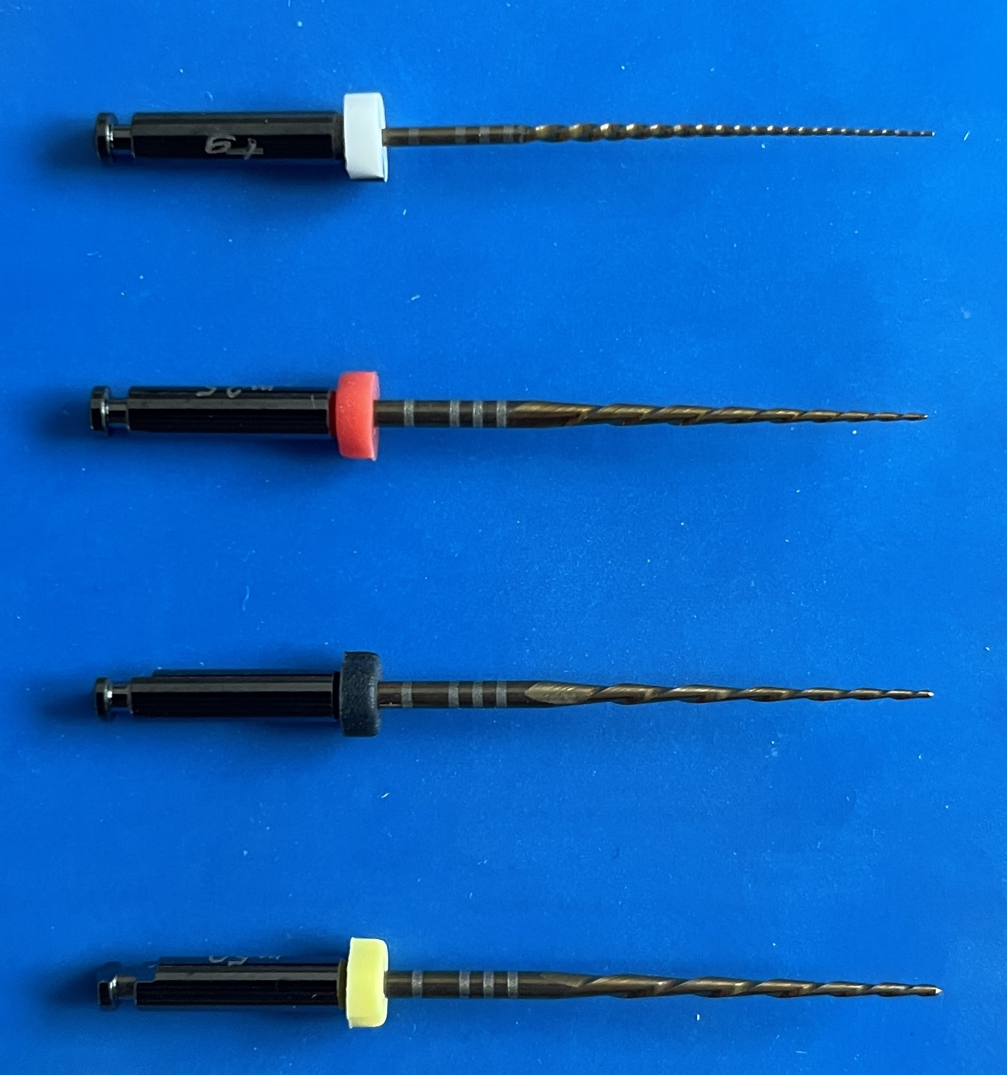
Resim 2.1. T-Endo MUST eğe sistemi

2.3.2. WaveOne Gold eğe sistemi
WaveOne Gold eğesi kendisinden önce üretilen WaveOne eğesi gibi resiprokal hareket yapar. M-Wire telinden üretilen WaveOne eğesinden farklı olarak bu eğe Gold Wire olarak adlandırılan bir alaşımdan üretilir [62]. Gold Wire eğeler üretimden sonra özel bir ısıtma ve yavaşça soğutma işlemleriyle elde edilir. Eğeler bu işlem sonucunda altın rengini alır. Bu işlemlerden geçen eğelerin dayanıklılığı ve esnekliği önemli ölçüde artar [63].
WaveOne Gold eğesinin enine kesiti iki noktadan kanal duvarlarıyla temasta olan bir paralel kenar şeklindedir. Hareket esnasında merkezde yer almayan yapısı sayesinde kanal duvarlarına sadece iki kenarı temas eder. Azalan temas noktası sayesinde debrislerin koronale taşınabileceği bir boşluk oluşturulur ve vidalama etkisi azaltılmış olur. WaveOne Gold eğesi saat yönünün tersine 170° ve saat yönünde 50° bir hareket yaparak çalışır. Toplamda 3 resiprokal döngüyle tam bir turu tamamlamış olur.
WaveOne Gold Glider eğesinin apikal çapı 0.15 mm’dir. Apikalde %2 taper açısı olarak başlar koronale doğru azalarak devam eder. WaveOne Gold Primary ile şekillendirmeden önce giriş yolunu optimize eder.
WaveOne Gold Small eğesinin apikal çapı 0.20 mm’dir. İlk 3 mm’de %7 olan taper açısı koronale doğru azalarak devam eder.
WaveOne Gold Primary eğesinin apikal çapı 0.25 mm’dir. İlk 3 mm’de %7 olan taper açısı koronale doğru azalarak devam eder.
WaveOne Gold Medium eğesinin apikal çapı 0.35 mm’dir. İlk 3 mm’de %6 olan taper açısı koronale doğru azalarak devam eder.
WaveOne Gold Large eğesinin apikal çapı 0.45 mm’dir. İlk 3 mm’de %5 olan taper açısı koronale doğru azalarak devam eder (Resim 2.2).
Üretici firma talimatları doğrultusunda şekillendirme protokolü; [64]
- Giriş kavitesi kanallara doğrusal giriş sağlayacak şekilde açılır,
- Kanal kavitesinde irrigasyon solüsyonu varlığında #10 K tipi el eğesiyle kanal açıklığı kontrol edilmeli,
- İşlem öncesinde radyografi ve/veya apeks bulucu yardımıyla çalışma uzunluğu belirlenmiş olur,
- Kanal kavitesine doğru hafifçe bastırarak, WaveOne Gold Glider eğesiyle kanal içerisinde pasif bir şekilde ilerlenmeli. Tam çalışma uzunluğuna ulaşılana kadar WaveOne Gold Glider eğesi bir veya daha fazla geçişte kullanılmalı,
- Kanalı WaveOne Gold şekillendirme sistemi ile şekillendirmeden önce çalışma uzunluğu tekrar kontrol edilmeli,
- Kanal irrige edilmeli, WaveOne Gold Glider kullanılarak kanal en az 0,15 mm'ye kadar genişletilmeli,
- Şekillendirme prosedürüne sodyum hipoklorit varlığında Primary eğe (025/07 kırmızı) ile başlanmalı
- İçeriye doğru hafif bir baskı uygulayarak Primary eğesi, kanalın belirlenmiş çalışma boyunda pasif olarak ilerletilmeli. Kanalın 2-3 mm'lik kısmını şekillendirdikten sonra, Primary eğe çıkarılarak temizlenmeli ardından kanal irrige edilmeli ve #10 boyutlu bir el eğesi ile rekapitülasyon yapılarak irrigasyon yapılmalı,
- Primary eğesi bir veya daha fazla geçişte tam çalışma uzunluğunda kullanılmalı. Uzunluğa ulaştıktan sonra foramenleri aşırı büyütmemek için eğe çıkarılmalı,
- Primary ilerlemezse, Small eğe ile (020/07 sarı) çalışma uzunluğunda bir veya daha fazla geçişte kullanılmalı ve ardından şekli optimize etmek için Primary eğe çalışma uzunluğuna kadar kullanılmalı.
- Şekillendirme tamamlandığında son irrigasyon yapılarak şekillendirme sonlandırılmalı şeklindedir.
Primary eğesiyle şekillendirme sırasında eğe kanalda rahatlıkla hareket edebiliyorsa ve apikal yivlerde dentin kalıntısı yoksa, kanal duvarlarından dentin kaldırılana kadar Medium eğe (035/06 yeşil) ve/veya Large eğe (045/05 beyaz) ile şekillendirmeye devam edilir.
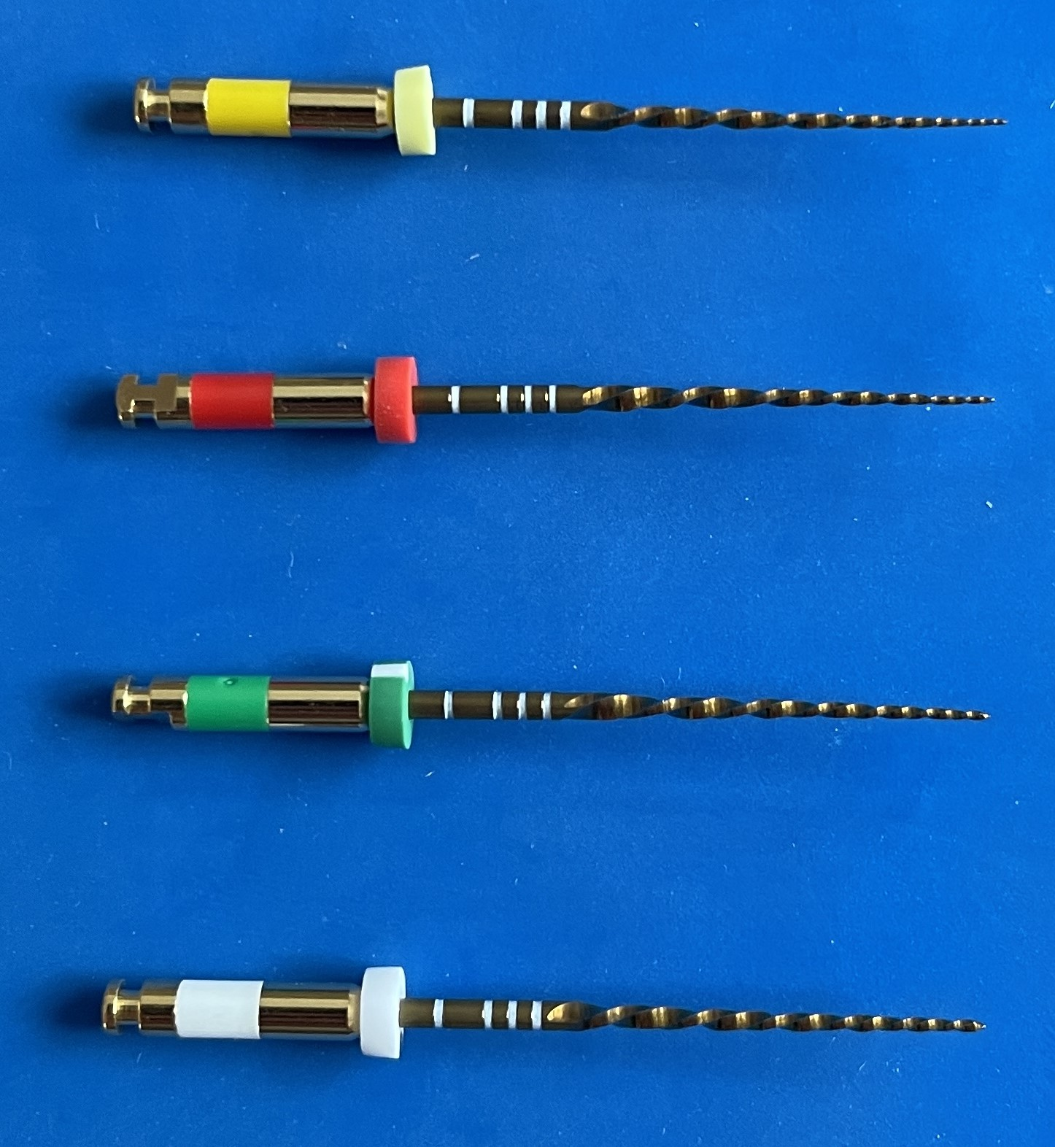
Resim 2.2. WaveOne Gold eğe sistemi

2.3.3. TruNatomy rotary eğe sistemi
TruNatomy (Dentsply Sirona) kendinden önce üretilmiş olan eğeler için kullanılan 1,2 mm Ni-Ti tel yerine 0,8 mm Ni-Ti telden üretilen ve ardından özel bir ısıl işlem uygulanan kullanıma yeni çıkmış bir eğe sistemidir. Bu tasarımından dolayı TruNatomy eğelerinin daha esnek ve yorulmaya karşı dayanıklı olduğu üretici firma tarafından bildirilmiştir.
TruNatomy eğesinin enine kesiti merkez dışı paralelkenar şeklindedir. Ni-Ti alaşımının ısıl işlemine ek olarak alet geometrisi, azalan koniklik açısı ve inceltilmiş tasarımı nedeniyle TruNatomy eğelerinin dentin yapısını ve diş bütünlüğünü koruduğu ileri sürülmüştür.
TruNatomy eğelerinin ayırt edici özelliği, debrisin uzaklaştırılması için daha fazla alan sağlayan kayarak şekillendirme yapmasıdır. TruNatomy eğe sistemi tasarımı gereği servikal dentini korurken apikalde yeterli şekillendirme yapmaya izin verir. TruNatomy eğeleri, Ni-Ti alaşımına üretim sonrası termal işlem uygulanmasıyla süper elastik özelliği kazanmıştır. Geleneksel Ni-Ti veya M-Wire ile karşılaştırıldığında daha az şekil hafızası özelliği gösterdiğinden, kavisli bir kök kanalından çıkarıldığında eğeler hafifçe eğimli şekilde görülebilir [65].
TruNatomy eğe sistemi koronal kanal ağzını modifiye eden (Orifice Modifier) ve rehber yolu (Glider) hazırlamaya yarayan 2 adet ve kanal şekillendirme için 3 adet alternatifi olan eğe sistemidir (Resim 2.3).
TruNatomy Orifice Modifier eğesinin kesici kısmı 7 mm olup eğe uzunluğu 16 mm’dir ve sabit açılı kanal ağzı modifiye edici eğedir. Apikal çapı 0.20 mm’dir ve taper açısı %8’dir. Servikal dentini koruyacak şekilde tasarlanmıştır.
TruNatomy Glider eğesinin enine kesiti eğe yatay düzleminde merkezlenmiş paralel kenar şeklindedir. Apikal çapı 0.17 mm’dir ve taper açısı %2’den başlayarak koronale doğru azalarak devam eder.
TruNatomy Small eğesinin apikal çapı 0.20 mm’dir ve taper açısı %4’ten başlayarak koronale doğru azalarak devam eder.
TruNatomy Prime eğesinin apikal çapı 0.26 mm’dir ve taper açısı %4’ten başlayarak koronale doğru azalarak devam eder.
TruNatomy Medium eğesinin apikal çapı 0.36 mm’dir ve taper açısı %3’ten başlayarak koronale doğru azalarak devam eder.
Üretici firma talimatları doğrultusunda şekillendirme protokolü; [66]
- Tüm kök kanal girişlerini ortaya çıkarmaya yetecek kadar konservatif bir giriş kavitesi hazırlanmalı,
- Bir lubrikant varlığında #10 K-eğesi ile kanalların koronal 2/3'ü kontrol edilmeli ve kanallar yıkanmalı,
- Ardından 500 rpm ve 1,50 Ncm'de bir TruNatomy Orifice Modifier eğe ile kanalların genişletmesi yapılmaya başlanmalı. Kanalda irrigasyon solüsyonu varken, TruNatomy Orifis Modifier eğesi kanalın yaklaşık 2-5 mm içine ve dışına 2-3 hafif genlikte ilerletilmeli. Koronal üçlü şekillenene kadar bu işlem tekrarlanmalı,
- #10 K-eğesi ile çalışma uzunluğunu belirlenmeli ve irigasyon yapılmalı,
- Kanalda irrigasyon solüsyonu varken, yaklaşık 2-5 mm'lik hafif genlikte bir TruNatomy Glider eğesi kullanılarak tekrarlanabilir bir giriş yolu oluşturulmalı ve çalışma boyuna ulaşana kadar eğe kanal içerisinde ilerletilmeli,
- Her zaman TruNatomy Prime eğesi (500 rpm/ 1,5 Ncm) ile şekillendirmeye başlanmalı ve çalışma boyuna ulaşana kadar eğe kanal içerisinde ilerletilmeli,
- TruNatomy Prime eğesi kanalda kolayca ilerlemiyorsa, kanalın açıklığı kontrol edilmeli ve TruNatomy Small eğesiyle genişletme yapılmadan önce irigasyon yapılmalı ve bir #10 K-eğesi ile giriş yolu kontrol edilmeli.
- TruNatomy Small eğesiyle NaOCl varlığında kanal içerisinde pasif olarak ilerlenmeli ve ardından şekli optimize etmek için çalışma uzunluğuna kadar TruNatomy Prime eğesi kullanılmalı.
- Şekillendirme tamamlandığında son irrigasyon yapılarak şekillendirme sonlandırılmalıdır.
TruNatomy Prime eğesiyle şekillendirme sırasında eğe kanalda rahatlıkla hareket edebiliyorsa ve apikal yivlerde dentin kalıntısı yoksa, kanal duvarlarından dentin kaldırılana kadar TruNatomy Medium eğe ile şekillendirmeye devam edilmelidir.
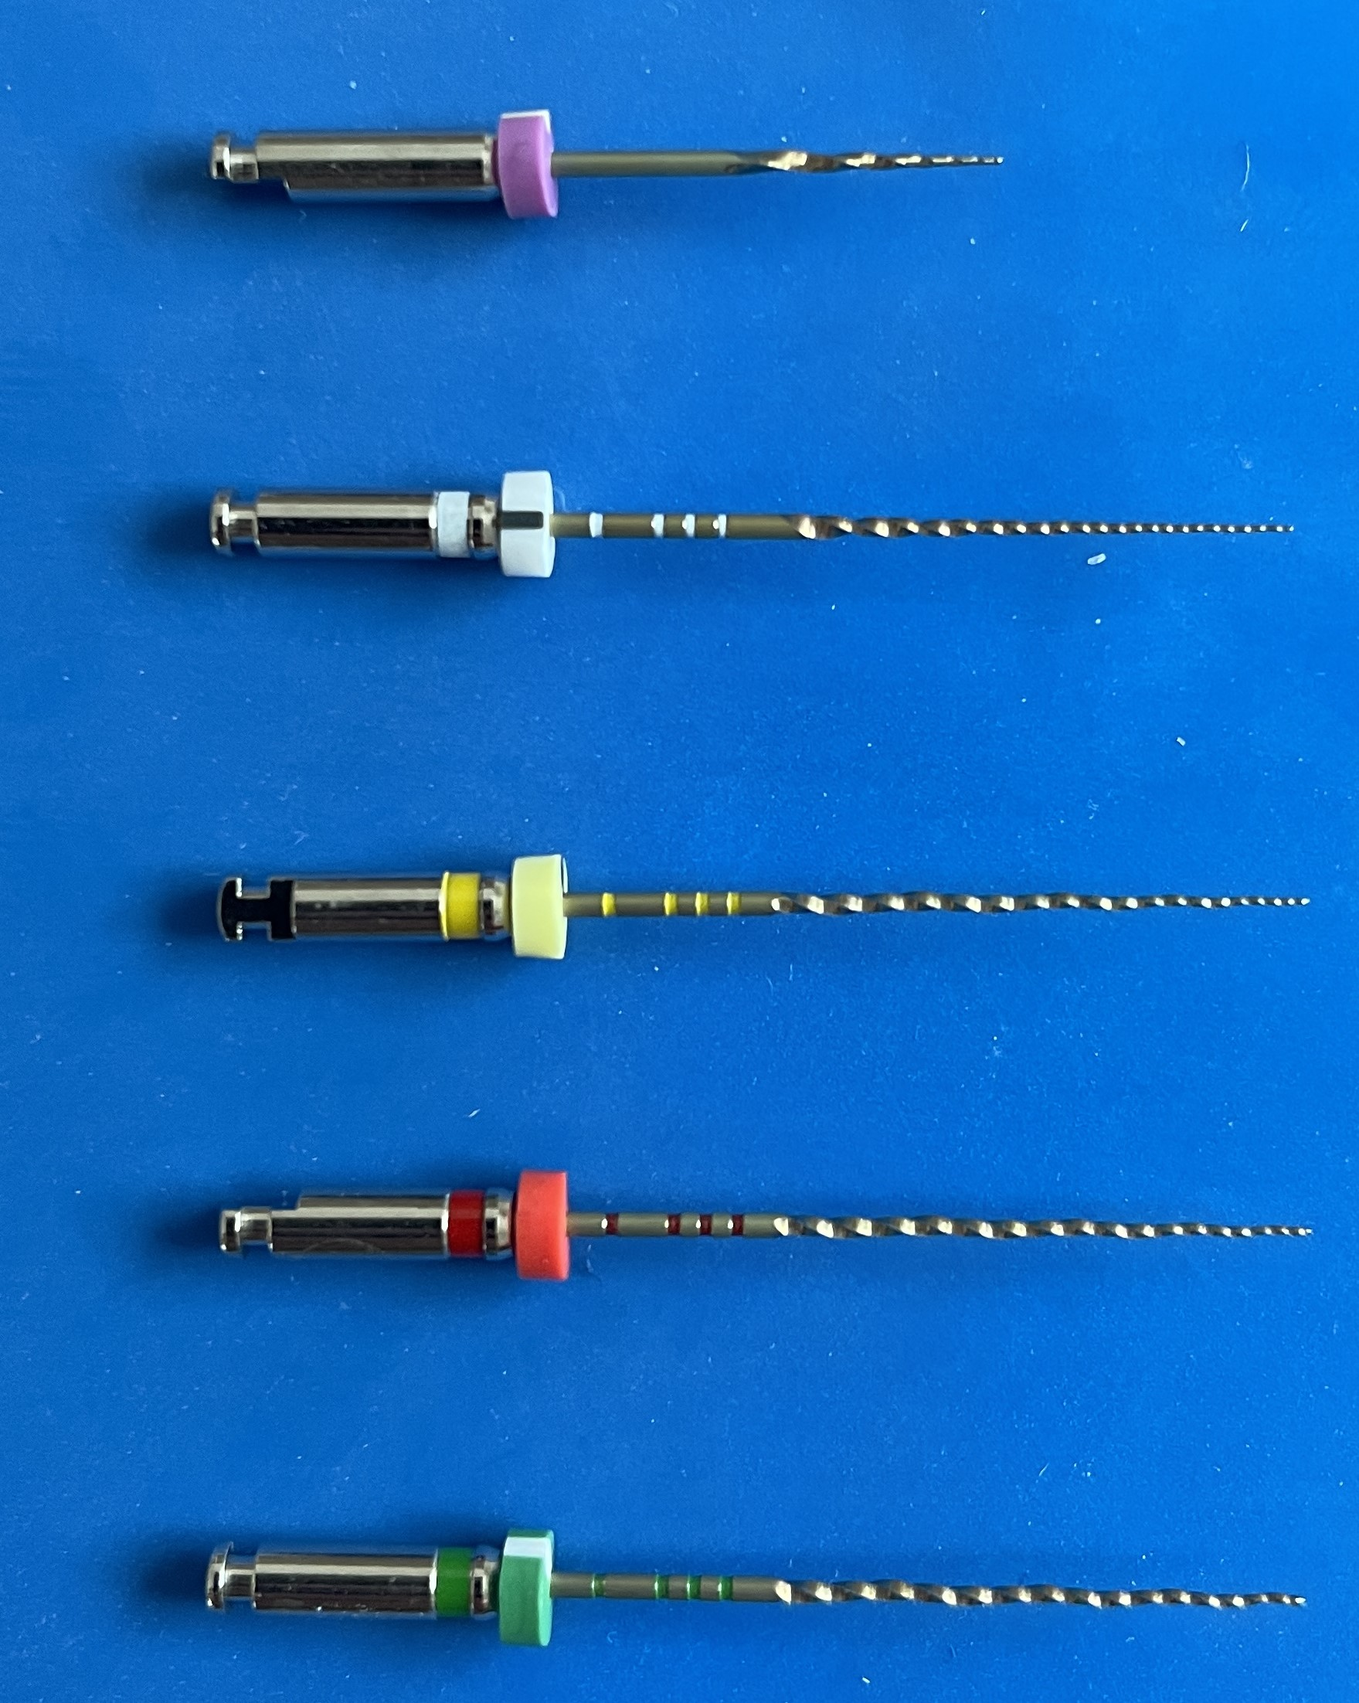
Resim 2.3. TruNatomy eğe sistemi

2.4. Kanal Preparasyonu Sırasında Karşılaşılan Prosedürel Hatalar
Endodontik aletler ve cihazlar alanındaki son gelişmelere rağmen, eğimli bir kök kanalının mekanik olarak hazırlanması, çok yetenekli ve deneyimli klinisyenler için bile hala bir sorundur. Bu eğimli kök kanallarının şekillendirilmesi sırasında 'kanal transportasyonu, 'düzleştirme' veya 'deviasyon' gibi farklı, preparasyon hataları meydana gelebilir [67]. Kök kanallarının çoğu kavisli olduğundan [68], yüksek oranlarda preparasyon hataları veya kanaldan sapma bildirilmiştir [6, 69].
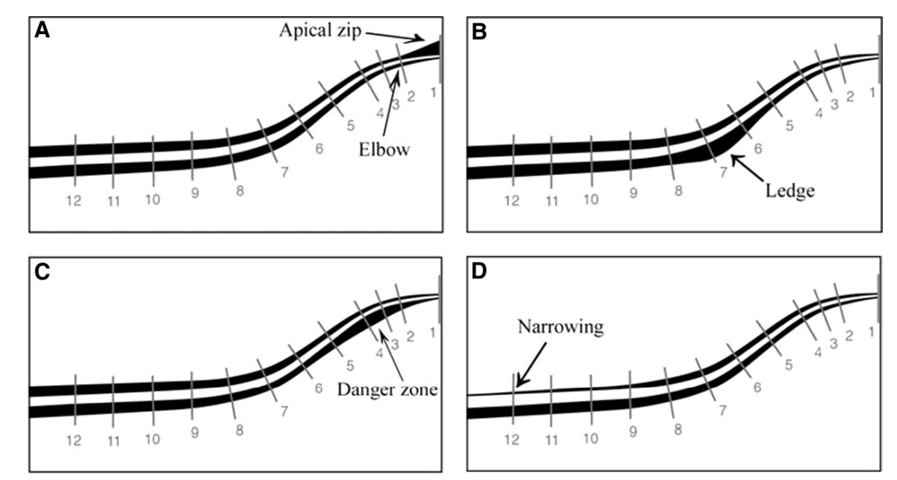
Resim 2.4. Ersev ve ark. (2010)

2.4.1. Kanal transportasyonu
Amerikan Endodontistler Derneği (AAE) Endodonti Terimleri Sözlüğü'ne göre kanal transportasyonu tanımı şu şekildedir; eğimli kök kanallarının preparasyonu sırasında eğelerin orijinal doğrusal şekline dönme eğiliminden dolayı kanalın apikal yarısında eğimin dış kısmından, koronal yarısında eğimin iç kısmından fazla miktarda kanal duvar yapısının kaldırılması olarak tanımlanmıştır [70]. Sonuç olarak, apikal bölgede, eğimin dış tarafına doğru fazla preparasyon yapılırsa, daha koronal bölgelerde çok köklü dişlerde konkaviteye veya furkasyona doğru transportasyon olur [69].
Kullanılan alaşımdan bağımsız olarak, herhangi bir kök kanal aleti, kök kanalının içinde kendini düzeltme eğilimindedir [69, 71-73]. Geri yükleme kuvvetleri nedeniyle, aletin kesici kenarlarının kök kanal duvarı boyunca belirli temas alanlarında eşit olmayan bir kuvvet dağılımına, asimetrik bir dentin çıkarılmasına yol açar. Özellikle kesici kenarlar, apikal üçlüde kavisli kanalın dış tarafına (dışbükeylik) ve orta veya koronal üçlülerde (içbükeylik) iç tarafa doğru bastırılır. Şekillendirme sırasında asimetrik dentin kaldırılması; eğimli kök kanalının uzun ekseninin yer değiştirmesine, eğim açısının azalmasına ve kökün orijinal eğiminin düzleşmesine sebep olabilir [74].

2.4.2. Apikalda eliptikasyon (zipping) oluşumu
Mekanik preparasyonda kullanılan kanal aletlerinin eğimli bir kanalın içerisindeki düzleşme eğiliminden kaynaklanır. Kök kanalının orijinal şekil ve açısında istenmeyen bir değişiklik oluşur. Bu, kanalın eğriliğin dış tarafı boyunca aşırı genişlemesine ve apikal uç noktasında eğriliğin iç tarafının yetersiz hazırlanmasına neden olur.
Kök kanalının ana ekseni orijinal ekseninden sapacak şekilde yer değiştirir. Bu nedenle, düzeltme, sapma, taşıma terimleri de bu tür düzensiz kusurları tanımlamak için kullanılır. "Gözyaşı" ve "kum saati şekli" terimleri benzer şekilde kök kanalının apikal kısmında ortaya çıkan şekli tarif etmek için kullanılmaktadır [6].

2.4.3. Apikal perforasyon
Perforasyon; mekanik preparasyon sırasında keskin uçlu döner enstrüman ile preparasyon yapılırken aletlerin kök dentinini ve sementi perfore ederek kök kanal boşluğunun periodontal aralığa açılmasıyla oluşur [6]. Kök kanal boşluğu ile kökün dış yüzeyi arasında mekanik ya da patolojik bir bağlantı olan perforasyon, kökte sementin yıkımına, periodontal ligamentin irritasyonuna ve periradiküler dokuların zarar görmesine neden olabilir [75].

2.4.4. Strip perforasyon
Strip perforasyonlar; aşırı preparasyon ve kök kanal eğriliğinin iç hattı boyunca düzleştirmeden kaynaklanır. Bu orta bölgedeki kök perforasyonları, yine kök sementinin yıkımı ve periodontal dokuların tahribatı ile ilişkilidir. Köklerin furkal yönüne giden radiküler duvarlar genellikle aşırı derecede incedir ve bu nedenle "tehlikeli bölgeler" olarak adlandırılırlar [6] .

2.4.5. Basamak oluşumu
Basamak oluşumu, aletlerin ve bazı durumlarda irrigasyon solüsyonlarının apekse erişimini engelleyen, kök kanalında iyatrojenik olarak oluşturulmuş bir düzensizliktir. Yetersiz enstrümantasyon ve eksik obturasyon ile sonuçlanır [76].

Basamak oluşumunun olası nedenleri: [77]
- Kökün apikal kısmına yeterli erişime izin vermeyen yetersiz giriş kavitesi,
- Kök kanal eğim yönünün doğru değerlendirilmemesi,
- Kök kanal uzunluğunun hatalı belirlenmesi,
- Eğenin kanalda zorlanması,
- Eğimli kanalda paslanmaz çelik enstrümanlarına ön-eğim verilmeden kullanılması,
- Enstrümanların sırası ile kullanılmaması,
- Eğenin çalışma boyutunda aşırı derecede döndürülmesi,
- Enstrümantasyon sırasında yetersiz irrigasyon yapılması,
- Şelasyon ajanlarının fazla kullanılması,
- Kırılan enstrümanları çıkarmaya çalışırken eğelerin zorlanması,
- Tekrarlayan kanal tedavileri esnasında kanal dolgu materyalinin uzaklaştırılması,
- Kalsifiye kanalda eğenin zorlanması,
- Enstrümantasyon sırasında apikal bölümde debris birikmesidir.

2.4.6. Dirsek oluşumu
Dirsek; apikal çentiğin daha koronalinde yer alır. Kök kanalında aynı zamanda apikal eğimin tepesini de temsil eden “kum saati” şekilli bir daralımdır. Gözyaşı damlası şekli; şekil olarak benzerliğinden dolayı bu şekilde adlandırılan apikal düzensizliktir. Transportasyon ile oluşan düzensiz genişletme sonucu, kanalın maksimum eğim noktasında bulunan dar kısımdır. Oluşan bu şekil, kanalın apikal kısmının temizlenmesini ve doldurulmasını engelleyebilir [6].

2.5. Prosedürel Hataların Değerlendirilmesi
Ni-Ti kanal aletlerinin hazırlık sırasında şekillendirme etkinliğini ve prosedürel hataları değerlendirmek için çeşitli metotlar kullanılmıştır. Bunlar, radyografik karşılaştırmaları, dişlerin uzunlamasına bölünmesini, yüksek çözünürlüklü bilgisayarlı tomografiyi (BT) ve mikrotomografiyi (μBT) içerir [78, 79]. Hem μBT hem de BT, nesnelerin ayrıntılı 3 boyutlu gözlemine izin verir ve kök kanal duvarlarından çıkarılan dentin miktarını tahribatsız bir şekilde ölçtüğü için endodontik değerlendirmelerde yararlı oldukları gösterilmiştir. Yüksek çözünürlüklü BT, geleneksel bilgisayarlı tomografinin (BT) kompakt şeklidir, ancak daha yüksek çözünürlüğe sahiptir ve bu nedenle şekillendirilen kök kanallarındaki değişikliklerin daha kesin bir şekilde belirlenmesini sağlar [80].
Günümüzde preparasyon tekniklerinin etkinliğini değerlendirmede bilgisayarlı tomografi (BT) ve μ-BT yöntemleri ön plana çıkmaktadır. Bu iki teknik kullanılarak kök kanallarında detaylı bir görüntülenme sağlanabilir. μ-BT, geleneksel BT’den daha yüksek çözünürlüğe sahiptir ve prepare edilen kök kanallarındaki değişikliklerin daha net bir şekilde belirlenmesini sağlar. μ-CT, kök kanal geometrisini ve preparasyon sonrası değişiklikleri ayrıntılı olarak incelemek için yeni ve değerli bir araçtır [81]. μ-BT invaziv olmayan bir şekilde diş anatomisinin görüntülerini üretir. Kök kanal enstrümantasyon tekniklerinin kanal şekli üzerindeki etkilerini araştırmak için güçlü bir araçtır. Ancak klinik kullanımı yaygın değildir ve bu yöntem oldukça pahalı ve zaman alıcı bir yöntemdir [82].
Kanal aletlerinin şekillendirme etkinliği iki boyutlu (2D) fotoğraf teknikleri ve mikrobilgisayarlı tomografi (mikro-BT) taraması gibi üç boyutlu (3D) tekniklerle değerlendirilir. 2D fotoğraf teknikleri, iki dikey yönde sayısallaştırılmış görüntülerin/radyografların alınmasını ve üst üste çakıştırılarak veya çakıştırma olmadan hesaplamalar yapmak için bir yazılım programı kullanmayı içerir. Bu teknikler, preparasyonun şeklini, kanal transportasyonunu, şekillendirme veya post boşluk hazırlığı sonrası rezidüel dentini ve farklı enstrümanların kesme etkinliğini değerlendirmek için kullanılmıştır [83]. Kullanımı kolay, ucuz ve araştırılacak soruya bağlı olarak potansiyel olarak bilgilendiricidirler, ancak hacimsel bilgileri ölçme anlamında eksik noktalar vardır [84].

GEREÇ VE YÖNTEM
Bu tez çalışması Gazi Üniversitesi Bilimsel Araştırma Projeleri Koordinasyon Birimi (BAP) tarafından desteklendi.
Bu tez çalışması Gazi Üniversitesi Diş Hekimliği Fakültesi Endodonti Anabilim Dalı Kliniği Araştırma Laboratuvarında gerçekleştirildi.
Bu çalışmanın amacı üç farklı Ni-Ti eğe sisteminin şekillendirme etkinliklerinin (kanaldan uzaklaştırılan madde miktarı, merkezde kalma oranı, kanal transportasyonunun yönü ve miktarı, şekillendirme hataları ve süresi) karşılaştırılmasıdır.
Çalışmamızda kullanılacak olan Ni-Ti döner alet sistemlerinin şekillendirme etkinliklerinin eşit şartlarda karşılaştırılabilmesi için çalışmamız standardize edilmiş rezin bloklarda gerçekleştirildi.

3.1. Örneklerin Seçimi
Bu çalışma için yapılan %80 güvenilirliğe sahip Power analizi sonuçlarına göre 66 adet j şekilli rezin blok çalışmaya dahil edildi. Rezin bloklar apikalde 0.15 mm çaplı %2 konikliğe sahip 19 mm uzunluğa ve 45° eğime sahiptir. (VDW) Rezin bloklar her bir eğe sistemine rastgele olacak şekilde 22 adet olarak ayrıldı.

3.2. Örneklerin Hazırlanması
Rezin blokların kanal açıklıkları #10 K-tipi eğe ile kontrol edildi. Şekillendirme öncesi dijital görüntüler elde edilmeden önce görüntülerin üst üste yerleştirilmesini kolaylaştırmak amacıyla rezin bloklara dikey ve yatay birer çentik atıldı. Rezin bloklar kanal sınırlarının dijital ortamda kolay belirlenebilmesi için şekillendirme öncesi mavi mürekkep ile 30 gauge (G) yandan delikli irrigasyon iğnesi (Navi-tip, Ultradent, Utah, ABD) yardımıyla boyandı (Resim 3.1). Şekillendirme esnasında çalışmacıyı etkilememesi amacıyla rezin bloklar alüminyum folyo ile kaplandı. Rezin bloklar rastgele olarak her bir grupta 22 adet olmak üzere 3 farklı gruba ayrıldı.
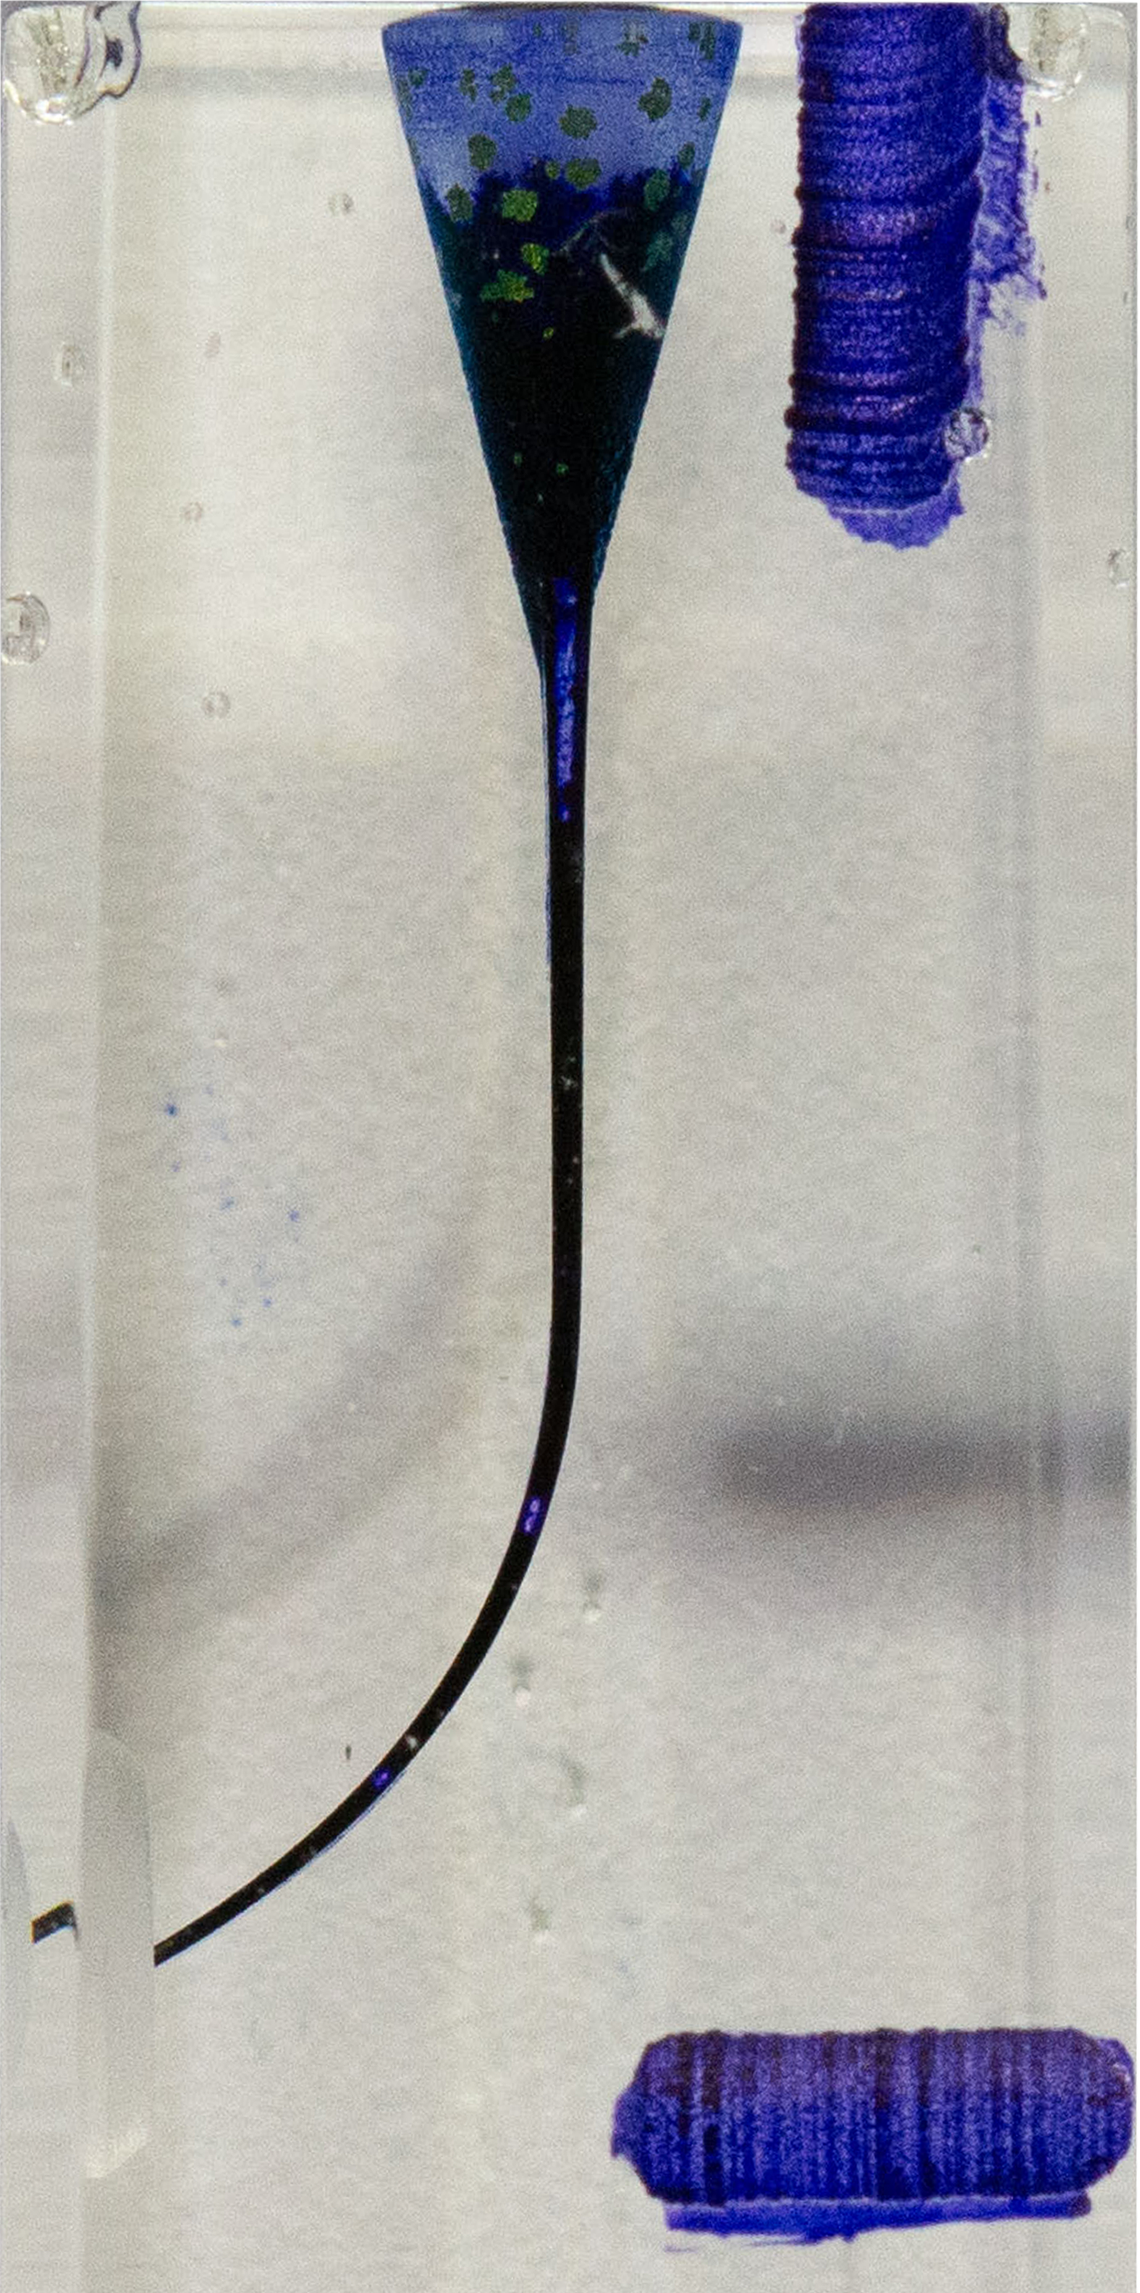
Resim 3.1. Örneklerin hazırlanması

3.3. Şekillendirme Öncesi Rezin Blokların Başlangıç Görüntüsünün Alınması
Rezin blokların şekillendirme öncesi standart bir teknikle görüntü elde edilmesini sağlayan bir düzeneğe konularak dijital fotoğrafları alındı. Blokların fotoğrafı beyaz zemin üzerinde ışık kaynağı altında dijital bir fotoğraf makinası (EOS 70D, Canon USA Inc., Lake success, NY, ABD) yardımıyla çekildi (Resim 3.2) .
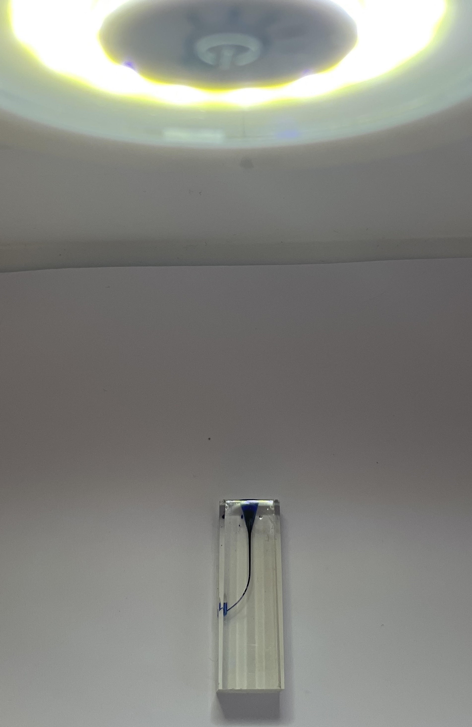
Resim 3.2. Şekillendirme öncesi dijital fotoğrafın çekilmesi

3.4. Örnek Gruplarının Oluşturulması ve Kök Kanal Preparasyonlarının Yapılması
Rezin bloklar rastgele olmak üzere 3 gruba ayrıldı.
TE (T-Endo MUST) Grubu, W (WaveOne Gold) Grubu, TR (TruNatomy) Grubu eğe sistemleriyle şekillendirildi. Her bir eğe sistemi üretici firmanın talimatları doğrultusunda kullanıldı.
Şekillendirme X-Smart Plus (Dentsply, Tulsa Dental, PA) endodontik motor kullanılarak yapıldı (Resim 3.3). Her bir eğe deformasyon veya kırılma vb. durumlar dışında 2 rezin blokta kullanıldı. Şekillendirme sırasında dijital kronometre ile şekillendirme süresi ölçüldü. Bu süreye yıkama, eğe değişimi veya eğenin temizlenmesi için ayrılan süre dahil edilmedi sadece eğelerin kanal içinde çalıştığı süre kaydedildi.
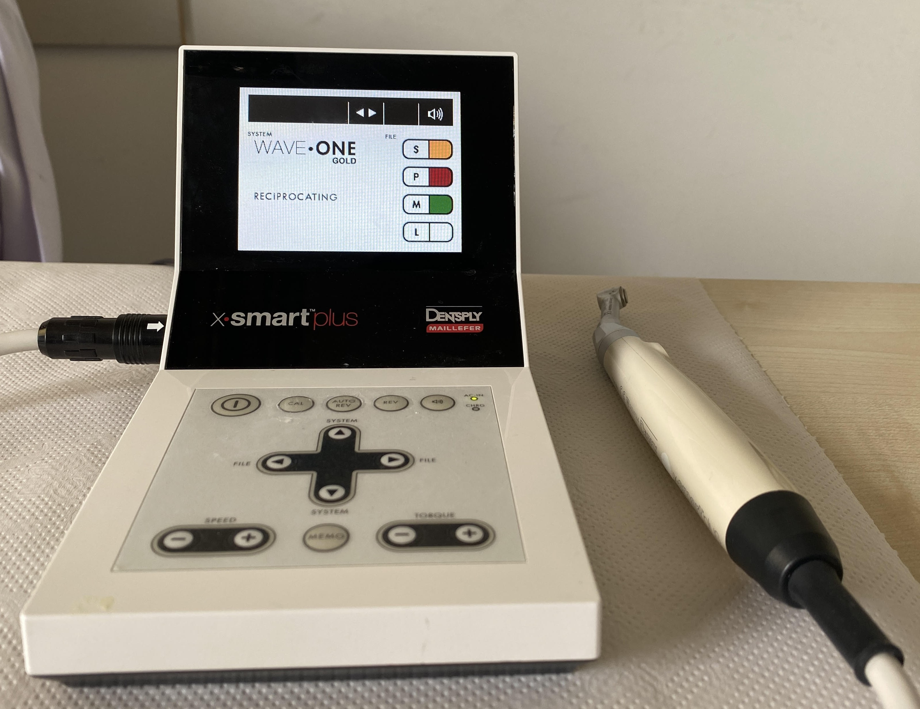
Resim 3.3. X-Smart Plus (Dentsply, Tulsa Dental) endodontik motor

3.4.1. TE Grubu
Bu gruptaki 22 adet rezin blok sırasıyla T-Endo MUST Tg (13.04), T-Endo MUST M25 (25.06) ve T-Endo MUST M40 (40.04) eğeleri kullanılarak şekillendirilmiştir.
T-Endo MUST sistemi üretici firmanın talimatı doğrultusunda 160 derece saat yönü tersinde, 40 derece saat yönünde dönüş yapacak şekilde preparasyon yapar. 300 rpm ve 4.0 torkta resiprokasyon hareketiyle kullanıldı. T-Endo MUST Tg eğesi ile bir giriş yolu oluşturuldu. Sırasıyla M25 ve M40 eğeleriyle çalışma boyunda şekillendirme yapıldı. T-Endo MUST eğeleri pasif olarak kök kanallarında çalıştırılarak preparasyon yapıldı. T-Endo MUST eğeleri aşağı ve yukarı doğru 2 mm gagalama hareketi ile kullanıldı. Preparasyon öncesi mavi mürekkebi uzaklaştırmak için 2 ml serum fizyolojik kullanıldı. Şekillendirme sırasında ara yıkamalar için 2 ml distile su ve son yıkamada 5 ml distile su kullanıldı.

3.4.2. W Grubu
Bu gruptaki 22 adet rezin blok sırasıyla WaveOne Gold Small (20.07) ve WaveOne Gold Medium (35.06) eğesi kullanılarak şekillendirildi.
WaveOne Gold eğe sistemi üretici firmanın talimatı doğrultusunda X-Smart Plus (Dentsply-Sirona) endodontik motorda WaveOne Gold programında kullanıldı. WaveOne Gold eğesi saat yönünün tersine 170 derece ve saat yönünde 50 derecelik bir hareket yaparak çalışır. Preparasyon öncesi mavi mürekkebi uzaklaştırmak için 2 ml serum fizyolojik kullanıldı. Şekillendirme sırasında ara yıkamalar için 2 ml distile su ve son yıkamada 5 ml distile su kullanıldı.

3.4.3. TR Grubu
Bu gruptaki 22 adet rezin blok sırasıyla TruNatomy Orifice Modifier (20.08), TruNatomy Glider (17.02), TruNatomy Small (20.04), TruNatomy Prime (26.04) ve TruNatomy Medium (36.03) eğeleri kullanılarak şekillendirildi. Üretici firmanın talimatları doğrultusunda 500 rpm hız ve 1.5 Ncm tork ayarında devamlı rotasyon hareketiyle kullanıldı.
Koronal şekillendirmeyi yapmak amacıyla TruNatomy Orifice Modifier eğesi kullanıldı. Sırasıyla TruNatomy Small, TruNatomy Prime ve TruNatomy Medium eğeleriyle çalışma boyunda şekillendirme yapıldı. Preparasyon öncesi mavi mürekkebi uzaklaştırmak için 2 ml serum fizyolojik kullanılmıştır. Şekillendirme sırasında ara yıkamalar için 2 ml distile su ve son yıkamada 5 ml distile su kullanıldı.

3.5. Şekillendirme Sonrası Rezin Blokların Bitiş Görüntüsünün Alınması
Rezin bloklar şekillendirme sonrası standart bir teknikle görüntü elde edilmesini sağlayan bir düzeneğe konularak dijital fotoğrafları alındı. Blokların fotoğrafı beyaz zemin üzerinde ışık kaynağı altında çekildi. Rezin bloklar şekillendirme sonrası kırmızı mürekkep ile 30 G yandan delikli iğne yardımıyla boyandı. Fotoğraflar, dijital bir fotoğraf makinası (EOS 70D, Canon USA Inc., Lake success) yardımıyla çekildi (Resim 3.4).
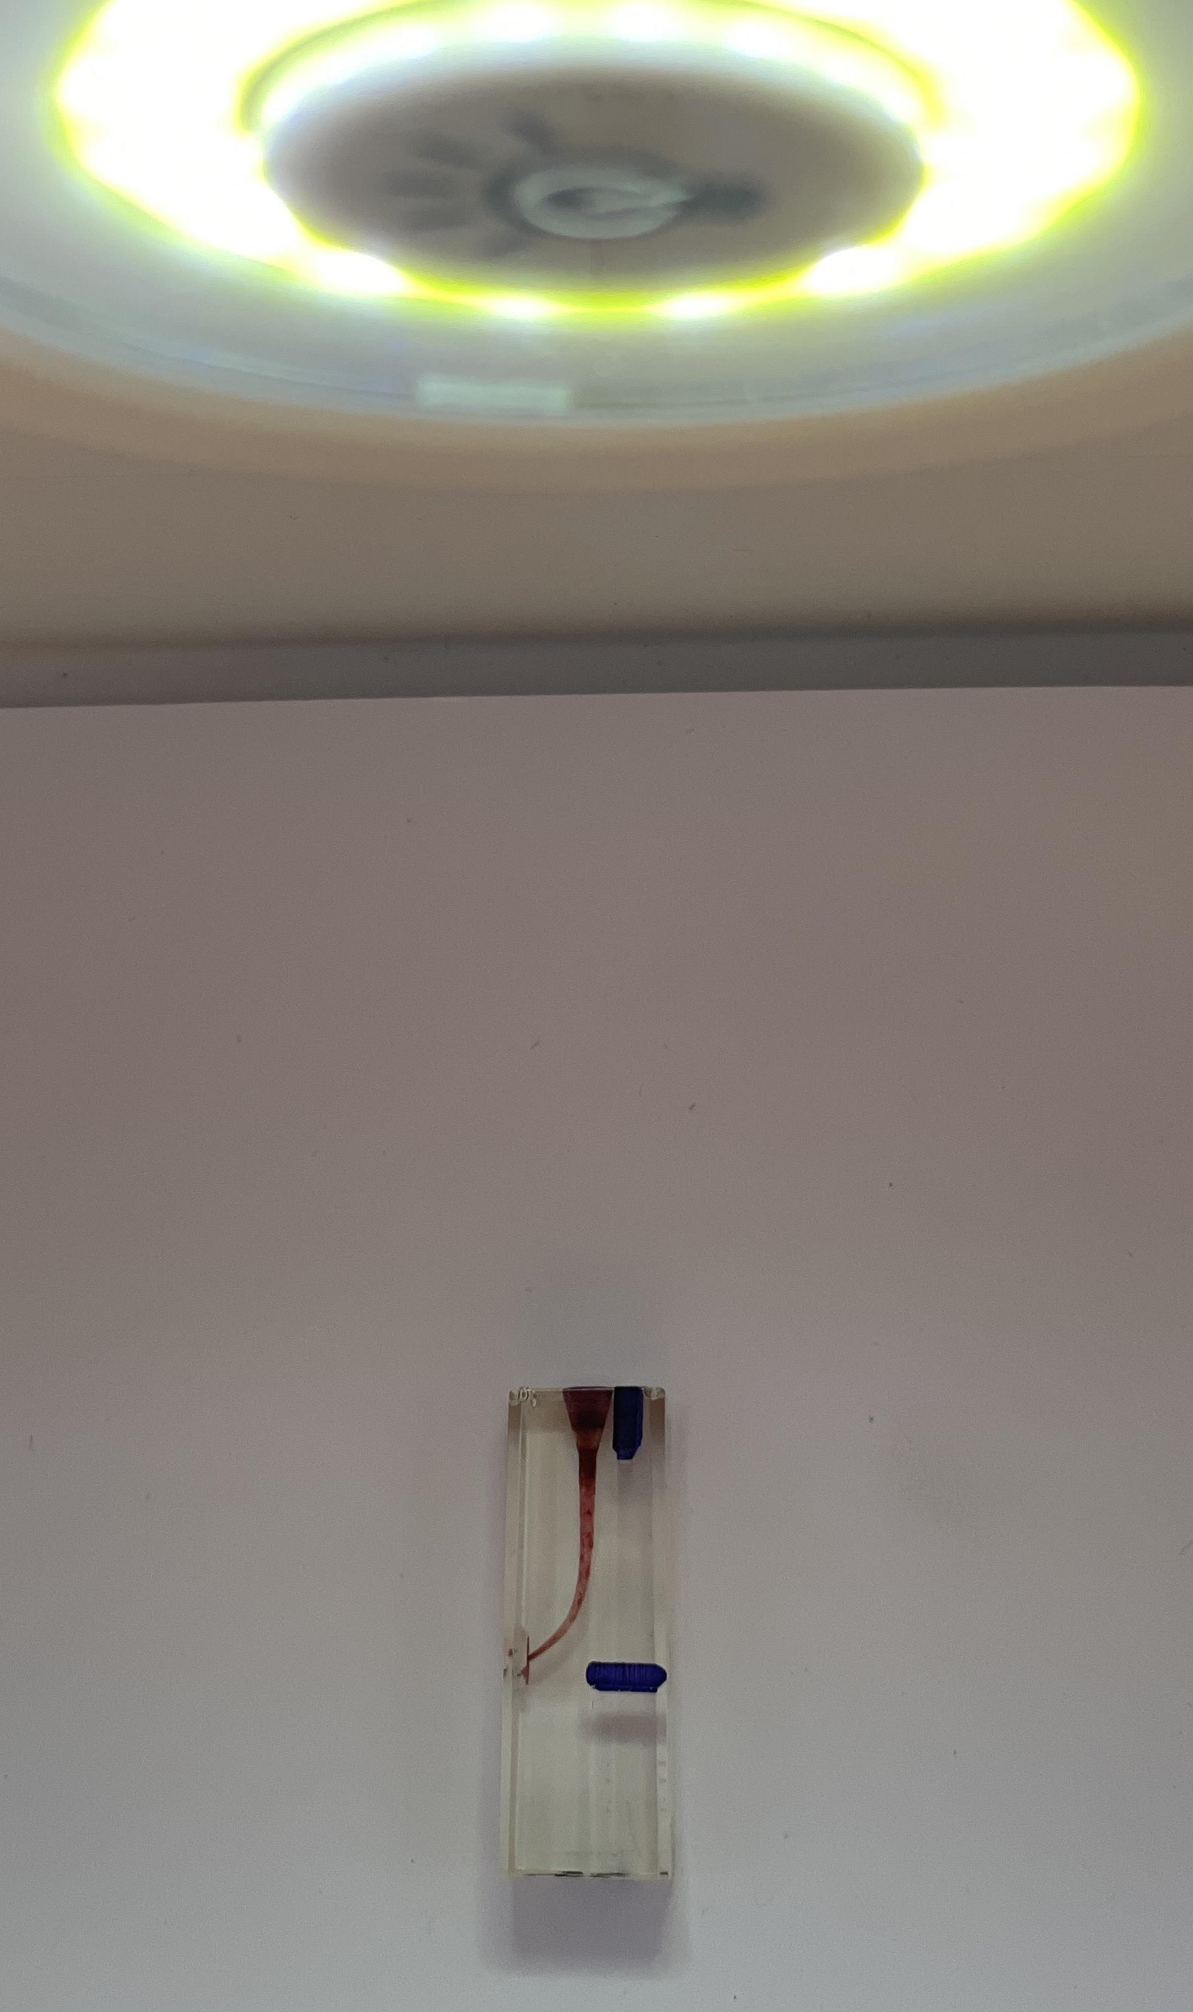
Resim 3.4. Şekillendirme sonrası dijital fotoğrafın çekilmesi

3.6. Rezin Blok Örneklerinin Değerlendirilmesi
Photoshop (Adobe Inc./ABD) programı kullanılarak çakıştırılan görüntülerde eğe sistemlerinin şekillendirme etkinlikleri değerlendirildi. Üst üste çakıştırılan görseller Rhinoceros 3D modelleme yazılımı programına (Rhino 7, Robert McNeel and Associates for Windows, Washington DC, ABD) aktarılarak ölçümler yapıldı.
Rezin bloklar en apikal noktadan koronale doğru 1 mm aralıklarla işaretlenip numaralandırıldı. Apikal eğim bölgesini içine alan iç duvar olan A tarafından ve bu yüzeylerin karşısında yer alan dış duvar olan B tarafından toplam 22 adet ölçüm yapıldı. A ve B tarafında 11’er adet olan ölçüm noktaları apikalden başlayarak sırasıyla; 0 mm, 1 mm, 2 mm, 3 mm, 4 mm, 5 mm, 6 mm, 7 mm, 8 mm, 9 mm, 10 mm’ye denk gelmektedir. 1, 2, 3, 4 noktaları apikal eğim bölgesini; 5, 6, 7, 8 noktaları orta üçlü bölgesini; 9, 10, 11 noktaları da kanalın koronal bölümdeki düz kısmını içermektedir (Resim 3.5).
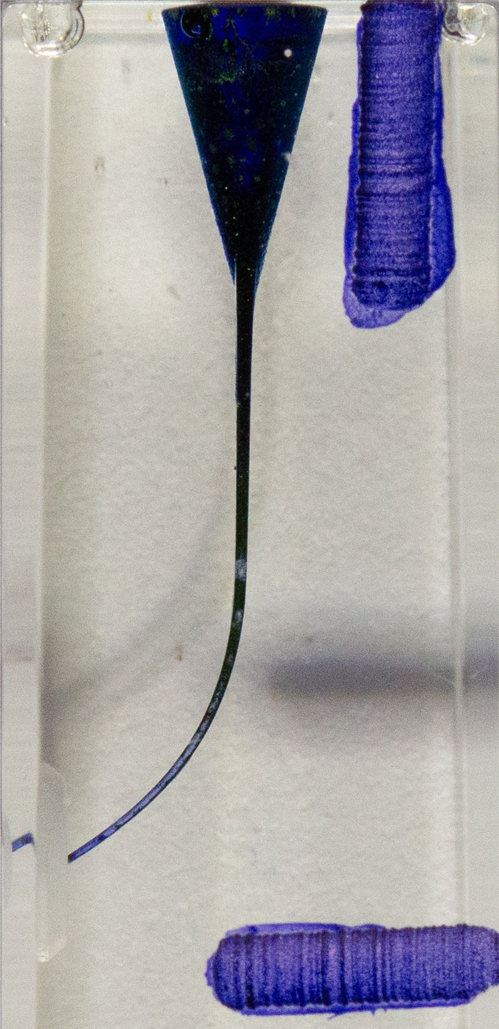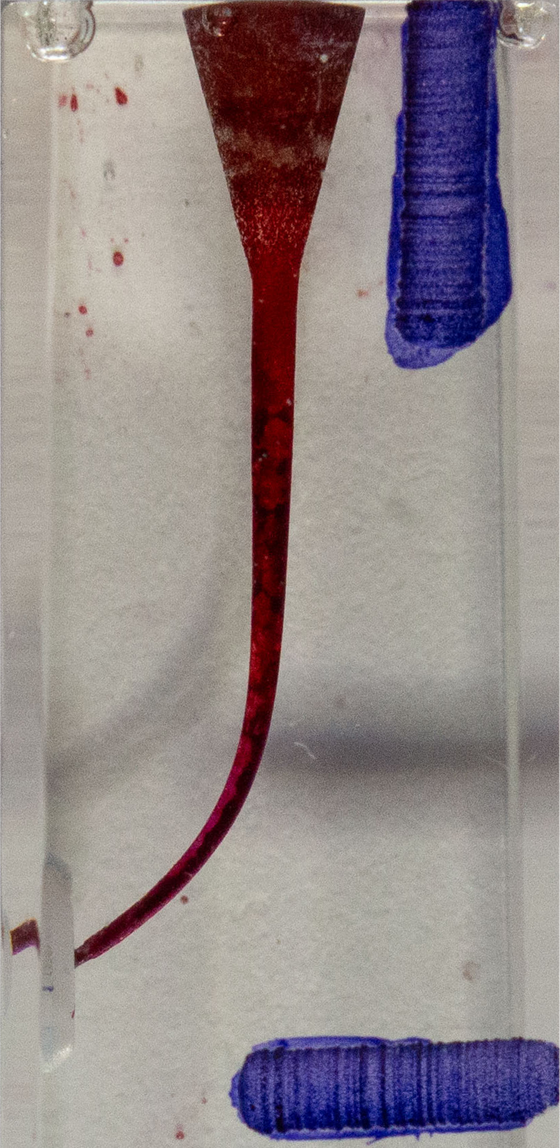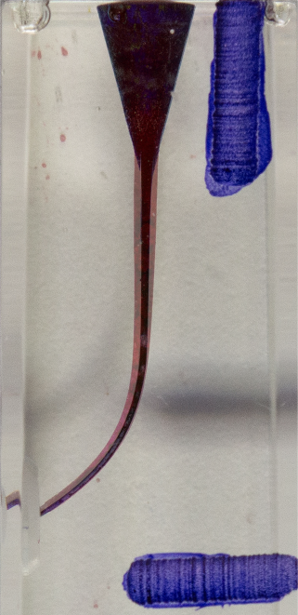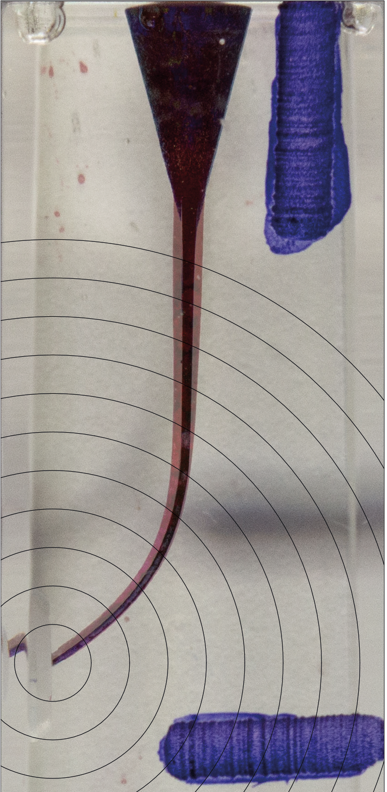
(a) (b) (c) (d)
Resim 3.5. a) Şekillendirme öncesi alınan dijital görüntü, b) Şekillendirme sonrası alınan dijital görüntü, c) Dijital görüntülerin üst üste çakıştırıldığı görsel, d) Çakıştırılmış görsel üzerine çizilen rehber çemberler
Görüntülerde şekillendirme hataları (tehlikeli bölge, basamak, apikal zip oluşumu, daralma) değerlendirildi.
Bu ölçümler doğrultusunda şekillendirme sonrası yapay kanallarda oluşan değişimler aşağıdaki kriterlere göre değerlendirildi.
- Kanaldan uzaklaştırılan madde miktarı: A tarafından uzaklaştırılan madde miktarı+ B tarafından uzaklaştırılan madde miktarıdır
- Merkezde kalma oranı: Kanaldan uzaklaştırılan madde miktarının daha az olduğu taraftakinin daha fazla olan taraftakine bölünmesiyle hesaplandı.
- Kanal transportasyonunun yönü: Kanalın daha fazla madde uzaklaştırılan tarafı olarak belirlendi. (B tarafından uzaklaştırılan madde miktarı – A tarafından uzaklaştırılan madde miktarı).
- Kanal transportasyonunun miktarı: Kanalın iki tarafından uzaklaştırılan madde miktarı arasındaki farkın mutlak değeri olarak hesaplandı. (|B tarafından uzaklaştırılan madde miktarı – A tarafından uzaklaştırılan madde miktarı|)
- Şekillendirme hataları:
- Tehlike Bölgesi (Danger zone): Şekillendirme sonucunda eğimin iç tarafından eğimin dış tarafına göre daha fazla madde kaldırılmasıyla oluşan bölgedir.
- Basamak (Ledge): Kök kanal içinde eğiminin dış duvarında düz bir basamak şeklinde ortaya çıkar. Koronalinde sıklıkla dar bir bölge bulunur.
- Apikal ‘‘zip’’ oluşumu: Mekanik preparasyonda kullanılan kanal aletlerinin eğimli bir kanalın içerisinde düzleşme eğiliminden kaynaklanır.
- Daralma (Narrowing): S-şekilli kanalların koronal bölümdeki düz kısımda koronal eğim bölgesinin iç tarafı yönünde koronale gidildikçe azalan miktarda madde kaldırılmasıyla meydana gelir.

3.6.1. İstatistiksel analiz
Veriler R programında WRS2 paketi ile ve IBM SPSS V23 ile analiz edilmiş, normal dağılıma uygunluk Shapiro-Wilk Testi ile incelendi. Eğelere göre normal dağılıma uyan ortalama sürelerin karşılaştırılmasında tek yönlü varyans analizi kullanıldı ve çoklu karşılaştırmalar Tamhane testi ile yapıldı. Eğe ve noktaya göre normal dağılıma uymayan değerler iki yönlü ROBUST ANOVA testi ile (medyan yöntemi kullanılarak) incelendi ve analiz sonuçları ortanca (minimum – maksimum) şeklinde sunuldu. Eğe, yüzey ve noktaya göre normal dağılıma uymayan değerler üç yönlü ROBUST ANOVA testi ile (trimmed mean yöntemi kullanılarak) incelendi ve analiz sonuçları trimmed mean ± Standart hata şeklinde sunuldu. Çoklu karşılaştırmalar Bonferroni düzeltmesi ile yapıldı. Önem düzeyi p<0,05 olarak belirlendi.

BULGULAR

4.1. Toplam Uzaklaştırılan Madde Miktarı
Kanalın 2 tarafından uzaklaştırılan toplam madde miktarı olarak hesaplandı (A tarafından uzaklaştırılan madde miktarı + B tarafından uzaklaştırılan madde miktarı). Gruplar arasında uzaklaştırılan madde miktarları karşılaştırılırken hem A hem de B tarafında olmak üzere ayrı ayrı değerlendirme yapıldı. Çizelge 4.1.’de istatistik içerisindeki renk kodlaması ve kodlamalara göre önem düzeyi gösterildi.
Çizelge 4.1. Eğe, Yüzey ve Noktalara göre değerlerin karşılaştırılması
 | Q | p
Eğe | 514,072 | <0,001
Yüzey | 804,866 | <0,001
Nokta | 59,395 | 0,001
Eğe*Yüzey | 55,06 | 0,001
Eğe*Nokta | 15,326 | 0,007
Yüzey*Nokta | 770,87 | 0,001
Eğe*Yüzey*Nokta | 55,211 | 0,001
Q: Üç Yönlü ROBUST ANOVA Test İstatistiği
Çizelge 4.2. Eğe, Yüzey ve Noktalara göre değerlerin tanımlayıcı istatistikleri
Yüzey | Eğe | Nokta |  |  | Toplam
 |  | Apikal | Orta | Koronal
A | TE | 0,177 ± 0,007^{AB} | 0,148 ± 0,003^{C} | 0,105 ± 0,001DE | 0,142 ± 0,005^{A}
 | W | 0,157 ± 0,006^{AC} | 0,184 ± 0,004^{B} | 0,112 ± 0,002^{Eİ} | 0,150 ± 0,006^{A}
 | TR | 0,147 ± 0,005^{AC} | 0,122 ± 0,004^{İJ} | 0,087 ± 0,003^{H} | 0,116 ± 0,005^{C}
 | Toplam | 0,159 ± 0,003^{A} | 0,150 ± 0,004^{A} | 0,102 ± 0,002^{B} | 0,136 ± 0,003
B | TE | 0,062 ± 0,005^{FG} | 0,099 ± 0,003^{DH} | 0,112 ± 0,002^{Eİ} | 0,097 ± 0,004^{B}
 | W | 0,101 ± 0,006^{DEHİ} | 0,106 ± 0,004^{DEİ} | 0,137 ± 0,004^{CJ} | 0,117 ± 0,004^{C}
 | TR | 0,023 ± 0,004^{K} | 0,049 ± 0,003^{F} | 0,075 ± 0,002^{G} | 0,052 ± 0,004^{D}
 | Toplam | 0,061 ± 0,006^{C} | 0,089 ± 0,004^{D} | 0,110 ± 0,005^{B} | 0,089 ± 0,003
Toplam  (A+B) | TE | 0,119 ± 0,014^{ABCDE} | 0,126 ± 0,006^{ABC} | 0,108 ± 0,002^{AD} | 0,117 ± 0,004^{c}
 | W | 0,131 ± 0,007^{ABC} | 0,145 ± 0,009^{B} | 0,124 ± 0,003^{BC} | 0,131 ± 0,004^{b}
 | TR | 0,083 ± 0,015^{ACDE} | 0,085 ± 0,008DE | 0,081 ± 0,002E | 0,082 ± 0,005ª
 | Toplam | 0,116 ± 0,007^{ab} | 0,119 ± 0,004^{b} | 0,105 ± 0,002ª | 0,113 ±0,002
Trimmed means (budanmış ortalamalar) ± standart hata; a-c: Aynı harfe sahip ana etkiler arasında bir fark yoktur; A-K: Aynı harfe sahip etkileşimler arasında bir fark yoktur
Çizelge 4.2’de gruplar arasındaki ilişki gösterildi.
Eğe ana etkisi ortalama değerler üzerinde istatistiksel olarak anlamlı bulunmuştur (p<0,001). T-Endo MUST eğesinde ortalama değer 0,11, WaveOne Gold eğesinde 0,13 ve TruNatomy eğesinde bu değer 0,08 olarak elde edildi.
Yüzey ana etkisi ortalama değerler üzerinde istatistiksel olarak anlamlı bulunmuştur (p<0,001). A(iç) yüzeyinde elde edilen ortalama değer 0,13 iken B(dış) yüzeyinde elde edilen ortalama değer 0,09’dur.
Nokta ana etkisi ortalama değerler üzerinde istatistiksel olarak anlamlı bulunmuştur (p=0,001). Apikalde elde edilen ortalama değer 0,12 ve orta noktada elde edilen değer 0,12 iken koronalde elde edilen ortalama değer 0,11 olarak elde edildi.
Eğe*yüzey etkileşimi ortalama değerler üzerinde istatistiksel olarak anlamlı bulundu (p=0,001). Burada en yüksek ortalama değer A yüzeyinde 0,15 ile T-Endo MUST ve WaveOne Gold eğesinde elde edilmişken en düşük ortalama değer B yüzeyinde 0,05 ile TR eğesinde elde edildi.
Eğe*nokta etkileşimi ortalama değerler üzerinde istatistiksel olarak anlamlı bulunmuştur (p=0,007). Burada en yüksek ortalama değer 0,14 ile WaveOne Gold eğesinde orta noktada elde edilmişken en düşük ortalama değer 0,07 ile TruNatomy eğesinde apikal noktada elde edilmiştir.
Yüzey*nokta etkileşimi ortalama değerler üzerinde istatistiksel olarak anlamlı bulundu (p=0,001). Burada en yüksek ortalama değer 0,16 ile A yüzeyinde apikal noktada elde edilirken en düşük ortalama değer 0,06 ile B yüzeyinde apikal noktada elde edildi
Eğe*yüzey*nokta etkileşimi ortalama değerler üzerinde istatistiksel olarak anlamlı bulundu (p=0,001). Burada en yüksek ortalama değer 0,18 ile WaveOne Gold eğesinde A yüzeyinde ve orta noktada elde edilmişken en düşük ortalama değer 0,03 ile TruNatomy eğesinde B yüzeyinde ve apikal noktada elde edildi.
İstatiksel analize göre gruplar arasında A ve B tarafından uzaklaştırılan toplam madde miktarları karşılaştırıldığında apikal eğim bölgesinde istatistiksel olarak anlamlı bir fark bulunmadı (p>0,05).
Orta bölgede T-Endo MUST ve WaveOne Gold grupları arasında istatistiksel olarak anlamlı bir fark bulunmazken, değerler istatistiksel olarak anlamlı şekilde TruNatomy grubundan daha yüksek bulundu (p=0,007).
Koronal bölgede tüm gruplar arasında istatistiksel olarak anlamlı bir fark bulundu (p=0,007). En yüksek değer WaveOne Gold grubunda, en düşük değer TruNatomy grubunda bulundu.
Her üç eğe grubunun A ve B yüzeylerinden uzaklaştırılan toplam (apikal+orta+koronal) madde miktarı karşılaştırıldığında tüm gruplar arasında anlamlı bir fark bulundu (p<0,001). En yüksek değer WaveOne Gold grubunda, en düşük değer TruNatomy grubunda bulundu.
Toplam uzaklaştırılan madde miktarı grup içi olarak kıyaslandığında tüm eğe gruplarının her üç bölgede uzaklaştırdığı madde miktarı arasında istatistiksel olarak anlamlı bir fark yoktur (p>0,05) .

4.2. A Tarafından Uzaklaştırılan Madde Miktarı
Çizelge 4.2’de gruplar arasındaki ilişki gösterildi.
Yapılan istatistiksel analize göre A yüzeyinden apikal bölgede uzaklaştırılan madde miktarları karşılaştırıldığında, T Endo Must, WaveOne Gold ve TruNatomy eğeleri arasında istatistiksel olarak anlamlı bir fark bulunmadı (p>0,05).
Orta bölgede tüm eğe grupları arasında istatistiksel olarak anlamlı bir fark bulundu. WaveOne Gold grubundaki değerler T-Endo MUST grubundan ve TruNatomy grubundan anlamlı olarak daha yüksekti (p=0,001).
Koronal bölgede T-Endo MUST ve WaveOne Gold grupları arasında istatistiksel olarak anlamlı bir fark bulunmazken bu gruplardaki değerler TruNatomy grubundan istatistiksel olarak anlamlı olacak şekilde yüksekti (p=0,001)
A yüzeyinden her üç eğe grubunun toplam uzaklaştırdığı madde miktarı karşılaştırıldığında T-Endo MUST ve WaveOne Gold grupları arasında istatistiksel olarak anlamlı bir fark bulunmazken bu gruplardaki değerler TruNatomy grubundan istatistiksel olarak anlamlı olacak şekilde yüksekti (p<0,001).

4.3. B Tarafından Uzaklaştırılan Madde Miktarı
Çizelge 4.2’de gruplar arasındaki ilişki gösterildi.
Yapılan istatistiksel analize göre B yüzeyinden apikal bölgede uzaklaştırılan madde miktarları karşılaştırıldığında, T Endo Must, WaveOne Gold ve TruNatomy eğeleri arasında istatistiksel olarak anlamlı bir fark vardır. En yüksek değer WaveOne Gold, en düşük değer TruNatomy grubunda bulundu (p=0,001).
Orta bölgede T-Endo MUST ve WaveOne Gold grupları arasında istatistiksel olarak anlamlı bir fark bulunmazken bu gruplardaki değeler TruNatomy grubundan istatistiksel olarak anlamlı olacak şekilde yüksektir (p=0,001).
Koronal bölgede tüm eğe grupları arasında istatistiksel olarak anlamlı bir fark bulundu (p=0,001). En yüksek değer WaveOne Gold, en düşük değer de TruNatomy grubunda bulundu.
B yüzeyinden her üç eğe grubunun toplam uzaklaştırdığı madde miktarı karşılaştırıldığında T-Endo MUST, WaveOne Gold ve TruNatomy grupları arasında istatistiksel olarak anlamlı bir fark vardır. En yüksek değer WaveOne Gold grubunda, en düşük değer TruNatomy grubunda bulundu (p<0,001).

4.4. Yer Değiştirmenin (Transportasyonun) Yönü
Kanalın daha fazla madde uzaklaştırılan tarafı olarak belirlendi (B tarafından uzaklaştırılan madde miktarı – A tarafından uzaklaştırılan madde miktarı).
Çizelge 4.3. Dış-İç (B-A) değerlerinin eğe ve noktaya göre karşılaştırılması
 | Q | p
Eğe | 69,635 | <0,001
Nokta | 89,965 | <0,001
Eğe*Nokta | 141,793 | <0,001
Q: İki Yönlü ROBUST ANOVA Test İstatistiği
Çizelge 4.4’de gruplar arasındaki ilişki gösterildi.
Eğe ana etkisi dış-iç ortanca değerleri üzerinde istatistiksel olarak anlamlı bulundu (p<0,001). T-Endo MUST eğesinde dış-iç ortanca değeri 0,01, WaveOne Gold eğesinde -0,06 ve TruNatomy eğesinde bu değer -0,07 olarak elde edildi ve tüm eğelerden elde edilen sonuçlar birbirinden farklılık gösterdi. Nokta ana etkisi dış-iç ortanca değerleri üzerinde istatistiksel olarak anlamlı bulundu (p<0,001). Apikalde ve ortada elde edilen dış-iç ortanca değeri -0,06 iken koronalde elde edilen değer 0,01 olmuştur ve koronalde elde edilen değer diğer noktalardan farklılık gösterdi. Eğe*Nokta etkileşimi dış-iç ortanca değerleri üzerinde istatistiksel olarak anlamlı bulundu (p<0,001). Burada en yüksek ortanca değer 0,09 ile T-Endo MUST eğesinde ve apikalde elde edilmiştir ve diğer etkileşimlerde elde edilen tüm değerlerden farklılık gösterdi. Elde edilen en düşük dış-iç ortanca değer ise -0,13 ile TruNatomy eğesinde ve apikalde elde edildi.
Çizelge 4.4. Dış-İç (B-A) değerlerinin eğe ve noktaya göre tanımlayıcı istatistikleri
Eğe | Nokta |  |  | Toplam
 | Apikal | Orta | Koronal
TE | 0,09 (-0,1 - 0,24)^{A} | -0,05 (-0,08 - 0,01)^{B} | 0,01 (-0,53 - 0,05)^{C} | 0,01 (-0,53 - 0,24)ª
W | -0,07 (-0,16 - 0,07)^{BD} | -0,07 (-0,14 - -0,05)^{D} | 0,03 (-0,01 - 0,05)^{E} | -0,06 (-0,16 - 0,07)^{b}
TR | -0,13 (-0,17 - -0,03)^{F} | -0,08 (-0,26 - 0,02)^{D} | -0,01 (-0,04 - 0,05)^{G} | -0,07 (-0,26 - 0,05)^{c}
Toplam | -0,06 (-0,17 - 0,24)^{b} | -0,06 (-0,26 - 0,02)^{b} | 0,01 (-0,53 - 0,05)ª | -0,03 (-0,53 - 0,24)
Ortanca (minimum -maksimum); a-c: Aynı harfe sahip ana etkiler arasında bir fark yoktur; A-G: Aynı harfe sahip etkileşimler arasında bir fark yoktur
Buna göre gruplar arasında transportasyon yönü karşılaştırıldığında, apikal eğim bölgesinde gruplar arasında istatistiksel olarak anlamlı bir fark vardı (p<0,001). T-Endo MUST grubunda değer pozitif iken WaveOne Gold grubunda ve TruNatomy grubunda bulunan değerler eksi (-) ve istatistiksel olarak anlamlı olacak şekilde düşüktü. Bu da kullanılan eğelerin A tarafına, yani koronal eğimin iç yüzeyine doğru transportasyon gösterdi.
Orta bölgede tüm eğe gruplarında bulunan değerlerin eksi (-) olduğu bulunmuştur. WaveOne Gold ve TruNatomy grubunda bulunan değerler arasında istatistiksel olarak anlamlı bir fark bulunmazken, istatistiksel olarak anlamlı olacak şekilde T-Endo MUST grubundan düşüktü.
Koronal bölgede tüm eğeler arasında istatistiksel olarak anlamlı bir fark vardı (p<0,001). Sadece TruNatomy grubundaki değerlerin eksi (-) olduğu görüldü. En yüksek değerin WaveOne Gold grubunda, en düşük değerin iste TruNatomy grubunda olduğu bulundu (p<0,001).
Gruplar arasında toplam transportasyon yönü karşılaştırıldığında istatistiksel olarak anlamlı bir fark vardı. T-Endo MUST eğesinde bulunan değer artı (+), WaveOne Gold ve TruNatomy gruplarında bulunan değerler eksi (-) olarak kaydedildi. En yüksek değer T-Endo MUST grubunda en düşük değer iste TruNatomy grubunda bulundu (p<0,001).

4.5. Yer Değiştirmenin (Transportasyonun) Miktarı
Kanalın 2 tarafından uzaklaştırılan madde miktarı arasındaki farkın mutlak değeri olarak (| |) hesaplandı (|B tarafından uzaklaştırılan madde miktarı – A tarafından uzaklaştırılan madde miktarı| ).
Çizelge 4.5. Mutlak (B-A) değerlerinin eğe ve noktaya göre karşılaştırılması
 | Q | p
Eğe | 6,782 | 0,051
Nokta | 95,091 | <0,001
Eğe*Nokta | 48,172 | <0,001
Q: İki Yönlü ROBUST ANOVA Test İstatistiği
Çizelge 4.6’da gruplar arasındaki ilişki gösterildi.
Eğe ana etkisi (B-A) ortanca değerleri üzerinde istatistiksel olarak anlamlı bulunmamıştır (p=0,051). Nokta ana etkisi dış-iç ortanca değerleri üzerinde istatistiksel olarak anlamlı bulundu (p<0,001). Apikalde elde edilen dış-iç ortanca değeri 0,1 ortada 0,06 iken koronalde elde edilen değer 0,02 oldu ve tüm noktalarda elde edilen değerler birbirinden istatistiksel olarak anlamlı farklılık gösterdi.
Eğe*Nokta etkileşimi (B-A) ortanca değerleri üzerinde istatistiksel olarak anlamlı bulundu (p<0,001). Burada en yüksek ortanca değer 0,13 ile TR eğesinde apikalde elde edildi ve diğer etkileşimlerde elde edilen tüm değerlerden farklılık gösterdi. Elde edilen en düşük (B-A) ortanca değer ise 0,01 ile T-Endo MUST eğesinde koronal noktada elde edilmiştir ve 0,02 ile TruNatomy eğesinde koronalde elde edilen değerler aralarında istatistiksel olarak anlamlı fark bulunmazken diğer tüm etkileşimlerde farklılık bulundu.

Çizelge 4.6. Mutlak (B-A) değerlerinin eğe ve noktaya göre tanımlayıcı istatistikler
Eğe | Nokta |  |  | Toplam
 | Apikal | Orta | Koronal
TE | 0,1 (0,03 - 0,24)^{A} | 0,05 (0 - 0,08)^{B} | 0,01 (0 - 0,53)^{C} | 0,05 (0 - 0,53)
W | 0,07 (0 - 0,16)^{AB} | 0,07 (0,05 - 0,14)^{A} | 0,03 (0 - 0,05)^{D} | 0,06 (0 - 0,16)
TR | 0,13 (0,03 - 0,17)^{E} | 0,08 (0 - 0,26)^{AB} | 0,02 (0 - 0,05)^{CD} | 0,07 (0 - 0,26)
Toplam | 0,1 (0 - 0,24)^{c} | 0,06 (0 - 0,26)^{b} | 0,02 (0 - 0,53)ª | 0,06 (0 - 0,53)
Ortanca (minimum – maksimum); a-c: Aynı harfe sahip noktalar arasında bir fark yoktur; A-E: Aynı harfe sahip etkileşimler arasında bir fark yoktur
T-Endo MUST eğesinde; noktalara göre (B-A) ortanca değerleri arasında istatistiksel olarak anlamlı bir farklılık bulundu (p<0,001). Apikalde elde edilen ortanca değer 0,1, ortada 0,05 ve koronalde değer 0,01 olarak elde kaydedildi ve istatistiksel olarak anlamlı farklılık gösterdi.
WaveOne Gold eğesinde; noktalara göre (B-A) ortanca değerleri arasında istatistiksel olarak anlamlı bir farklılık bulundu. Apikalde ve ortada elde edilen 0,07’lik değer koronalden elde edilen 0,03’lük değerden istatistiksel olarak anlamlı şekilde yüksekti (p<0,001).
TruNatomy eğesinde; noktalara göre (B-A) ortanca değerleri arasında, tüm bölgeler arasında istatistiksel olarak anlamlı bir farklılık vardı. Sırayla elde edilen değerler apikalde 0,13, ortada 0,08 ve koronalde 0,02’idi (p<0,001).
Apikal bölgede T-Endo MUST ve WaveOne Gold grupları arasında istatistiksel olarak anlamlı bir fark bulunmazken, değerler TruNatomy grubundakinden anlamlı şekilde düşük bulundu (p<0,001).
Orta bölgede T-Endo MUST ile WaveOne Gold grubu arasında istatistiksel olarak anlamlı bir fark vardı (p<0,001). Orta bölgede diğer gruplar arasında istatistiksel olarak anlamlı bir fark yoktu (p>0,05).
Koronal bölgede T-Endo MUST ile WaveOne Gold grubu arasında istatistiksel olarak anlamlı bir fark vardı (p<0,001). Diğer gruplar arasında istatistiksel olarak anlamlı bir fark yoktu (p>0,05).
Eğelerin toplam transportasyon miktarları karşılaştırıldığında istatistiksel olarak anlamlı bir fark bulunmadı (p=0,051).

4.6. Merkezde Kalma Oranı
Kanaldan uzaklaştırılan madde miktarının daha az olduğu taraftakinin daha fazla olan taraftakine bölünmesiyle hesaplanmıştır.
Çizelge 4.7. Az/Çok değerlerinin eğe ve noktaya göre karşılaştırılması
 | Q | p
Eğe | 19,211 | <0,001
Nokta | 109,271 | <0,001
Eğe*Nokta | 59,475 | <0,001
Q: İki Yönlü ROBUST ANOVA Test İstatistiği
Çizelge 4.8’de gruplar arasındaki ilişki gösterildi.
Eğe ana etkisi az/çok ortanca değerleri üzerinde istatistiksel olarak anlamlı bulundu. T-Endo MUST eğesinde az/çok ortanca değeri 0,69, WaveOne Gold eğesinde 0,67 ve TruNatomy eğesinde bu değer 0,44 olarak elde edildi ve TruNatomy eğesinden elde edilen sonuçlar istatistiksel olarak anlamlı bir farklılık gösterdi (p<0,001).
Nokta ana etkisi az/çok ortanca değerleri üzerinde istatistiksel olarak anlamlı bulundu (p<0,001). Apikalde elde edilen ortanca değer 0,38, ortada elde edilen az/çok ortanca değeri 0,62 iken koronalde elde edilen değer 0,85, ve tüm noktalarda elde edilen değerler birbirinden farklılık gösterdi.
Eğe*Nokta etkileşimi az/çok ortanca değerleri üzerinde istatistiksel olarak anlamlı bulundu (p<0,001). Burada en yüksek ortanca değer 0,91 ile TE eğesinde koronalde elde edilmiştir ve 0,82 ile TR eğesinde koronalde elde edilen değer ile benzerlik göstermekteyken diğer etkileşimlerde elde edilen tüm değerlerden istatistiksel olarak farklılık gösterdi. Elde edilen en düşük az/çok ortanca değer ise 0,18 ile TR eğesinde ve apikalde elde edildi ve diğer etkileşimlerde elde edilen değerlerin tümünden istatistiksel olarak farklılık gösterdi.

Çizelge 4.8. Az/Çok değerlerinin eğe ve noktaya göre tanımlayıcı istatistikleri
Eğe | Nokta |  |  | Toplam
 | Apikal | Orta | Koronal
TE | 0,37 (0,22 - 0,86)^{A} | 0,69 (0,56 - 0,94)^{B} | 0,91 (0,38 - 0,97)^{C} | 0,69 (0,22 - 0,97)^{b}
W | 0,63 (0,27 - 0,85)^{BD} | 0,62 (0,41 - 0,68)^{D} | 0,81 (0,67 - 0,92)^{E} | 0,67 (0,27 - 0,92)^{b}
TR | 0,18 (-0,06 - 0,68)^{F} | 0,41 (0,18 - 0,77)^{A} | 0,82 (0,56 - 0,96)^{CE} | 0,44 (-0,06 - 0,96)ª
Toplam | 0,38 (-0,06 - 0,86)^{c} | 0,62 (0,18 - 0,94)^{b} | 0,85 (0,38 - 0,97)ª | 0,65 (-0,06 - 0,97)
Ortanca (minimum -maksimum); a-c: Aynı harfe sahip ana etkiler arasında bir fark yoktur; A-F: Aynı harfe sahip etkileşimler arasında bir fark yoktur
Bulunan değerler 0 ile 1 arasındadır. Elde edilen değer 1’e ne kadar yakınsa merkezde kalma oranı o kadar yüksektir.
Apikal bölgede tüm gruplar arasında istatistiksel olarak anlamlı bir fark bulundu (p<0,001). En yüksek değer WaveOne Gold grubunda en düşük değer TruNatomy grubunda bulundu.
Orta bölgede tüm gruplar arasında istatistiksel olarak anlamlı bir fark bulundu (p<0,001). En yüksek değer T-Endo MUST grubunda en düşük değer TruNatomy grubunda bulundu.
Koronal bölgede T-Endo MUST grubu ile WaveOne Gold grubu arasında istatistiksel olarak anlamlı bir fark var iken diğer gruplar arasında fark görülmedi (p>0,05).
Gruplar arasında her üç bölgede ortalama merkezde kalma oranları karşılaştırıldığında T-Endo MUST ile WaveOne Gold grupları arasında istatistiksel olarak anlamlı bir fark bulunmazken istatistiksel olarak anlamlı olacak şekilde TruNatomy grubundan daha yüksek bulundu (p<0,001).

4.7. Şekillendirme Hataları
Şekillendirilen örnekler arasında sadece 2 örnekte tehlike bölgesi oluşumu gözlendi. Örneklerin ikisi de WaveOne Gold grubuna aitti. Diğer şekillendirme hataları görülmedi (Çizelge 4.9).
Çizelge 4.9. Bulunan şekillendirme hataları
 | Apikal zip | Basamak | Tehlike Bölgesi | Daralma
T-Endo MUST | 0 | 0 | 0 | 0
WaveOne Gold | 0 | 0 | 2 | 0
TruNatomy | 0 | 0 | 0 | 0

4.8. Şekillendirme Süresi
Çizelge 4.10. Eğelere göre ortalama sürelerin karşılaştırılması (dakika)
 | Ortalama ± ss | Ortanca (min-mak) | Test İstatistiği | p*
T-Endo MUST | 1,6 ± 0,23^{c} | 1,6 (1,1 - 2,22) | 51,047 | <0,001
TruNatomy | 1,12 ± 0,1^{b} | 1,13 (0,95 - 1,3)
WaveOne Gold | 1,33 ± 0,1ª | 1,33 (1,2 - 1,52)
*Tek Yönlü Varyans Analizi ; a-c: Aynı harfe sahip gruplar arasında bir fark yoktur
Çizelge 4.10’da gruplar arasındaki ilişki gösterildi.
Eğelerin şekillendirme süreleri T-Endo MUST için 1,6 dakika, TruNatomy için 1,12 dakika, WaveOne Gold için 1,33 dakikadır. Tüm grupların şekillendirme süreleri arasında istatistiksel olarak anlamlı bir farklılık vardı (p<0,001).

TARTIŞMA
Kök kanal preparasyonu kanal tedavisinin en önemli aşamalarından biridir. Kök kanal preparasyonun amacı; koronalden apikale doğru daralan konik bir form oluşturarak kök kanal sistemini temizlemek ve şekillendirmektir. Kök kanal tedavisinde istenilen sonuçları elde etmek için yerine getirilmesi gereken irrigasyon ve preparasyon prosedürleri vardır. Bunlardan birkaçı kanalın orijinal şeklini koruyarak apikalden koronale doğru sürekli genişleyen bir konik şekli oluşturulması ve apikal foramenin hem kök yüzeyine hem periapikal dokulara göre anatomik konumunun korunmasıdır [1].
Eğimli kanallarda bu ilkelere uyulması daha zordur, çünkü preparasyon teknikleri kanalı orijinal ekseninden uzaklaştırabilir; apikal zipping, basamak, apikal transportasyon, strip perforasyon ve enstrüman kırığı gibi prosedürel hatalar meydana gelebilir [7].
Bu problemlerin üstesinden gelebilmek için farklı teknikler ve sistemler geliştirilmiştir. Bunlardan en önemlisi Ni-Ti döner enstrümanların piyasaya sunulmasıdır. Ni-Ti alaşımının şekil hafıza özelliği, metalin deformasyondan sonra orijinal şekline dönmesini sağlar. Ni-Ti döner eğelerin iki temel özelliği, geleneksel paslanmaz çelik eğelerle karşılaştırıldığında kullanımlarını daha cazip hale getirir. Birincisi, bükülme ve burulma hareketlerinde daha fazla esneklik nedeniyle çok düşük bir elastik modül sergilerler ve ikincisi, alaşımın sünekliği nedeniyle burulma kırılmasına karşı üstün direnç gösterirler. Ni-Ti döner aletler, doğal kök kanal anatomisini korurken kök kanallarını daha verimli bir şekilde temizlemesini sağlamaktadır [85].
Ni-Ti eğelerin şekillendirme etkinliğini karşılaştırmak için bu çalışmada çekilmiş insan dişleri yerine rezin bloklar kullanıldı. İnsan dişleri çeşitli anatomik morfolojiye sahipken, simüle kanallı rezin bloklar, çalışma için standart koşullar sağlar ve enstrümantasyon öncesi ve sonrası görüntülerin doğrudan karşılaştırılmasına izin verir. Bununla birlikte, rezin bloklarının sertliğinin insan dişlerinden farklı olduğu konusunda bazı sınırlamalar vardır [68]. Dentin mikrosertliği 35-40 kg/mm² olarak ölçülürken, yapay kök kanallarında kullanılan rezin materyalinin sertliğinin 20-22 kg/mm² arasında olduğu tahmin edilmektedir [67, 86]. Dentin ve rezin arasındaki bu sertlik değerleri farkından dolayı kök kanal preparasyonu yapılırken dentine kıyasla rezin materyalinden daha fazla madde uzaklaştırılma ihtimali olduğu düşünülmektedir [87].
Rezin bloklardaki yapay kanallar, aynı koşullar altında enstrüman türleri ve dizileri arasında karşılaştırmalara izin verse de kesitlerinin yanı sıra yüzey yapısı ve sertliği de doğal dişlerinkinden farklı olduğu için bazı dezavantajları vardır [69].
Rezin blokların preparasyonu insan dişlerine benzerlik göstermeyebilir. Ayrıca bu yöntem kök kanalının kesitini üç boyutlu olarak değerlendiremez. Bununla birlikte, çok sayıda çalışma, Ni-Ti eğe sistemlerinin şekillendirme kabiliyetini karşılaştırmak için simüle edilmiş kanalları kullanmıştır [68, 88, 89]. Khalilak ve ark. [90] çekilmiş dişler ile yüksek sertlikte rezin bloklar arasındaki apikal taşıma farkının benzer olduğunu bildirmiştir. Bu nedenle, rezin bloklarından elde edilen sonuçlar, dikkatli bir şekilde yorumlandığında tam olarak klinik şartları yansıtmasa da karşılaştırılabilir sonuçlar verir.
Rezin bloklar, kanalın boyutunun, şeklinin, eğiminin standardizasyonunu sağladığı ve enfeksiyon riski olmadığı için avantajlıdır. Rezin bloklar şeffaf olduğu için enstrümantasyon doğrudan izlenebilir böylece dentinden daha hızlı bir biçimde kanal şeklindeki değişiklikler gözlenebilir. Bir diğer avantajı yapay kanal çapının ve eğiminin matematiksel olarak tanımlanması, böylece farklı enstrümanların veya enstrümantasyon tekniklerinin doğrudan karşılaştırılmasına olanak sağlamasıdır [91]. Thompson ve Dummer [92, 93] yaptıkları çeşitli çalışmalarda, Ni-Ti döner enstrümanların etkinliklerini belirlemek amacıyla şeffaf rezin bloklar kullanmışlar ve bu blokların enstrümanların etkinliklerinin incelenmesinde güvenilir olduğunu belirtmişlerdir.
Tez çalışmamızda kanal şekillendirmesi yapılırken kullanılan farklı prensiple çalışan eğe sistemlerinin kanal morfolojisinde yaptığı değişikliklerin şeffaf rezin bloklarda gözlenebilmesi ve bu gözlemlerin klinik kullanımına uyarlanabilmesi amaçlanmıştır.
Rezin blokların doku sertliğinin, kanal genişliğinin, apikal eğiminin standart olması, rezin materyalinin kanal boyunca mikrosertliğinin sabit olması simüle kanallı rezin blokları tercih etmemizi sağlamıştır.
Klinisyenler, kök kanal tedavileri sırasında anatomik varyasyonlar, yeniden tedavi vakalarında hasar görmüş kök kanalları, ağız açıklığı kısıtlaması gibi çeşitli zorluklarla karşılaşırlar. J şeklindeki kök kanal şekilleri diş hekimleri için büyük zorluklara neden olabilecek sorunlardan birisidir. J şeklindeki kök kanallarının sıklığı klinik pratikte nadir değildir ve maksiller kaninlerde %27'ye, mandibular santral kesici dişlerde %24'e kadar bildirilmektedir [94]. Eğrilik gösteren ve dar yapıda olan bu tür kanalların preparasyonunda eski veya yeni nesil sistemler basamak oluşumu, kanalın tıkanması, kök kanal anatomisinin bozulması, transportasyonlar, perforasyonlar gibi iyatrojenik problemlere neden olabilir [95].
Ni-Ti döner eğelerin şekillendirme kapasitesi fotografik veya mikro-bilgisayarlı tomografi (mikro-CT) ölçümleriyle değerlendirebilir. Üç boyutlu görüntüleme yöntemleri örnekler üzerinde yüzey ölçümleri yapma ve hacimsel bilgi üretme açısından avantajlıdır. Ounsi ve arkadaşlarının [84] yaptığı bir çalışmada eğelerin şekillendirme etkinliği hem iki boyutlu fotoğraflama hem de 3-boyutlu mikrotomografi yöntemlerini birlikte kullanılarak değerlendirilmiştir. 2 boyutlu fotoğraflama veya radyografi teknikleri, görüntülerin alınmasını ve üst üste bindirerek veya bindirmeden hesaplamalar yapmak için bir yazılım programı kullanmayı içerir. Bu teknikler, preparasyonun şeklini, kanal transportasyonunu, şekillendirme sonrası kalan dentini ve farklı aletlerin kesme etkinliğini değerlendirmek için kullanılmıştır [96, 97]. Kullanımı kolay, ucuz ve araştırılacak konuya bağlı olarak potansiyel olarak bilgilendiricidirler [98], ancak hacimsel olarak bilgi edinme konusunda yeterli veriler elde edilemez [84].
Çalışmamızda rezin bloklar üzerinde farklı üretim teknikleri ve çalışma hareketlerine sahip olan eğe sistemlerinin şekillendirme etkinliği değerlendirilirken hacimle ilgili bir ölçüm yapılmadığı için 2-boyutlu değerlendirmelerden fotoğraflama yöntemi seçilmiştir.
Çalışmamızda farklı teknolojilerle üretilmiş ve biri Türk araştırmacılar tarafından tasarlanmış T-Endo MUST, WaveOne Gold ve TruNatomy eğe sistemlerinin şekillendirme etkinliklerinin kıyaslaması amaçlanmıştır.
Çalışmamızda T-Endo MUST M40 (40.04) eğesi, WaveOne Gold Medium (35.06) eğesi, TruNatomy Medium (36.03) eğesi kullanılmıştır. T-Endo MUST eğe sistemi tek eğe sistemi olmasının yanında çoklu kullanım imkanı sunar. TruNatomy eğe sistemi ise farklı üretim teknolojisiyle üretilmiş ve minimal invaziv genişletmeyi hedefleyen eğe konikliklerine sahiptir. Bu farklı bitirme eğesi konikliklerine rağmen eğe sisteminde benzer apikal çaplar seçilerek son preparasyonun hangi eğeyle yapılacağına karar verilmiştir.
Çalışmamızda kullanılan WaveOne Gold ve T-Endo MUST eğe sistemleri resiprokal hareketle çalışırken TruNatomy eğe sistemi preparasyon sırasında rotasyonel hareketle çalışmaktadır. Literatürde rotasyonel ve resiprokal hareketler için apikal transportasyon karşılaştıran çalışmalar bildirilmiştir. Resiprokal hareketin üstünlüğü çoğu çalışmada belirtilmiştir [99-102]. Wu ve ark. yaptıkları çalışmada apikal transportasyon için iki hareket arasında hiçbir fark bulmazken [103], diğer çalışmalar rotasyonel hareketin daha az apikal transportasyona yaptığını göstermiştir [104, 105]. Çoğu çalışmaya göre, resiprokal hareket apikal transportasyonu önlemede daha etkili görünmektedir. Daha az prosedürel hata, hızlı preparasyon süresi ve basitleştirilmiş klinik uygulama sebebiyle tekli eğe sistemlerinin klinik kullanımı yaygınlaşmıştır [106, 107].
Çalışmamızda rezin blokların başlangıç ve bitiş fotoğraflarının aynı mesafeden çekilebilmesi için sabit fotoğraflama düzeneği kullanıldı. Düzenek sayesinde şekillendirme işlemi öncesi ve sonrası dijital görüntüler standart şekilde alındı. Alınan dijital görüntülerin çakıştırılmasını ve ölçümlerin yapılmasını sağlayan şablonların oluşturulması Photoshop (Adobe Inc.) programıyla yapıldı. Üst üste çakıştırılan görsellerin ölçümleri Rhinoceros 3D modelleme yazılımı programına (Rhino 7, Robert McNeel and Associates for Windows) aktarılarak yapıldı.
Çalışmamızda toplam 66 adet rezin blok kullanıldı. J şekilli rezin bloklar apikalden başlayarak koronale doğru 1 mm aralıklarla işaretlenip numaralandırıldı. Apikal eğim ve koronal eğim bölgesinin iç yüzeyini içine alan A tarafı ve bu yüzeylerin karşısında yer alan B tarafından toplam 22 adet ölçüm yapıldı. A ve B tarafında 11’er adet ölçüm noktaları apikalden başlayarak sırasıyla; 0 mm, 1 mm, 2 mm, 3 mm, 4 mm, 5 mm, 6 mm, 7 mm, 8 mm, 9 mm,10mm’ye denk gelmektedir. 1, 2, 3, 4 noktaları apikal eğim bölgesini; 5, 6, 7, 8 noktaları kanalın orta bölgesini; 9, 10, 11 noktaları da kanalın koronal bölümdeki düz kısmını içermektedir. Ölçümlerde her bir seviye için uzaklaştırılan madde miktarları kaydedildi. Yapılan ölçümler apikal orta koronal bölgeleri için A yüzeyinden, B yüzeyinden ve toplam uzaklaştırılan madde miktarları olmak üzere karılaştırıldı. Transportasyon yönlerinin belirlenmesi sırasında transportasyon değerinin pozitif ya da negatif olması göz önünde bulunduruldu.
Literatürde T-Endo MUST, WaveOne Gold ve TruNatomy eğe sistemlerinin şekillendirme etkinliğinin karşılaştırıldığı bir çalışmaya rastlanmamıştır.
Çalışmamızda apikal bölgede A yüzeyinden ve toplam (A+B) uzaklaştırılan madde miktarları karşılaştırıldığında gruplar arasında istatistiksel olarak anlamlı bir fark bulunmazken B yüzeyinden uzaklaştırılan madde miktarları karşılaştırıldığında tüm gruplar arasında istatistiksel olarak anlamlı farklılık olduğu görüldü. B yüzeyinden en az madde uzaklaştıran eğe grubu TruNatomy iken en fazla madde uzaklaştırılan grup WaveOne Gold olarak bulundu.
TruNatomy sistemi, kanal hazırlığı sırasında dentini daha fazla korumak için geliştirilmiş olmasına rağmen, bu özelliği ile ilgili çok az şey bilinmektedir. Nekrotik dişlerde, kök kanal sisteminin prepare edilmemiş alanları potansiyel olarak tedavi başarısızlığı olasılığını etkileyebilecek bakteriyel biyofilm kalıntılarını barındırabilir. Bu nedenle, minimal kanal genişletmenin ana endişesi, çoğunlukla enfekte vakalarda, kök kanal duvarlarının mekanik hazırlığı üzerindeki potansiyel etkisidir. Üretici firma tarafından TruNatomy eğe isteminin, alaşımın ısıl işlemi, alet tasarımında azalan koniklik açısı ve ince tasarımı nedeniyle minimal invaziv bir şekillendirme yaptığı iddia edilmiştir. TruNatomy eğe sisteminde en yüksek koniklik eğelerin apikal bölgesindedir. Bununla birlikte, alet koronale doğru ilerledikçe, her aletin 0,8 mm'lik maksimum oluk çapını korumasına izin veren azalan konik açısına sahiptir [65]. TruNatomy’nin B yüzeyinde apikal bölgede diğer gruplara göre daha az madde uzaklaştırması bu karakteristik özellikleri ile açıklanabilir.
Apikal bölge B yüzeyinden T-Endo MUST grubu TruNatomy grubundan daha fazla WaveOne Gold grubundan daha az madde uzaklaştırmıştır. Bu bulgu, apikal çapı her iki eğeden daha büyük olmasına rağmen koniklik açısının WaveOne Gold eğesinden daha küçük olmasına bağlanabilir. WaveOne Gold grubu apikal bölgede B yüzeyinden her iki gruptan daha fazla madde uzaklaştırmıştır. Bu durum WaveOne Gold eğesinin daha yüksek konikliğe sahip olduğu için daha fazla madde uzaklaştırmasına bağlanabilir [108].
Çalışmamıza benzer olarak farklı koniklik ve hareket özelliklerine sahip eğelerin kullanıldığı bir çalışmada, 2Shape ve WaveOne Gold eğelerinin şekillendirme etkinliği karşılaştırılmıştır. İki eğe sisteminin apikalde uzaklaştırdığı madde miktarı arasında istatistiksel olarak anlamlı fark bulunmamıştır [109]. Bu bulgular tez çalışmamızda elde edilen bulgularla benzerlik göstermektedir.
Orta bölgede A yüzeyinden uzaklaştırılan madde miktarı karşılaştırıldığında tüm gruplar arasında istatistiksel olarak anlamlı bir fark bulunurken B yüzeyinden ve toplam yüzeyden (A+B) uzaklaştırılan madde miktarının istatistiksel olarak anlamlı şekilde TruNatomy grubunda diğer gruplara göre daha az olduğu bulunmuştur.
ProTaper Gold ve WaveOne Gold eğe sistemlerinin şekillendirme etkinliği bir çalışmada karşılaştırılmıştır. Eğe sistemleri hem apikal hem de koronal eğim bölgelerinde dış yüzeye kıyasla iç yüzeyden daha fazla miktarda madde uzaklaştırmıştır. Endodontik eğeler kanalda düzleşme eğilimindedir ve bu nedenle tüm eğe boyunca dentinin uzaklaştırılmasını kontrol etmek zordur [110]. Yapılan bir çalışmada Reciproc, Reciproc Blue ve XP-endo Shaper eğelerinin uzaklaştırdığı madde miktarları rezin bloklar üzerinde kıyaslanmıştır. Tüm eğe sistemlerinin eğimin iç yüzeyine doğru daha fazla madde kaldırdığı bulunmuştur [111]. Bulunan bulgularla çalışmamızın bulguları benzerdir.
Alfadley ve ark. [112] yaptığı çalışmada WaveOne Gold ve TruNatomy eğe sistemine benzer şekilde minimal invaziv preparasyon yapan XP Endo Shaper eğe sistemlerinin şekillendirme etkinliğini karşılaştırmışlardır. WaveOne Gold sistemi eğimin iç ve dış yüzeyinden XP Shaper sistemine göre daha fazla rezin materyali uzaklaştırmıştır. Bu bulgular mevcut çalışmanın bulgularıyla uyumludur.
TruNatomy, VDW Rotate, ProTaper Gold ve Reciproc Blue eğelerinin şekillendirme etkinliklerinin karşılaştırıldığı bir çalışmada, preparasyonu öncesi ve sonrası madde kaldırılan alanlar kıyaslandığında TruNatomy ve VDW Rotate gibi daha konservatif sistemler, endodontik tedavinin preparasyon aşamasında daha az madde uzaklaştırarak konservatif şekillendirmeyi kanıtlamış ve istatistiksel olarak anlamlı olmayan küçük bir ortalama fark yaratmışlardır [113]. TruNatomy sistemi, minimal invaziv konsepte dayalı olarak şekillendirme için azalan konik açılara sahip aletlerle periservikal bölgede daha fazla dentini korumayı amaçlar [114]. TruNatomy eğeleri, diğer eğelerin 1,1 mm çapında üretildiği telden daha küçük bir başlangıç teli (0,8 mm çap) kullanılarak üretilmiştir [115].
Orta bölgede toplamda uzaklaştırılan madde miktarları arasında WaveOne Gold ve T-Endo MUST grupları arasında istatistiksel olarak anlamlı farklılığın olmaması her iki eğenin de resiprokasyon hareketi yapmasının yan ısıra T-Endo MUST eğesinin sabit konikliğe sahipken WaveOne Gold eğesinin azalan konikliğiyle açıklanabilir.
Koronal bölgede A yüzeyinden uzaklaştırılan madde miktarı TruNatomy grubunda diğer gruplara göre istatistiksel olarak anlamlı şekilde daha az bulunurken B yüzeyinde ve toplam (A+B) uzaklaştırılan madde miktarları karşılaştırıldığında tüm gruplar arasında istatistiksel olarak anlamlı farklılık bulunmuştur. En az maddeyi TruNatomy, en fazla maddeyi WaveOne Gold grubu uzaklaştırmıştır.
TruNatomy, EdgeFile X7, ProTaper Next, VDW.Rotate ve HyFlex CM eğelerinin şekillendirme etkinlikleri bir tez çalışmasında karşılaştırılmıştır. Koronalde oluşturulan kanal genişliğine bakıldığında TruNatomy grubu ProTaper Next grubuna göre daha küçük bir kanal genişliği oluşturmuştur. Bunun sebebi olarak TruNatomy eğesinin düşük koniklik açısına sahip olması olarak açıklanmıştır [116]. Elde edilen sonuç çalışmamızdan elde ettiğimiz sonuçla benzerdir.
Resiprokasyon hareketi ile çalışan T-Endo MUST ve WaveOne Gold grupları arasında koronal bölgeden toplamda uzaklaştırılan madde miktarları arasındaki anlamlı farkın eğelerin tasarımından ve WaveOne Gold eğe sisteminin azalan koniklik açısından kaynaklanabileceği düşünülmektedir.
Tüm bölgeler ve yüzeylerden toplam uzaklaştırılan madde miktarı karşılaştırıldığında tüm gruplar arasında istatistiksel olarak anlamlı bir fark bulundu. En az madde uzaklaştıran grubun TruNatomy en fazla madde uzaklaştıranın WaveOne Gold grubu olduğu görüldü. TruNatomy grubunun en az madde uzaklaştırması düşük koniklik açısı ve rotasyon hareketi ile minimal invaziv bir kanal preparasyonu yapmasından kaynaklandığı düşünülmektedir. WaveOne Gold ve T-Endo MUST gruplarının her ikisinin de resiprokal hareketle çalışmasına rağmen aradaki bu fark WaveOne Gold eğelerinin koniklik açısının daha büyük olmasına bağlanabilir.
Farklı koniklik açılarına sahip tek eğe sistemi olan Reciproc, WaveOne, OneShape, and F360 eğe sistemlerinin şekillendirme kapasitesi yapılan bir çalışmada karşılaştırılmıştır. Bu, koniklik açıları daha fazla olan eğelerin daha az konik olan eğelere kıyasla daha fazla rezin materyal uzaklaştırdığını ve eğelerin konikliğinin şekillendirme kapasitesi için önceden belirleyici faktör olduğunu ortaya koymuştur [108].
ProTaper Gold, WaveOne Gold ve TruNatomy sistemlerinin şekillendirme etkinliklerinin rezin bloklar üzerinde karşılaştırıldığı bir çalışmada toplamda en az madde uzaklaştıran grup TruNatomy bulunmuştur [117]. WaveOne Gold, Reciproc Blue, TRUShape, XP-endo Shaper, iRace ve TruNatomy eğelerinin şekillendirme etkinliklerinin karşılaştırıldığı bir çalışmada, TruNatomy ve XP-Endo Shaper grupları kök kanalı hacmindeki artış ve yapı kalınlığındaki değişiklikler açısından anlamlı bir fark göstermemiştir. Bu iki eğe grubu WaveOne Gold, Reciproc Blue ve TRUShape gruplarına göre anlamlı farklılıklar göstererek kanalların duvarlarının bütünlüğünü ve şeklini daha iyi korumuştur. [118]. Bulunan sonuçlar çalışmamızla benzerlik göstermektedir.
Toplam uzaklaştırılan madde miktarının grup içi karşılaştırmasında, hiçbir eğe grubunda bölgeler arasında istatistiksel olarak anlamlı fark olmadığı görüldü. T-Endo MUST eğe sistemi sabit konikliğe, WaveOne Gold ve TruNatomy eğe sistemleri ise koronale doğru azalan konikliğe sahiptir. Rezin blok apikale doğru daralan bir koniklikle üretilmiştir ve koronal kısmı apikal kısma göre daha geniştir. Eğe sistemleri genişletme yaparken apikalden koronale doğru eğe konikliklerine uygun bir şekillendirme yapmıştır. Tüm grupların her üç bölgede benzer miktarda madde uzaklaştırması bu önermelerle ilişkilendirilebilir.
Preparasyon sonrası transportasyon yönü karşılaştırıldığında apikal bölgede WaveOne Gold ve TruNatomy grubunun, orta bölgede tüm grupların ve koronal bölgede TruNatomy grubunun A yüzeyine doğru transportasyon yaptığı görülmektedir.
Bir tez çalışmasında TruNatomy, XP-endo Shaper ve 2Shape eğelerinin transportasyon yönleri çekilmiş insan dişleri üzerinde karşılaştırılmıştır. Çalışmamıza benzer olarak bu tez çalışmasında da TruNatomy eğesinin apikalde iç yüzeye doğru transportasyon yaptığı görülmüştür [119].
WaveOne Gold ve XP Endo Shaper eğelerinin transportasyon özelliklerinin rezin bloklar üzerinde karşılaştırıldığı bir çalışmada, mevcut çalışmanın sonuçlarıyla benzer şekilde orta bölgede farklı tasarıma ve çalışma prensiplerine sahip her iki eğe sisteminin de iç yüzeye doğru transportasyon yaptığı görülmüştür. Ancak çalışmanın bulgularında tüm eğe sistemlerinin koronal bölgede eğimin dış yüzeyine doğru transportasyon oluşturduğu görülmüştür [112]. Bu farklılık, çalışmalar arasındaki görüntü alma, görüntüyü değerlendirme programları ve değerlendirme seviyeleri arasındaki değişkenlikle ilişkilendirilebilir.
ProTaper Gold ve WaveOne Gold eğe sistemlerinin transportasyon yönü bir çalışmada karşılaştırılmıştır. Koronal kısmın üst seviyesine kadar her iki eğe sistemi de kanal eğiminin iç yüzeyine doğru transportasyon yaparken TruNatomy gibi rotasyon hareketiyle çalışan ProTaper Gold koronal kısmın üst seviyesinde iç yüzeye doğru transportasyon göstermiştir. [110]. Yapılan başka bir çalışmada Twisted Files, WaveOne, Hyflex CM ve V Taper 2H eğe sistemleri transportasyon açısından karşılaştırılmıştır. Farklı üretim teknikleriyle üretilmiş olmalarına rağmen tüm eğe sistemlerinin apikal bölgede eğimin iç yüzeyine doğru transportasyon yaptığı bulunmuştur [120]. Reciproc, Reciproc Blue ve XP‐endo Shaper eğelerinin transportasyon yönü bir çalışmada rezin bloklar üzerinde karşılaştırılmış yine tüm eğe gruplarının iç yüzeye doğru transportasyon yaptığı görülmüştür [111]. Bulunan sonuçlar çalışmamızda elde ettiğimiz sonuçlarla uyumludur.
Transportasyon miktarlarının karşılaştırılmasında istatistiksel olarak apikal bölgede TruNatomy grubunun diğer gruplardan farklı olduğu, orta ve koronal bölgede ise sadece T-Endo MUST ve WaveOne Gold grupları arasında farklılık olduğu görüldü. Toplam transportasyona bakıldığında gruplar arasında istatistiksel olarak anlamlı bir fark olmadığı bulundu.
WaveOne Gold, Reciproc Blue, TRUShape, XP-endo Shaper, iRace ve TruNatomy eğelerinin şekillendirme etkinliklerinin kıyaslandığı bir çalışmada hareket kinematiği ve üretim tekniği birbirinden farklı tüm eğelerin apikalde benzer transportasyon değerlerine sahip olduğu bildirilmiştir [118]. Bulguların farklılığı yapılan çalışmada çekilmiş dişlerin kullanılması ve transportasyon miktarının değerlendirme yönteminden kaynaklanabilir.
Yapılan bir çalışmada ProTaper Universal, ProTaper Next, Hyflex CM, Hyflex EDM ve WaveOne Gold eğelerinin apikal transportasyon miktarı karşılaştırılmış ve en az apikal transportasyon miktarını WaveOne Gold eğesi göstermiştir [121]. Rezin bloklarda yapılan bir diğer çalışmada ProTaper Universal, ProTaper Next, Hyflex CM, Hyflex EDM ve WaveOne Gold eğelerinin transportasyon miktarı karşılaştırılmış ve WaveOne Gold grubunun diğer gruplara kıyasla apikalde en düşük transportasyon miktarını gösterdiği bildirilmiştir [121]. Bulunan sonuç çalışmamızın sonuçlarıyla uyumludur.
Bir tez çalışmasında TruNatomy, XP-endo Shaper ve 2Shape eğelerinin transportasyon miktarları çekilmiş insan dişleri üzerinde karşılaştırılmıştır. TruNatomy ve XP-endo Shaper grupları istatistiksel olarak daha az transportasyon göstermiştir [119]. Çalışmamızın sonuçlarından farklı bir sonuç elde edilmesinin sebebi olarak çalışmanın çekilmiş insan dişleri üzerinde yapılması ve farklı değerlendirme yönteminin kullanılmış olmasına bağlanabilir. Çalışmamızda kullandığımız rezin blokların ve dişlerin mikrosertliği birbirinden farklıdır. Bu farklılıktan dolayı rezin materyalinden dentine kıyasla daha fazla madde kaldırılması ihtimali olmasına bağlanabilir [87].
S şekilli rezin bloklarda ProTaper Gold, WaveOne Gold ve TruNatomy eğelerinin transportasyon özellikleri kıyaslanmıştır. TruNatomy eğesinin apikalden 3 mm ve koronalden 5 mm seviyelerinde diğer gruplardan anlamlı derecede daha az transportasyon yaptığı bulunmuştur [117]. Bu sonuç çalışmamızdan elde ettiğimiz sonuçtan farklılık göstermektedir. Bizim çalışmamızda TruNatomy eğesi koronal bölgede daha az transportasyon miktarı göstermiştir. Çalışmalarda farklı sonuçlar elde edilmesinin nedeni görüntüleme yöntemlerinin farklı olması, farklı seviyelerden ölçüm yapılması, farklı şekilli rezin blok kullanımı olabilir.
Wu ve ark. [122] yaptığı çalışmada 0,3 mm'den fazla apikal transportasyonun kök kanal dolgusunu olumsuz etkileyeceğini göstermiştir. Transportasyonun 0,3 mm’den büyük olduğu durumlarda apikalde sızıntının olduğunu belirtilmiştir. Çalışmamızda kullandığımız eğe sistemlerinin hiçbiri apikalde 0,3 mm’den fazla transportasyon değeri göstermemiştir. En yüksek değer 0,13 ile TruNatomy eğesinde apikal bölgede, en düşük değer ise 0,01 ile T-Endo MUST eğesinde koronal bölgede bulunmuştur.
Merkezde kalma oranları karşılaştırıldığında apikal ve orta bölgede en düşük değer TruNatomy grubunda, koronal bölgede ise en yüksek merkezde kalma oranı T-Endo MUST grubunda bulunmuştur Toplam merkezde kalma oranları karşılaştırıldığında T-Endo MUST ve WaveOne Gold grupları arasında istatistiksel olarak anlamlı bir fark bulunmazken bu gruplar TruNatomy grubundan daha yüksek merkezde kalma özelliği göstermişlerdir.
Eğe farkı göz önünde bulundurulmaksızın (tüm eğelerin) merkezde kalma oranları karşılaştırıldığında tüm bölgeler arasında istatistiksel olarak anlamlı bir fark bulundu. Tüm eğeler apikalde en az merkez kalma oranına sahipken koronalde merkezde kalma oranı en yüksek bulundu
Kök kanalının iyi bir şekilde şekillendirilmesine katkıda bulunan en önemli faktörlerden biri, eğelerin iyatrojenik hatalara neden olmadan kök kanal boşluğunun merkezinde kalabilmesidir [123].
Yapılan bir çalışmada kök kanallarının apikal çapının #35 veya #50 olmasının merkezde kalma yeteneği üzerinde etkisi olmadığı bulunmuştur [124].
One Curve sistemi ile WaveOne Gold sistemlerinin merkezde kalma özelliği kıyaslandığında WaveOne Gold eğe siteminin rotasyonel hareketle çalışan One Curve sistemine göre daha yüksek merkezde kalma özelliği gösterdiği bulunmuştur. Bu sonucun olası nedeni WaveOne Gold sisteminin kinematik hareketi olabilir. Bu eğe sistemi, eşit olmayan çift yönlü resiprokal hareket kullanır [95]. Bu hareket eğe sisteminin J şekline sahip bir kanalda bile merkezde kalmasına yardımcı olabilir. Yapılan bir çalışmada ProTaper Gold ve WaveOne Gold eğe sistemlerinin merkezleme yeteneği karşılaştırılmıştır. WaveOne Gold eğe sisteminin merkezleme yeteneği apikal üçlüde ProTaper Gold sisteminden daha yüksek bulunmuştur [110]. Al-labed ve ark. [125] yaptığı çalışmada WaveOne Gold, Reciproc Blue ve AF Blue R3 sistemlerinin merkezde kalma özellikleri kıyaslanmıştır. Mevcut çalışmaya benzer şekilde çalışmanın sonuçları WaveOne Gold sisteminin en iyi merkezleme özelliğini göstermiştir. Başka bir çalışmada da ProTaper Gold, 2Shape ve WaveOne Gold sistemlerinin merkezde kalma oranları karşılaştırıldığında WaveOne Gold ProTaper Gold’a göre daha iyi sonuçlar vermiştir [126]. Resiprokal hareketle çalışan sistemlerin rotasyonel hareketle çalışan sistemlerden daha iyi merkezde kalma oranı göstermesi çalışmamızla benzerlik göstermektedir.
WaveOne Gold, Reciproc Blue, HyFlex EDM ve One Shape eğelerinin merkezde kalma oranları bir çalışmada karşılaştırılmıştır. Apikal bölgede WaveOne Gold sistemi istatistiksel olarak anlamlı olacak şekilde diğer gruplardan daha yüksek merkezleme oranı göstermiştir. Orta ve koronal bölgede gruplar arasında istatistiksel olarak fark bulunmamıştır. WaveOne Gold eğesinin apikalde daha iyi merkezde kalma özelliği göstermesi eğenin üretildiği alaşım özelliğine, eğenin enine kesitine ve kanal duvarlarında sıkışmasını engelleyen hareket özelliğine bağlanmıştır [127]. TruNatomy eğe sisteminin HyFlex EDM, ProTaper Next ve WaveOne Gold ile merkezleme oranlarının karşılaştırıldığı bir çalışmada, apikal bölgede WaveOne Gold grubunun TruNatomy grubuna göre merkezleme oranı daha yüksek bulunmuştur [128]. Bu bulgular mevcut çalışmamızı destekler niteliktedir.
ProTaper ve Hero 642 eğelerinin merkezleme yeteneği L ve S şekilli rezin bloklar üzerinde karşılaştırıldığı bir çalışmada, her iki kanal tipinde de, Hero 642 enstrümanlarının orijinal kanal şeklini daha iyi koruduğu ve sabit konik tasarımı sayesinde kanallarda daha iyi merkezleme özelliği gösterdiği bulunmuştur [129]. Çalışmamızda T-Endo MUST eğe sisteminin daha iyi merkezde kalma oranı göstermesinin sebebi de sabit koniklik açısına sahip olmasına bağlanabilir.
Kullanılan eğelerin geometrisi [130], ısıl işlem [131, 132] ve alaşım üretim süreci [133] gibi çeşitli faktörler, Ni-Ti döner eğelerin mekanik özelliklerini etkiler. Çalışmamızda kullanılan hiçbir Ni-Ti döner eğe sistemi, genel tasarımı açısından TruNatomy ile aynı olmadığından bu sonucun ortaya çıkması olasıdır. Bununla birlikte, minimal invaziv endodontik şekillendirme gerçekleştirmek için TruNatomy'nin diğer Ni-Ti rotasyonel ve resiprokal hareket eden sistemlere göre hangi avantajları sunduğunu belirlemek için daha fazla çalışmaya ihtiyaç vardır.
Anatomik olarak zayıf kök duvarlarından aşırı preparasyon yapılması, özellikle tehlikeli bölge alanlarında kök dentinini potansiyel olarak zayıflatabilir ve sonuç olarak kök kırılmasına veya strip perforasyonlara yol açabilir. Danger zone, eğimli kök bölgesinden çıkarılan dentin hacmi ile ilişkilidir. One Shape, XP-endo Shaper ve WaveOne Gold eğelerinin danger zone oluşumun karşılaştırıldığı bir çalışmada çalışmamızın sonuçlarına benzer şekilde WaveOne Gold eğe sistemi tüm gruplar arasında en yüksek danger zone oluşturma potansiyeline sahip olduğu görülmüştür [134].
Eğelerin çalışma süresi karşılaştırıldığında tüm gruplar arasında fark bulundu. En kısa çalışma süresi TruNatomy grubunda, en uzun çalışma süresi ise T-Endo MUST grubunda gözlendi.
Kullanılan eğe sistemlerinin çalışma süresi, eğe sisteminin kullandığı hareket tekniğine ve eğe sayısına, eğe sisteminin çalışma tasarımına ve klinisyenin deneyimine bağlıdır [6, 87]. Şekillendirme süresinin azaltılması, klinisyenlerin temizleme ve dezenfeksiyonunu iyileştirmek için aktivasyon teknikleri kullanarak sodyum hipokloriti aktive etmek için daha fazla zaman ayırmasına olanak sağlar [135]. Şekillendirme süresi hesaplanırken bazı çalışmalarda eğeler üzerindeki debrisin temizlenmesi, eğe değişimi ve irrigasyon için ayrılan süre de dahil edilerek hesaplama yapılmıştır [82, 136]. Bazı çalışmalar ise bu aşamalar için ayrılan süreyi dikkate almamış, sadece mekanik olarak şekillendirme için gereken süreyi hesaplamışlardır [137, 138]. Bizim çalışmamızda irrigasyon ve eğe değişimi için harcanan süre hariç tutulmuş, sadece mekanik preparasyon süresi hesaplanmıştır.
WaveOne Gold, ProTaper Gold ve TruNatomy eğelerinin çalışma sürelerinin karşılaştırıldığı çalışmada TruNatomy grubu en az preparasyon süresi göstermiştir. Bu çalışmada preparasyon süresi, aktif enstrümantasyon, enstrümanların değiştirilmesi, enstrümanların temizlenmesi ve irrigasyon için geçen zamanı içermektedir. Genel olarak, tek bir eğe sistemi kullanmak, sıralı döner eğe sistemi kullanmaktan daha az zaman alır. Preparasyon süresi, kullanılan aletlerin sayısına, operatörün deneyimine ve kullanılan tekniğe bağlıdır [117].
TruNatomy, VDW Rotate, ProTaper Gold ve Reciproc Blue eğelerinin preparasyon sürelerini karşılaştıran bir çalışmada TruNatomy ile preparasyon sürelerinin önemli ölçüde az olduğu bildirilmiştir [113]. Başka bir çalışmada WaveOne Gold ve TruNatomy eğelerinin çalışma sürelerinin karşılaştırmasında TruNatomy grubunda daha az çalışma süresi bulunmuştur [139]. TruNatomy eğe sistemin diğer sistemlere göre daha az çalışma süresine sahip olmasının sebebinin eğenin tasarımıyla ilgili olduğu düşünülmektedir. Eğe tasarımı sırasında Ni-Ti tel geliştirilirken ısıl işlem kombinasyonunun kullanılması sayesinde daha esnektir, etkili şekillendirmeyi yaparken klinik olarak kanal anatomisine uygun bir preparasyon yapar ve bu sayede hızlı bir şekillendirme özelliği gösterir [117]. Çalışmalardan birinde TruNatomy, VDW Rotate, ProTaper Gold ve Reciproc Blue eğelerinin şekillendirme süresi kıyaslanmıştır. TruNatomy eğe sisteminin en hızlı şekillendirme süresine sahip olduğu bulunmuştur. TruNatomy eğe sistemi 3 eğe dizisi içermesine rağmen, tek eğe sistemlerine göre hızlı bulunmuştur. TruNatomy eğe sisteminin minimum sürede kök kanalının son şeklini oluşturduğu bildirilmiştir [113]. Bu sonuçlar çalışmamızda elde ettiğimiz verilerle uyumludur.
Yapılan bir tez çalışmasında Reciproc Blue, WaveOne Gold ve T-Endo MUST eğe sistemlerinin çalışma süresi karşılaştırıldığında en uzun süre ölçümü T-Endo MUST sisteminde bulunmuştur. T-Endo MUST eğesinin keskinliğinin az olması, preparasyon sırasında çalışma süresini artırmış ve eğenin kanal içinde ilerlemek, dentini kesmek ve debrisleri uzaklaştırmak için daha uzun preparasyon süresine ihtiyacı olduğu düşünülmüştür [140]. En uzun çalışma süresinin T-Endo MUST grubunda ölçmemizin sebebi olarak çoklu resiprokal eğe sistemini tercih etmemiz olabilir. T-Endo MUST grubu çalışma prensibi gereği WaveOne Gold’a benzerdir. İki sistem de resiprokal hareketle kanal preparasyonu yapmaktadır.
T-Endo MUST eğe sistemi yeni üretilmiş ve klinik kullanıma yeni dahil olmuş bir eğe sistemidir. Literatürde bilinen sınırlı sayıda çalışma mevcuttur. Yapılan çalışmalardan biri T-Endo MUST eğe sisteminin Tg eğesinin diğer glide path eğelerle karşılaştırılması üzerinedir [141]. Bir başka çalışma ise T-Endo MUST eğesinin şekillendirme etkinliğini glide path eğeleri kullanılarak WaveOne Gold eğesiyle karşılaştırmıştır. Bu çalışmada iç ve dış kanal duvarlarından çıkarılan ortalama rezin miktarı için gruplar arasında tüm seviyelerde farklılık olmadığı bulunmuştur [142]. Bu sonucun elde edilmesi çalışmamızdan farklı olarak bu çalışmada apikal çapın 0.25 olarak seçilmesine bağlanabilir. Her iki grup da benzer transportasyon değerleri göstermiştir. Merkezleme yeteneği kıyaslandığında orta üçlüde T-Endo MUST eğesi WaveOne Gold eğesine göre anlamlı bir farklılık göstermiştir. Bu sonuçlar çalışmamızda elde ettiğimiz sonuçlarla benzerlik göstermektedir.
T-Endo MUST ve TruNatomy eğe sistemlerinin şekillendirme etkinliklerinin kıyaslanmasıyla ilgili daha fazla çalışma gerekmektedir. Çalışmamız haricinde kısıtlı çalışma olduğu için, bu çalışmanın sonuçlarını önceki araştırmalarla doğrudan karşılaştırmamız mümkün olamamıştır.

SONUÇ VE ÖNERİLER
Çalışmamızın sonuçlarından elde ettiğimiz verilere göre;
- Her üç eğe sistemi de uzaklaştırılan madde miktarı açısından karşılaştırıldığında A ve B yüzeyinden WaveOne Gold sistemi diğer eğe sistemlerine göre daha fazla madde uzaklaştırdı. TruNatomy eğe sistemi en az madde uzaklaştıran eğe sistemi oldu.
- Transportasyon yönleri karşılaştırıldığında apikalde WaveOne Gold ve TruNatomy sistemlerinin A yüzeyine doğru transportasyon yaptığı bulundu. Orta bölgede tüm eğeler A yüzeyine doğru transportasyon yaparken koronalde sadece TruNatomy grubu A yüzeyine doğru transportasyon yaptı.
- Toplam transportasyon miktarları açısından sistemler arasında istatistiksel olarak anlamlı bir fark bulunmadı.
- Toplam merkezleme oranları karşılaştırıldığında en az merkezleme oranını TruNatomy sistemi gösterdi. T-Endo MUST ve WaveOne Gold sistemi benzer oranlara sahipti.
- Her üç eğe sistemi şekillendirme süreleri açısından karşılaştırıldığında en kısa şekillendirme süresinin TruNatomy sisteminde, en uzun şekillendirme süresinin T-Endo MUST sisteminde olduğu görüldü.
- Çalışmamızın sınırlamaları dahilinde kullanılan eğelerin prosedürel hatalar açısından güvenilir olduğu düşünülmektedir.
- Çalışmamızda her bir eğe sistemi iki rezin blok için kullanılmıştır. Her üç eğe sistemi de enstrüman kırığı açısından da güvenilir bulundu.

KAYNAKLAR
1. Schilder, H. (1974). Cleaning and shaping the root canal. Dental Clinics of North America, 18(2), 269-296.
2. Alaçam, T. (2012). Endodonti. Ankara: Özyurt Matbaacılık, 405-514.
3. Alaçam, T. (2012). Endodonti., Ankara: Özyurt Matbaacılık, 355-404.
4. Thompson, S. A., and Dummer, P. M. (1997). Shaping ability of ProFile. 04 Taper Series 29 rotary nickel-titanium instruments in simulated root canals. Part 1. International Endodontic Journal, 30(1), 1-7.
5. Esposito, P. T., and Cunningham, C. J. (1995). A comparison of canal preparation with nickel-titanium and stainless steel instruments. Journal of Endodontics, 21(4), 173-176.
6. Hülsmann, M., Peters, O. A., and Dummer, P. M. (2005). Mechanical preparation of root canals: shaping goals, techniques and means. Endodontic Topics, 10(1), 30-76.
7. Abou-Rass, M., Frank, A. L., and Glick, D. H. (1980). The anticurvature filing method to prepare the curved root canal. Journal of the American Dental Association, 101(5), 792-794.
8. Metzger, Z. V. I., Basrani, B., and Goodis, H. (2011). Instruments, Materials and Devices, K.H. Hargreaves, S. Cohen and L. H. Berman (Eds.). Cohen's Pathways of the Pulp (10th edition). St.Louis: Mosby Elsevier, 223-282.
9. Buehler, W. J., Gilfrich, J. V., and Wiley, R. C. (1963). Effect of low‐temperature phase changes on the mechanical properties of alloys near composition TiNi. Journal of Applied Physics, 34(5), 1475-1477.
10. Buehler, W. J., and Wang, F. E. (1968). A summary of recent research on the nitinol alloys and their potential application in ocean engineering. Ocean Engineering, 1(1), 105-120.
11. Buehler, W. J. (1969). 55-Nitinol unique wire alloy with a memory. Wire Journal, 2, 41-49.
12. Walia, H., Brantley, W. A., and Gerstein, H. (1988). An initial investigation of the bending and torsional properties of Nitinol root canal files. Journal of Endodontics, 14(7), 346-351.
13. Powers, J. M., and Messersmith, M. L. (2001). Enamel etching and bond strength. Orthodontic materials: Scientific and clinical aspects. Stuttgart, Germany: Thieme, 105-122.
14. Zhou, H. M., Shen, Y., Zheng, W., Li, L., Zheng, Y. F., and Haapasalo, M. (2012). Mechanical properties of controlled memory and superelastic nickel-titanium wires used in the manufacture of rotary endodontic instruments. Journal of Endodontics, 38(11), 1535-1540.
15. Otsuka, K., and Wayman, C. M. (1999). Shape memory materials. Cambridge: Cambridge University Press.
16. Thompson, S. A. (2000). An overview of nickel–titanium alloys used in dentistry. International Endodontic Journal, 33(4), 297-310.
17. Davis, J. R. (2000). Nickel, cobalt, and their alloys. Ohio: ASM International.
18. Hull, D. (1999). Fractography: observing, measuring and interpreting fracture surface topography. Cambridge: Cambridge University Press.
19. Cheung, G. S., Shen, Y., and Darvell, B. W. (2007). Does electropolishing improve the low-cycle fatigue behavior of a nickel–titanium rotary instrument in hypochlorite?. Journal of Endodontics, 33(10), 1217-1221.
20. Sattapan, B., Nervo, G. J., Palamara, J. E., and Messer, H. H. (2000). Defects in rotary nickel-titanium files after clinical use. Journal of Endodontics, 26(3), 161-165.
21. Cheung, G. S. (2007). Instrument fracture: mechanisms, removal of fragments, and clinical outcomes. Endodontic Topics, 16(1), 1-26.
22. Plotino, G., Grande, N. M., Cordaro, M., Testarelli, L., and Gambarini, G. (2009). A review of cyclic fatigue testing of nickel-titanium rotary instruments. Journal of Endodontics, 35(11), 1469-1476.
23. Pruett, J. P., Clement, D. J., and Carnes Jr, D. L. (1997). Cyclic fatigue testing of nickel-titanium endodontic instruments. Journal of Endodontics, 23(2), 77-85.
24. Tripi, T. R., Bonaccorso, A., and Condorelli, G. G. (2006). Cyclic fatigue of different nickel-titanium endodontic rotary instruments. Oral Surgery, Oral Medicine, Oral Pathology, Oral Radiology, and Endodontology, 102(4), e106-e114.
25. Liang, Y., and Yue, L. (2022). Evolution and development: engine-driven endodontic rotary nickel-titanium instruments. International Journal of Oral Science, 14(1), 12.
26. Lopes, H. P., Gambarra-Soares, T., Elias, C. N., Siqueira Jr, J. F., Inojosa, I. F., Lopes, W. S., and Vieira, V. T. (2013). Comparison of the mechanical properties of rotary instruments made of conventional nickel-titanium wire, M-wire, or nickel-titanium alloy in R-phase. Journal of Endodontics, 39(4), 516-520.
27. Bhagabati, N., Yadav, S., and Talwar, S. (2012). An in vitro cyclic fatigue analysis of different endodontic nickel-titanium rotary instruments. Journal of Endodontics, 38(4), 515-518.
28. Pedullà, E., Lo Savio, F., Boninelli, S., Plotino, G., Grande, N. M., Rapisarda, E., and La Rosa, G. (2015). Influence of cyclic torsional preloading on cyclic fatigue resistance of nickel–titanium instruments. International Endodontic Journal, 48(11), 1043-1050.
29. Metzger, Z. (2014). The self-adjusting file (SAF) system: An evidence-based update. Journal of Conservative Dentistry, 17(5), 401.
30. Haapasalo, M., and Shen, Y. (2013). Evolution of nickel–titanium instruments: from past to future. Endodontic Topics, 29(1), 3-17.
31. Özyürek, T., Gündoğar, M., Uslu, G., Yılmaz, K., Staffoli, S., Nm, G., and Polimeni, A. (2018). Cyclic fatigue resistances of Hyflex EDM, WaveOne gold, Reciproc blue and 2shape NiTi rotary files in different artificial canals. Odontology, 106, 408-413.
32. Iacono, F., Pirani, C., Generali, L., Bolelli, G., Sassatelli, P., Lusvarghi, L., and Prati, C. (2017). Structural analysis of HyFlex EDM instruments. International Endodontic Journal, 50(3), 303-313.
33. Ye, J., and Gao, Y. (2012). Metallurgical characterization of M-Wire nickel-titanium shape memory alloy used for endodontic rotary instruments during low-cycle fatigue. Journal of Endodontics, 38(1), 105-107.
34. Alapati, S. B., Brantley, W. A., Iijima, M., Clark, W. A., Kovarik, L., Buie, C., and Johnson, W. B. (2009). Metallurgical characterization of a new nickel-titanium wire for rotary endodontic instruments. Journal of Endodontics, 35(11), 1589-1593.
35. da Silva Limoeiro, A. G., Dos Santos, A. H. B., De Martin, A. S., Kato, A. S., Fontana, C. E., Gavini, G., and da Silveira Bueno, C. E. (2016). Micro-computed tomographic evaluation of 2 nickel-titanium instrument systems in shaping root canals. Journal of Endodontics, 42(3), 496-499.
36. Johnson, E., Lloyd, A., Kuttler, S., and Namerow, K. (2008). Comparison between a novel nickel-titanium alloy and 508 nitinol on the cyclic fatigue life of ProFile 25/. 04 rotary instruments. Journal of Endodontics, 34(11), 1406-1409.
37. Ounsi, H. F., Nassif, W., Grandini, S., Salameh, Z., Neelakantan, P., and Anil, S. (2017). Evolution of Nickel-titanium Alloys in Endodontics. The Journal of Contemporary Dental Practice, 18(11), 1090-1096.
38. Shen, Y., Zhou, H. M., Zheng, Y. F., Peng, B., and Haapasalo, M. (2013). Current challenges and concepts of the thermomechanical treatment of nickel-titanium instruments. Journal of Endodontics, 39(2), 163-172.
39. Shen, Y., Hieawy, A., Huang, X., Wang, Z. J., Maezono, H., and Haapasalo, M. (2016). Fatigue resistance of a 3-dimensional conforming nickel-titanium rotary instrument in double curvatures. Journal of Endodontics, 42(6), 961-964.
40. Hou, X. M., Yang, Y. J., and Qian, J. (2021). Phase transformation behaviors and mechanical properties of NiTi endodontic files after gold heat treatment and blue heat treatment. Journal of Oral Science, 63(1), 8-13.
41. Bürklein, S., Flüch, S., and Schäfer, E. (2019). Shaping ability of reciprocating single-file systems in severely curved canals: WaveOne and Reciproc versus WaveOne Gold and Reciproc blue. Odontology, 107, 96-102.
42. Gavini, G., Santos, M. D., Caldeira, C. L., Machado, M. E. D. L., Freire, L. G., Iglecias, E. F., and Candeiro, G. T. D. M. (2018). Nickel–titanium instruments in endodontics: a concise review of the state of the art. Brazilian oral research, 32(1), e67.
43. Nehme, W., Naaman, A., Diemer, F., Leotta, M. L., La Rosa, G. R. M., and Pedullà, E. (2022). Influence of different heat treatments and temperatures on the cyclic fatigue resistance of endodontic instruments with the same design. Clinical Oral Investigations, 27(4), 1793-1798.
44. Ataya, M., Ha, J. H., Kwak, S. W., Abu-Tahun, I. H., El Abed, R., and Kim, H. C. (2018). Mechanical properties of orifice preflaring nickel-titanium rotary instrument heat treated using T-Wire technology. Journal of Endodontics, 44(12), 1867-1871.
45. İnternet: Onecurve. Web: https://micro-mega.com/shaping/one-curve/?lang=en adresinden 3 Nisan 2023'te alınmıştır.
46. Staffoli, S., Grande, N. M., Plotino, G., Özyürek, T., Gündoğar, M., Fortunato, L., and Polimeni, A. (2019). Influence of environmental temperature, heat-treatment and design on the cyclic fatigue resistance of three generations of a single-file nickel–titanium rotary instrument. Odontology, 107, 301-307.
47. Bueno, C. R. E., Cury, M. T. S., Vasques, A. M. V., Sivieri-Araújo, G., Jacinto, R. C., Gomes-Filho, J. E., and Dezan-Júnior, E. (2019). Cyclic fatigue resistance of novel Genius and Edgefile nickel-titanium reciprocating instruments. Brazilian Oral Research, 33, e028.
48. İnternet: t- endo must. Web: https://dentac.com/en/must/ adresinden 3 Nisan 2023'te alınmıştır.
49. Glosson, C. R., Haller, R. H., Dove, S. B., and del Rio, C. E. (1995). A comparison of root canal preparations using Ni-Ti hand, Ni-Ti engine-driven, and K-Flex endodontic instruments. Journal of Endodontics, 21(3), 146-151.
50. Baumann, M. A. (2004). Nickel–titanium: options and challenges. Dental Clinics, 48(1), 55-67.
51. Waplington, M., and McRobert, A. S. (2014). Shaping the root canal system. British dental journal, 216(6), 293-297.
52. Jamleh, A., Sadr, A., Nomura, N., Yahata, Y., Ebihara, A., Hanawa, T., and Suda, H. (2012). Nano‐indentation testing of new and fractured nickel‐titanium endodontic instruments. International Endodontic Journal, 45(5), 462-468.
53. Peters, O. A., Peters, C. I., Schonenberger, K., and Barbakow, F. (2003). ProTaper rotary root canal preparation: assessment of torque and force in relation to canal anatomy. International Endodontic Journal, 36(2), 93-99.
54. Blum, J. Y., Cohen, A., Machtou, P., and Micallef, J. P. (1999). Analysis of forces developed during mechanical preparation of extracted teeth using Profile NiTi rotary instruments. International Endodontic Journal, 32(1), 24-31.
55. Alapati, S. B., Brantley, W. A., Svec, T. A., Powers, J. M., and Mitchell, J. C. (2003). Scanning electron microscope observations of new and used nickel-titanium rotary files. Journal of Endodontics, 29(10), 667-669.
56. Alapati, S. B., Brantley, W. A., Svec, T. A., Powers, J. M., Nusstein, J. M., and Daehn, G. S. (2004). Proposed role of embedded dentin chips for the clinical failure of nickel-titanium rotary instruments. Journal of Endodontics, 30(5), 339-341.
57. Kenneth, M., Hargreaves, L. H. B., and Cohen, S. (2016). Cohen's pathways of the pulp. I. Rotstein (Ed.) Cleaning and Shaping the Root Canal System. 11th edition. St. Louis: Mosby Elsevier, 219-222.
58. Yared, G. (2008). Canal preparation using only one Ni‐Ti rotary instrument: preliminary observations. International Endodontic Journal, 41(4), 339-344.
59. Gergi, R., Osta, N., Bourbouze, G., Zgheib, C., Arbab‐Chirani, R., and Naaman, A. (2015). Effects of three nickel titanium instrument systems on root canal geometry assessed by micro‐computed tomography. International Endodontic Journal, 48(2), 162-170.
60. Peters, O. A., Boessler, C., and Paqué, F. (2010). Root canal preparation with a novel nickel-titanium instrument evaluated with micro-computed tomography: canal surface preparation over time. Journal of Endodontics, 36(6), 1068-1072.
61. İnternet: must, t.-e. Web: https://dentac.com/img/D/must-eng.pdf adresinden 3 Nisan 2023'te alınmıştır.
62. Ruddle, C. J. (2016). Single-file shaping technique: achieving a gold medal result. Dent Today, 35(1), 98-101.
63. Weber, M. T., Stratz, N., Fleiner, J., Schulze, D., and Hannig, C. (2015). Possibilities and limits of imaging endodontic structures with CBCT. Swiss Dental Journal, 125(3), 293-311.
64. İnternet: Gold, W. Web: https://www.dentsplysirona.com/content/dam/dentsply/web/ Endodontics/global-page-templates-assets/download-pdf%27s/waveonegold/ WaveOne%20Gold%20ROW%20DFU%20EN.pdf adresinden 3 Nisan 2023'te alınmıştır.
65. Van der Vyver, P. J., Vorster, M., and Peters, O. A. (2019). Minimally invasive endodontics using a new single-file rotary system. Int Dent–African ed, 9(4), 6-20.
66. İnternet: Trunatomy. Web: https://www.dentsplysirona.com/tr-tr/kesfet/endodonti/trunatomy.html#shaping-files adresinden 3 Nisan 2023'te alınmıştır.
67. Weine, F. S., Kelly, R. F., and Lio, P. J. (1975). The effect of preparation procedures on original canal shape and on apical foramen shape. Journal of Endodontics, 1(8), 255-262.
68. Schäfer, E., Diez, C., Hoppe, W., and Tepel, J. (2002). Roentgenographic investigation of frequency and degree of canal curvatures in human permanent teeth. Journal of Endodontics, 28(3), 211-216.
69. Peters, O. A. (2004). Current challenges and concepts in the preparation of root canal systems: a review. Journal of Endodontics, 30(8), 559-567.
70. American Association of Endodontists. (2003). Glossary of endodontic terms. American Association of Endodontists.
71. Bergmans, L., Van Cleynenbreugel, J., Wevers, M., and Lambrechts, P. (2001). Mechanical root canal preparation with NiTi rotary instruments: rationale, performance and safety. The American Journal of Dentistry, 14(5), 324-333.
72. Elizabeth M, S. (2005). Hand instrumentation in root canal preparation. Endodontic Topics, 10(1), 163-167.
73. Young, G. R., Parashos, P., and Messer, H. H. (2007). The principles of techniques for cleaning root canals. Australian Dental Journal, 52, 52-63.
74. Kenneth, M., Hargreaves, L. H. B., and Cohen, S. (2016). Cohen's pathways of the pulp, eleventh. I. Rotstein (Ed.). Cleaning and shaping the root canal system, St. Louis: Elsevier, 267-268.
75. Schäfer, E., and Dammaschke, T. (2006). Development and sequelae of canal transportation. Endodontic Topics, 15(1), 75-90.
76. Lambrianidis, T. (2006). Ledging and blockage of root canals during canal preparation: causes, recognition, prevention, management, and outcomes. Endodontic Topics, 15(1), 56-74.
77. Kenneth, M., Hargreaves, L. H. B., and Cohen, S. (2016). Cohen's patyways of the pulp, I. Rotstein (Ed.). Managing iatrojenic endodontic events. 11th Edition. St. Louis: Elsevier, 733-737.
78. Sydney, G. B., Batista, A., and de Melo, L. L. (1991). The radiographic platform: a new method to evaluate root canal preparation in vitro. Journal of Endodontics, 17(11), 570-572.
79. Bramante, C. M., Berbert, A., and Borges, R. P. (1987). A methodology for evaluation of root canal instrumentation. Journal of Endodontics, 13(5), 243-245.
80. Özer, S. Y. (2011). Comparison of root canal transportation induced by three rotary systems with noncutting tips using computed tomography. Oral Surgery, Oral Medicine, Oral Pathology, Oral Radiology, and Endodontology, 111(2), 244-250.
81. Peters, O. A., Schönenberger, K., and Laib, A. (2001). Effects of four Ni–Ti preparation techniques on root canal geometry assessed by micro computed tomography. International Endodontic Journal, 34(3), 221-230.
82. Rhodes, S. C., Hülsmann, M., McNeal, S. F., Beck, P., and Eleazer, P. D. (2011). Comparison of root canal preparation using reciprocating Safesiders stainless steel and Vortex nickel-titanium instruments. Oral Surgery, Oral Medicine, Oral Pathology, Oral Radiology, and Endodontology, 111(5), 659-667.
83. Rödig, T., Hülsmann, M., Mühge, M., and Schäfers, F. (2002). Quality of preparation of oval distal root canals in mandibular molars using nickel-titanium instruments. International Endodontic Journal, 35(11), 919-928.
84. Ounsi, H. F., Franciosi, G., Paragliola, R., Al Huzaimi, K., Salameh, Z., Tay, F. R., and Grandini, S. (2011). Comparison of two techniques for assessing the shaping efficacy of repeatedly used nickel-titanium rotary instruments. Journal of endodontics, 37(6), 847-850.
85. Stewart, J. T., Lafkowitz, S., Appelbaum, K., and Hartwell, G. (2010). Distortion and breakage of Liberator, EndoSequence, and ProFile systems in severely curved roots of molars. Journal of Endodontics, 36(4), 729-731.
86. Eldeeb, M. E., and Boraas, J. C. (1985). The effect of different files on the preparation shape of severely curved canals. International Endodontic Journal, 18(1), 1-7.
87. Lim, K. C., and Webber, J. (1985). The validity of simulated root canals for the investigation of the prepared root canal shape. International Endodontic Journal, 18(4), 240-246.
88. Özyürek, T., Yılmaz, K., and Uslu, G. (2017). Shaping ability of Reciproc, WaveOne GOLD, and HyFlex EDM single-file systems in simulated S-shaped canals. Journal of Endodontics, 43(5), 805-809.
89. Riyahi, A. M., Bashiri, A., Alshahrani, K., Alshahrani, S., Alamri, H. M., and Al-Sudani, D. (2020). Cyclic fatigue comparison of TruNatomy, Twisted File, and ProTaper Next rotary systems. International Journal of Dentistry, 2020, 3190938.
90. Khalilak, Z., Fallahdoost, A., Dadresanfar, B., and Rezvani, G. (2008). Comparison of extracted teeth and simulated resin blocks on apical canal transportation. Iranian Endodontic Journal, 3(4), 109.
91. Tepel, J., Schäfer, E., and Hoppe, W. (1993). Kunststoffe als Modellmaterial in der Endodontie. Dtsch Zahnarztl Z, 48, 736-738.
92. Thompson, S. A., and Dummer, P. M. (1998). Shaping ability of Quantec Series 2000 rotary nickel-titanium instruments in simulated root canals: Part 1. International Endodontic Journal, 31(4), 259-267.
93. Thompson, S. A., and Dummer, P. M. (1998). Shaping ability of mity roto 360° and naviflex rotary nickel-titanium instruments in simulated root canals: Part 2. Journal of Endodontics, 24(2), 135-142.
94. Beshkenadze, E., and Chipashvili, N. (2015). Anatomo-morphological feutures of the root canal system in georgian population-cone-beam computed tomography study. Georgian Medical News, (247), 7-14.
95. Webber, J. (2015). Shaping canals with confidence: WaveOne GOLD single-file reciprocating system. Roots, 1(3), 34-40.
96. Javaheri, H. H., and Javaheri, G. H. (2007). A comparison of three Ni-Ti rotary instruments in apical transportation. Journal of Endodontics, 33(3), 284-286.
97. Iqbal, M. K., Maggiore, F., Suh, B., Edwards, K. R., Kang, J., and Kim, S. (2003). Comparison of apical transportation in four Ni-Ti rotary instrumentation techniques. Journal of Endodontics, 29(9), 587-591.
98. Iqbal, M. K., Floratos, S., Hsu, Y. K., and Karabucak, B. (2010). An in vitro comparison of Profile GT and GTX nickel-titanium rotary instruments in apical transportation and length control in mandibular molar. Journal of endodontics, 36(2), 302-304.
99. Maia Filho, M., de Castro Rizzi, C., Bandeca Coelho, M., Freitas Santos, S., Mayanne Oliveira Costa, L., Nunes Carvalho, C., and Alves Soares, J. (2015). Shaping ability of reciproc, unicone, and protaper universal in simulated root canals. The Scientific World Journal, 2015.
100. Tambe, V. H., Nagmode, P. S., Abraham, S., Patait, M., Lahoti, P. V., and Jaju, N. (2014). Comparison of canal transportation and centering ability of rotary protaper, one shape system and wave one system using cone beam computed tomography: an in vitro study. Journal of Conservative Dentistry: JCD, 17(6), 561.
101. Dhingra, A., Ruhal, N., and Miglani, A. (2015). Evaluation of single file systems Reciproc, Oneshape, and WaveOne using cone beam computed tomography–an in vitro study. Journal of Clinical And Diagnostic Research, 9(4), 30-34.
102. Saber, S. E. D. M., Nagy, M. M., and Schäfer, E. (2015). Comparative evaluation of the shaping ability of W ave O ne, R eciproc and O ne S hape single‐file systems in severely curved root canals of extracted teeth. International Endodontic Journal, 48(1), 109-114.
103. Wu, H., Peng, C., Bai, Y., Hu, X., Wang, L., and Li, C. (2015). Shaping ability of ProTaper Universal, WaveOne and ProTaper Next in simulated L-shaped and S-shaped root canals. BMC Oral Health, 15, 1-7.
104. Gergi, R., Osta, N., Bourbouze, G., Zgheib, C., Arbab‐Chirani, R., and Naaman, A. (2015). Effects of three nickel titanium instrument systems on root canal geometry assessed by micro‐computed tomography. International Endodontic Journal, 48(2), 162-170.
105. Nabavizadeh, M., Abbaszadegan, A., Khojastepour, L., Amirhosseini, M., and Kiani, E. (2014). A comparison of apical transportation in severely curved canals induced by reciproc and BioRaCe systems. Iranian endodontic journal, 9(2), 117-122.
106. Prabhakar, A. R., Yavagal, C., Dixit, K., and Naik, S. V. (2016). Reciprocating vs rotary instrumentation in pediatric endodontics: cone beam computed tomographic analysis of deciduous root canals using two single-file systems. International Journal Of Clinical Pediatric Dentistry, 9(1), 45-49.
107. Bane, K., Faye, B., Sarr, M., Niang, S. O., Ndiaye, D., and Machtou, P. (2015). Root canal shaping by single-file systems and rotary instruments: a laboratory study. Iranian Endodontic Journal, 10(2), 135-139.
108. Saleh, A. M., Gilani, P. V., Tavanafar, S., and Schäfer, E. (2015). Shaping ability of 4 different single-file systems in simulated S-shaped canals. Journal of Endodontics, 41(4), 548-552.

109. Singh, S., Mirdha, N., Shilpa, P. H., Tiwari, R. V., Abdul, M. S. M., and Sainudeen, S. (2019). Shaping ability of 2Shape and WaveOne Gold files using cone-beam computed tomography. Journal of International Society of Preventive & Community Dentistry, 9(3), 245-249.
110. Shi, L., Zhou, J., Wan, J., and Yang, Y. (2022). Shaping ability of ProTaper Gold and WaveOne Gold nickel-titanium rotary instruments in simulated S-shaped root canals. Journal of Dental Sciences, 17(1), 430-437.
111. Pacheco‐Yanes, J., Gazzaneo, I., Pérez, A. R., Armada, L., and Neves, M. A. (2019). Transportation assessment in artificial curved canals after instrumentation with Reciproc, Reciproc Blue, and XP‐endo Shaper Systems. Journal of Investigative and Clinical Dentistry, 10(3), e12417.
112. Alfadley, A., Alrajhi, A., Alissa, H., Alzeghaibi, F., Hamadah, L., Alfouzan, K., and Jamleh, A. (2020). Shaping ability of XP endo shaper file in curved root canal models. International Journal of Dentistry, 2020, 4687045.
113. Pit, A. B., Borcean, I. A., Vargatu, I. A., Mai, A., Shyblak, M., and Mokdad, S. (2020). Evaluation of the time and efficiency of trunatomy, vdw. rotate, protaper gold and reciproc blue in shaping root canals-an in vitro study. Romanian Journal of Oral Rehabilitation, 3, 250-258.
114. Silva, E. J., de Lima, C. O., Barbosa, A. F. A., Lopes, R. T., Sassone, L. M., and Versiani, M. A. (2022). The impact of TruNatomy and ProTaper Gold instruments on the preservation of the periradicular dentin and on the enlargement of the apical canal of mandibular molars. Journal of Endodontics, 48(5), 650-658.
115. Vorster, M., van der Vyver, P. J., and Markou, G. (2023). The effect of different access cavity designs in combination with WaveOne Gold and TruNatomy instrumentation on remaining dentin thickness and volume. Journal of Endodontics, 49(1), 83-88.
116. Bilgin, Ö., and Altunbaş, D. (2022). Beş farklı nikel-titanyum döner eğe sisteminin yapay kanallarda şekillendirme etkinliklerinin karşılaştırılmalı olarak değerlendirilmesi. Cumhuriyet Dental Journal, 25(4), 318-322.
117. Kim, H., Jeon, S. J., and Seo, M. S. (2021). Comparison of the canal transportation of ProTaper GOLD, WaveOne GOLD, and TruNatomy in simulated double-curved canals. BMC Oral Health, 21(1), 1-7.
118. Morales, M. D. L. N. P., Sánchez, J. A. G., Olivieri, J. G., Elmsmari, F., Salmon, P., Jaramillo, D. E., and Terol, F. D. S. (2021). Micro–computed tomographic assessment and comparative study of the shaping ability of 6 nickel-titanium files: An in vitro study. Journal of Endodontics, 47(5), 812-819.
119. Babacan Özad, M., ve Çıkman, A. Ş. (2020). Üç farklı güncel döner alet sisteminin eğri kanallardaki şekillendirme etkinliğinin konik ışınlı bilgisayarli tomografi kullanılarak karşılaştırılması. Uzmanlık Tezi, Recep Tayyip Erdoğan Üniversitesi Diş Hekimliği Fakültesi, Rize.
120. Gu, Y., Kum, K. Y., Perinpanayagam, H., Kim, C., Kum, D. J., Lim, S. M., and Yoo, Y. J. (2017). Various heat-treated nickel–titanium rotary instruments evaluated in S-shaped simulated resin canals. Journal of Dental Sciences, 12(1), 14-20.
121. Radwański, M., Łęski, M., and Pawlicka, H. (2018). The influence of the manufacturing process of rotary files on the shaping of L-shaped canals. Dental and Medical Problems, 55(4), 389-394.
122. Wu, M. K., Fan, B., and Wesselink, P. R. (2000). Leakage along apical root fillings in curved root canals. Part I: effects of apical transportation on seal of root fillings. Journal of Endodontics, 26(4), 210-216.
123. Al-Dhbaan, A. A., Al-Omari, M. A., Mathew, S. T., and Baseer, M. A. (2018). Shaping ability of ProTaper gold and WaveOne gold nickel-titanium rotary file in different canal configurations. Saudi Endodontic Journal, 8(3), 202.
124. Pasternak‐Júnior, B., Sousa‐Neto, M. D. D., and Silva, R. G. (2009). Canal transportation and centring ability of RaCe rotary instruments. International Endodontic Journal, 42(6), 499-506.
125. Al-Labed, H., Alzoubi, H., Al-labed, H. A. L., and Layous, K. (2022). The efficacy of three rotary systems (Reciproc Blue, WaveOne Gold, and AF Blue R3) in preparing simulated, highly curved root canals: An ın vitro study. Cureus, 14(10), 30232.
126. Singh, S., Abdul, M. S. M., Sharma, U., Sainudeen, S., Jain, C., and Kalliath, J. T. (2019). An in vitro comparative evaluation of volume of removed dentin, canal transportation, and centering ratio of 2Shape, WaveOne Gold, and ProTaper Gold files using cone-beam computed tomography. Journal of International Society of Preventive & Community Dentistry, 9(5), 481-485.
127. Elashiry, M. M., Saber, S. E., and Elashry, S. H. (2020). Comparison of shaping ability of different single-file systems using microcomputed tomography. European Journal of Dentistry, 14(01), 70-76.
128. Unno, H., Ebihara, A., Hirano, K., Kasuga, Y., Omori, S., Nakatsukasa, T., and Okiji, T. (2022). Mechanical properties and root canal shaping ability of a nickel–titanium rotary system for minimally ınvasive endodontic treatment: A comparative ın vitro study. Materials, 15(22), 7929.
129. Yang, G. B., Zhou, X. D., Zhang, H., and Wu, H. K. (2006). Shaping ability of progressive versus constant taper instruments in simulated root canals. International Endodontic Journal, 39(10), 791-799.
130. Ha, J. H., Cheung, G. S. P., Versluis, A., Lee, C. J., Kwak, S. W., and Kim, H. C. (2015). ‘Screw‐in’tendency of rotary nickel–titanium files due to design geometry. International Endodontic Journal, 48(7), 666-672.
131. Miyai, K., Ebihara, A., Hayashi, Y., Doi, H., Suda, H., and Yoneyama, T. (2006). Influence of phase transformation on the torsional and bending properties of nickel–titanium rotary endodontic instruments. International Endodontic Journal, 39(2), 119-126.
132. Ebihara, A., Yahata, Y., Miyara, K., Nakano, K., Hayashi, Y., and Suda, H. (2011). Heat treatment of nickel–titanium rotary endodontic instruments: effects on bending properties and shaping abilities. International Endodontic Journal, 44(9), 843-849.
133. Zupanc, J., Vahdat‐Pajouh, N., and Schäfer, E. (2018). New thermomechanically treated NiTi alloys–a review. International Endodontic Journal, 51(10), 1088-1103.
134. Yüksel, B. N., Öncü, A., Çelikten, B., Bilecenoğlu, B., Orhan, A. I., and Orhan, K. (2022). Micro‐CT evaluation of ‘danger zone’and microcrack formation in mesial root canals of primary teeth with single‐file rotary and reciprocating systems. International Journal of Pediatric Dentistry, 32(1), 109-115.
135. Plotino, G., Ahmed, H. M. A., Grande, N. M., Cohen, S., and Bukiet, F. (2015). Current assessment of reciprocation in endodontic preparation: A comprehensive review-Part II: Properties and effectiveness. Journal of Endodontics, 41(12), 1939-1950.
136. Saleh, A. M., Gilani, P. V., Tavanafar, S., and Schäfer, E. (2015). Shaping ability of 4 different single-file systems in simulated S-shaped canals. Journal of Endodontics, 41(4), 548-552.
137. Franco, V., Fabiani, C., Taschieri, S., Malentacca, A., Bortolin, M., and Del Fabbro, M. (2011). Investigation on the shaping ability of nickel-titanium files when used with a reciprocating motion. Journal of Endodontics, 37(10), 1398-1401.
138. Jin, S. Y., Lee, W., Kang, M. K., Hur, B., and Kim, H. C. (2013). Single file reciprocating technique using conventional nickel–titanium rotary endodontic files. Scanning: The Journal of Scanning Microscopies, 35(6), 349-354.
139. Vorster, M., van der Vyver, P. J., and Markou, G. (2022). The effect of different molar access cavity designs on root canal shaping times using rotation and reciprocation instruments in mandibular first molars. Journal of Endodontics, 48(7), 887-892.
140. Dursun, U. (2022). Farklı irrigasyon solüsyonlarının resiprokasyon hareketi yapan tek eğe sistemlerinin tork değerlerine olan etkisinin incelenmesi. Uzmanlık Tezi. Fırat Üniversitesi Diş Hekimliği Fakültesi, Elazığ.
141. Falakaloğlu, S., and Uygun, A. D. (2021). Cyclic fatigue resistance of One G, WaveOne Gold Glider, T-Endo must and VDW. rotate glide path ınstruments at root canal temperature. Journal of Dental Materials and Techniques, 10(4), 193-197.
142. Falakaloğlu, S., and İriboz, E. (2022). Comparison of shaping ability of T-Endo must and WaveOne Gold with glide path instruments: An in vitro study. Turkiye Klinikleri Journal of Dental Sciences, 28(2), 2146-8966.

ÖZGEÇMİŞ
Kişisel Bilgiler
Soyadı, Adı : KARACA SAKALLI, Aybüke
Uyruğu : T.C.
Doğum tarihi ve yeri : 10.11.1994, Osmaniye
Medeni hali : Evli
Telefon : 0312 203 41 24
e-posta : aybukekaraca@gazi.edu.tr

Eğitim Derecesi | Eğitim Birimi | Mezuniyet Tarihi
Uzmanlık | Gazi Üniversitesi / Endodonti Anabilim Dalı | Devam Ediyor
Lisans | Çukurova Üniversitesi / Diş Hekimliği Fakültesi | 2017
Lise | Başkent Üniversitesi Özel Başkent Koleji | 2012

İş Deneyimi, Yıl | Çalıştığı Yer | Görev
2020-devam ediyor | Gazi Üniversitesi Diş Hekimliği Fakültesi Endodonti Anabilim Dalı | Araştırma Görevlisi

Yayınlar
Karaca, A., Ekici M.A. (2022, 7-10 Eylül). Mineral Trioxide Aggregate Apical Plug in Devital Teeth with an Open Apex: Case Series. ESE 2022 Congress, Budapeşte, Macaristan

Yabancı Dili
İngilizce

Hobiler
-

GAZİLİ OLMAK AYRICALIKTIR...

